 | УНИВЕРЗИТЕТ У НОВОМ САДУ  ФАКУЛТЕТ ТЕХНИЧКИХ НАУКА У НОВОМ САДУ | 

Никола Кабашај

Тестирање перформанси серверлес апликације имплементиране помоћу AWS CDK алата

ЗАВРШНИ РАД
__________________________
Мастер академске студије

Нови Сад, 2025

Sadržaj
Uvod 11
1 Serverles računarstvo 12
1.1 Istorija Serverless računarstva 12
1.2 Serverless kao razvojni model 12
1.3 Najčešći slučajevi korišćenja Serverless aplikacija 12
1.4 Izazovi prilikom izrade Serverless aplikacija 13
1.4.1 Problemi hladnog pokretanja 13
1.4.2 Ograničenja dizajna aplikacije 14
1.4.3 Brige o zaključavanju kod pružaoca usluge 14
1.4.4 Brige zbog nedostatka kontrole i uvida prilikom otklanjanja grešaka 14
1.5 Prednosti Serverless računarstva 15
2 Arhitektura Serverless aplikacija 16
2.1 O arhitekturi 16
2.2 Popularne Serverless platforme 16
2.2.1 Serverless servisi na AWS-u (eng. Amazon Web Services) 17
2.2.2 Serverless servisi na GCP-u (eng. Google Cloud Platform) 17
Serverless servisi na Azure-u 17
2.2.3 Serverless na Kubernetesu 17
2.2.4 Knative 17
2.2.5 Kyma 18
2.3 Događajima vođen karakter serverless funkcija 18
2.3.1 Događajima vodjena arhitektura 18
2.3.2 Prednost događajima vodjene arhitekture 19
2.3.3 Događajima vodjena Serverless arhitektura 19
2.4 AWS Lambda funckije 20
2.4.1 Način rada AWS Lambda funkcije 20
2.4.2 Najčešći slučajevi korišćenja AWS Lambda funkcija 20
2.4.3 Prednosti korišćenja AWS Lambda funkcija 20
2.4.4 Limitacije AWS Lambda funkcija 21
2.5 Okviri za izgradnju Serverless aplikacija na AWS-u 22
2.5.1 Serverless Framework 22
2.5.2 AWS SAM 22
2.5.3 AWS CDK 22
2.5.4 Ključni koncepti 22
2.5.5 Konstrukti 23
2.5.6 Podržani programski jezici 23
2.5.7 SST (eng. Serverless Stack (SST) for AWS) 23
3 AWS resursi 24
3.1 Amazon Lambda 24
3.2 Amazon DynamoDB 24
3.3 API Gateway 25
3.4 AWS Cognito 26
3.5 AWS IAM 26
3.6 AWS S3 Bucket 26
4 Osnove testiranje Serverless aplikacija 28
4.1 Jedinično testiranje (eng. Unit tests) 28
4.2 Integraciono testiranje (eng. Integration tests) 28
4.3 Testiranje sa kraja na kraj (eng. End-to-end testing) 29
4.4 Piramida testiranja 29
4.5 Dodavanje automatizovanih testova u CI/CD tok 30
4.6 Ograničavanje opsega testiranja 30
4.7 Izazovi prilikom testiranja Serverless aplikacija 30
4.7.1 Lambda funkcija koja koristi S3 bucket 31
4.7.2 Lambda funkcija koja koristi poruke pristigle iz Amazon SQS reda 31
5 Alati u oblaku naspram tradicionalnih alata za testiranje 32
6 Principi i najbolje prakse prilikom testiranje Serverless aplikacija 34
6.1 Prioritiziranje testiranja u oblaku 34
6.2 Koristiti mock objekte ako je potrebno 34
6.3 Ubrzanje povratnih petlji 35
7 Studija slučaja 36
7.1 Opis aplikacije 36
7.2 Funkcionalnosti i korišćeni resursi 36
8 Testiranje performansi aplikacije studije slučaja 37
8.1 Korišćenje k6 Skripti za Testiranje Performansi 37
8.1.1 Korišćenje Grafana Cloud-a za analizu performansi 37
8.2 Фазе prilikom konstruisanja testova 38
8.3 Testiranje opterećenja (eng. Load testing) 39
8.3.1 Opis 39
8.3.2 Testirane funkcionalnosti 39
8.3.3 Dizajn testa 40
8.3.4 Registracija korisnika 41
8.3.4.1 Test scenariji - prikaz koda scenarija k6 skripte 41
8.3.4.2 Prikaz rezultata u Grafana Cloud alatu 43
8.3.4.3 Analiza rezultata 44
8.3.5 Kreiranje posta 45
8.3.5.1 Test scenariji - prikaz koda scenarija k6 skripte 45
8.3.5.2 Prikaz rezultata u Grafana Cloud alatu 47
8.3.5.3 Analiza rezultata 48
8.3.6 Lajkovanje objave 49
8.3.6.1 Test scenariji - prikaz koda scenarija k6 skripte 49
8.3.6.2 Prikaz rezultata u Grafana Cloud alatu 51
8.3.6.3 Analiza rezultata 52
8.3.7 Praćenje korisnika 53
8.3.7.1 Test scenariji - prikaz koda scenarija k6 skripte 53
8.3.7.2 Prikaz rezultata u Grafana Cloud alatu 55
8.3.7.3 Analiza rezultata 56
8.3.8 Dobavljanje feed-a 57
8.3.8.1 Test scenariji - prikaz koda scenarija k6 skripte 57
8.3.8.2 Prikaz rezultata u Grafana Cloud alatu 59
8.3.8.3 Analiza rezultata 60
8.4 Testiranje na stres (eng. Stress testing) 61
8.4.1 Opis 61
8.4.2 Testirane funkcionalnosti 61
8.4.3 Dizajn testa 62
8.4.4 Rezultati 63
8.4.5 Registracija korisnika 64
8.4.5.1 Test scenariji - prikaz koda scenarija k6 skripte 64
8.4.5.2 Prikaz rezultata u Grafana Cloud alatu 65
8.4.5.3 Analiza rezultata 66
8.4.6 Kreiranje posta 66
8.4.6.1 Test scenariji - prikaz koda scenarija k6 skripte 66
8.4.6.2 Prikaz rezultata u Grafana Cloud alatu 67
67
8.4.6.3 Analiza rezultata 68
8.4.7 Lajkovanje objave 68
8.4.7.1 Test scenariji - prikaz koda scenarija k6 skripte 68
8.4.7.2 Prikaz rezultata u Grafana Cloud alatu 69
69
8.4.7.3 Analiza rezultata 69
8.4.8 Praćenje korisnika 70
8.4.8.1 Test scenariji - prikaz koda scenarija k6 skripte 70
8.4.8.2 Prikaz rezultata u Grafana Cloud alatu 71
8.4.8.3 Analiza rezultata 71
8.4.9 Dobavljanje feed-a 72
8.4.9.1 Test scenariji - prikaz koda scenarija k6 skripte 72
8.4.9.2 Prikaz rezultata u Grafana Cloud alatu 73
8.4.9.3 Analiza rezultata 74
8.5 Testiranje volumena (eng. Volume testing) 74
8.5.1 Opis 74
8.5.2 Testirane funkcionalnosti 74
8.5.3 Dizajn testa 75
8.5.4 Rezultati 76
8.5.5 Registracija korisnika 77
8.5.5.1 Test scenariji - prikaz koda scenarija k6 skripte 77
77
8.5.5.2 Prikaz rezultata u Grafana Cloud alatu 77
8.5.5.3 Analiza rezultata 78
8.5.6 Kreiranje posta 78
8.5.6.1 Test scenariji - prikaz koda scenarija k6 skripte 78
8.5.6.2 Prikaz rezultata u Grafana Cloud alatu 79
8.5.6.3 Analiza rezultata 80
8.5.7 Lajkovanje objave 80
8.5.7.1 Test scenariji - prikaz koda scenarija k6 skripte 80
8.5.7.2 Prikaz rezultata u Grafana Cloud alatu 81
8.5.7.3 Analiza rezultata 81
8.5.8 Praćenje korisnika 82
8.5.8.1 Test scenariji - prikaz koda scenarija k6 skripte 82
8.5.8.2 Prikaz rezultata u Grafana Cloud alatu 82
8.5.8.3 Analiza rezultata 83
8.5.9 Dobavljanje feed-a 83
8.5.9.1 Test scenariji - prikaz koda scenarija k6 skripte 83
8.5.9.2 Prikaz rezultata u Grafana Cloud alatu 84
8.5.9.3 Analiza rezultata 85
8.6 Spike testiranje 85
8.6.1 Opis 85
8.6.2 Testirane funkcionalnosti 86
8.6.3 Dizajn testa 86
8.6.4 Rezultati 88
8.6.5 Registracija korisnika 89
8.6.5.1.1 Test scenariji - prikaz koda scenarija k6 skripte 89
8.6.5.2 Test scenariji - prikaz koda scenarija k6 skripte 89
8.6.5.3 Prikaz rezultata u Grafana Cloud alatu 90
8.6.5.4 Analiza rezultata 90
8.6.6 Kreiranje posta 92
8.6.6.1 Test scenariji - prikaz koda scenarija k6 skripte 92
8.6.6.2 Prikaz rezultata u Grafana Cloud alatu 93
8.6.6.3 Analiza rezultata 93
8.6.7 Lajkovanje objave 94
8.6.7.1 Test scenariji - prikaz koda scenarija k6 skripte 94
8.6.7.2 Prikaz rezultata u Grafana Cloud alatu 95
8.6.7.3 Analiza rezultata 95
8.6.8 Praćenje korisnika 96
8.6.8.1 Test scenariji - prikaz koda scenarija k6 skripte 96
8.6.8.2 Prikaz rezultata u Grafana Cloud alatu 97
8.6.8.3 Analiza rezultata 97
8.6.8.4 Test scenariji - prikaz koda scenarija k6 skripte 98
8.6.8.5 Prikaz rezultata u Grafana Cloud alatu 98
8.6.8.6 Prikaz rezultata u Grafana Cloud alatu 100
8.6.8.7 Analiza rezultata 100
8.7 Testiranje izdržljivosti (eng. Endurance testing) 101
8.7.1 Opis 101
8.7.2 Testirane funkcionalnosti 101
8.7.3 Dizajn testa 102
8.7.4 Rezultati 102
8.7.5 Registracija korisnika 104
8.7.5.1 Test scenariji - prikaz koda scenarija k6 skripte 104
8.7.5.2 Prikaz rezultata u Grafana Cloud alatu 104
8.7.5.3 Analiza rezultata 105
8.7.6 Kreiranje posta 106
8.7.6.1 Test scenariji - prikaz koda scenarija k6 skripte 106
8.7.6.2 Prikaz rezultata u Grafana Cloud alatu 106
8.7.6.3 Analiza rezultata 107
8.7.7 Lajkovanje objave 108
8.7.7.1 Test scenariji - prikaz koda scenarija k6 skripte 108
8.7.7.2 Prikaz rezultata u Grafana Cloud alatu 108
8.7.7.3 Analiza rezultata 109
8.7.8 Praćenje korisnika 110
8.7.8.1 Test scenariji - prikaz koda scenarija k6 skripte 110
8.7.8.2 Prikaz rezultata u Grafana Cloud alatu 110
8.7.8.3 Analiza rezultata 111
8.7.9 Dobavljanje feed-a 112
8.7.9.1 Test scenariji - prikaz koda scenarija k6 skripte 112
8.7.9.2 Prikaz rezultata u Grafana Cloud alatu 112
8.7.9.3 Analiza rezultata 113
Zaključak 114
BIOGRAFIJA 119
КЉУЧНА ДОКУМЕНТАЦИЈСКА ИНФОРМАЦИЈА 121
KEY WORDS DOCUMENTATION 123

 | УНИВЕРЗИТЕТ У НОВОМ САДУ  ФАКУЛТЕТ ТЕХНИЧКИХ НАУКА  21000 НОВИ САД, Трг Доситеја Обрадовића 6 | Број:
 | ЗАДАТАК ЗА ИЗРАДУ МАСТЕР (MASTER) РАДА | Датум:
Податке уноси предметни наставник - ментор)
Врста студија: |  | Основне академске студије
Студијски програм: |  | Софтверско инжењерство и информационе технологије - Електронско пословање
Руководилац студијског програма: |  | проф. др Зарић Мирослав
Студент: | Никола Кабашај |  | Број индекса: | R2 41/2021
Област: | Koнструкција и тестирање софтвера
Ментор: | др Жељко Вуковић
НА ОСНОВУ ПОДНЕТЕ ПРИЈАВЕ, ПРИЛОЖЕНЕ ДОКУМЕНТАЦИЈЕ И ОДРЕДБИ СТАТУТАТА ФАКУЛТЕТА ИЗДАЈЕ СЕ ЗАДАТАК ЗА ДИПЛОМСКИ РАД, СА СЛЕДЕЋИМ ЕЛЕМЕНТИМА:
- проблем – тема рада;
- начин решавања проблема и начин практичне провере резултата рада, ако је таква провера неопходна;
- литература

НАСЛОВ МАСТЕР (MASTER) РАДА:
Тестирање перформанси Серверлес апликације имплементиране помоћу AWS CDK алата

ТЕКСТ ЗАДАТКА:
Објаснити појам Серверлес апликација и њиховог конструисања помоћу АWС ЦДК алата. Истражити и имплементирати тестове перформанси и приказати добијене резултате на студији случаја.

Руководилац студијског програма: | Ментор рада:

Увод
U današnjem digitalnom dobu, serverless arhitektura postaje sveprisutna kao efikasan i skalabilan način za razvoj i implementaciju softverskih aplikacija. Osnovni principi rada serverless aplikacija otvaraju put ka novim izazovima u oblasti testiranja softvera. Kvalitetan razvoj serverless aplikacija zahteva pažljivo planiranje i U У данашњем дигиталном добу, serverless архитектура постаје свеприсутна као ефикасан и скалабилан начин за развој и имплементацију софтверских апликација. Основни принципи рада serverless апликација отварају пут ка новим изазовима у области тестирања софтвера. Квалитетан развој serverless апликација захтева пажљиво планирање и спровођење тестирања, с посебним нагласком на њихову функционалност и перформансе.
Функционалност serverless апликација односи се на низ услуга које корисници могу да користе путем ових апликација, омогућавајући им лак приступ информацијама и ефикасно коришћење ресурса. С друге стране, перформансе serverless система играју кључну улогу у брзини и тачности испоруке информација, као и у скалабилности система у ситуацијама великог оптерећења или ограничених ресурса.
Тестирање serverless апликација обухвата различите аспекте, укључујући како функционално тестирање тако и тестирање перформанси.
У овом раду ће се детаљно размотрити концепти и ресурси serverless апликација, као и тестирање перформанси serverless апликација. Биће представљени процеси планирања, спровођења и анализе резултата тестирања, као и релевантна студија случаја која ће илустровати примену ових метода у пракси. Кроз анализу резултата, биће истакнути кључни фактори и изазови који се јављају при тестирању serverless апликација, са циљем пружања смерница за унапређење квалитета и перформанси ових система у реалном свету.

Serverless рачунарство

Историја serverless рачунарства
Рачунарство у облаку (енг. cloud computing) настало је након појаве виртуализације у софтверској и хардверској инфраструктури. Стога су пружаоци услуга у облаку све више прихватили ову технологију како би понудили своје услуге корисницима. Корисници могу приступити услугама у облаку путем интернета [1].

Serverless као развојни модел
Serverless је развојни модел у оквиру cloud-а који омогућава програмерима да изграђују и покрећу апликације без потребе за управљањем серверима.
Иако у serverless моделу постоје сервери, они су апстраховани од развоја апликација.
Serverless понуде од стране пружалаца јавног cloud-а обично се наплаћују по захтеву, путем модела извршавања покренутог догађајима (енг. event-driven model) [2].

Најчешћи случајеви коришћења serverless апликација
Serverless апликације користе се у различитим случајевима, а неки од најчешћих су [3]:
- Функционалност заснована на догађајима (енг. event-driven): Serverless архитектура је чест одабир за обраду догађаја који се дешавају у системима, неретко и спољним. На пример, serverless функције могу се користити да аутоматски реагују на догађаје као што су HTTP захтеви, промене у бази података, отпремање фајлова или временски окидачи (енг. trigger).
- Обрада медија: Serverless се често користи за обраду мултимедијалних садржаја као што су видео транскодирање, промена величине слика или препознавање слика.
- Развој API-ја: Serverless омогућава једноставно креирање RESTful API-ја.
- Обрада у стварном времену и периодични задаци: Serverless апликације често се користе за обраду података у стварном времену, као што су сензорски подаци, IoT уређаји и системи за праћење и анализу у реалном времену. Serverless се често користи за планирање и извршавање задатака у одређеним временским интервалима, обично у комбинацији са алатима за аутоматизацију процеса.

Изазови приликом израде serverless апликација

Парадигма serverless архитектуре представља значајну промену у односу између програмера и инфраструктуре. Она пружа слободу да се програмери фокусирају на своју основну област интересовања тако што апстрахује и преузима одговорност за многе факторе околине који традиционално утичу на начин извршавања кода у продукцији.
Иако има многе предности, serverless рачунарство има и бројне изазове који морају бити препознати или решени пре него што се тимови одлуче за увођење овог концепта у своје пројекте [4]. Неки од највећих проблема приликом изградње serverless апликација су:
- Проблеми хладног покретања (енг. cold start) [5]
- Ограничења дизајна апликације
- Бриге о закључавању код пружаоца услуге (енг. provider lock-in)
- Бриге због недостатка контроле и увида приликом отклањања грешака корисника.

Проблеми хладног покретања
Један од најчешће разматраних изазова приликом рада са serverless технологијама назива се проблем хладног покретања. Иако је циљ serverless архитектуре да омогући извршавање функција одмах по захтеву, постоје ситуације које могу резултирати предвидљивим кашњењима.
Недостатак ове карактеристике је да када се ресурси у потпуности искључе, јавља се предвидљиво кашњење наредни пут када је потребно извршити функцију. Ресурси морају бити поново додељени како би се покренула функција, што захтева време. То резултује једним сетом карактеристика перформанси за „вруће“ функције које су недавно коришћене и другим профилом за „хладне“ функције које морају чекати да платформа креира окружење за извршење.
Постоји неколико начина на које програмери и платформе покушавају да реше овај проблем. Неки програмери заказују „лажне“ (енг. dummy) захтеве како би одржали ресурсе повезане са својим функцијама у приправности. Многе платформе су додале додатни слој својим услугама како би омогућиле програмерима аутоматско одржавање ресурса у приправности.

Ограничења дизајна апликације
Još jedan izazov koji je fundamentalan za serverless model je dizajn aplikacije. Serverless platforme su korisne samo za aplikacije koje mogu raditi unutar njihovih ograničenja. Neka од ovih ograničenja su zajednička za cloud računarstvo uopšte, dok su drugi zahtevi diktirani specifično serverless modelom
Још један изазов који је фундаменталан за serverless модел је дизајн апликације. Serverless платформе су корисне само за апликације које могу радити у оквиру њихових ограничења. Нека од ових ограничења су заједничка за cloud рачунарство уопште, док су други захтеви диктирани специфично serverless моделом.
Serverless функције су, по дизајну, без стања. То значи да, иако неке информације могу евентуално бити кеширане ако се функција извршава са истим ресурсима, не може се ослањати на дељење стања између позива функција.
Функције морају бити дизајниране тако да имају све информације које су им потребне за извршење интерно. Сваки спољашњи податак мора бити преузет на почетку позива и извеzen пре завршетка. Пошто функције могу бити извршене паралелно, то такође ограничава врсту стања којом се манипулише.

Бриге о закључавању код пружаоца услуге

Изазов који се тешко може избећи са serverless моделом је закључаност одређеног добављача услуга. Када архитектура апликације зависи од екстерних функција које се извршавају на платформи одређеног добављача, може бити тешко прећи на другу платформу у каснијем тренутку.

Бриге због недостатка контроле и увида приликом отклањања грешака
Једна од уобичајених примедби које програмери често износе када разматрају serverless за будуће пројекте јесте недостатак контроле и увида које serverless платформе пружају. Ипак, програмери често осећају резервисаност према размештању у окружењу које ограничава видљивост и контролу, посебно када је реч о дијагностиковању проблема који би могли утицати на доступност и продукцију.
Добра пракса и честа стратегија која се примењује у овом случају је логовање унутар функција, коришћење алата које провајдер нуди и локална симулација, где то има смисла.
.

Предности serverless рачунарства

Неке од предности serverless рачунарства [6]:
- Аутоматизација: Аутоматизација ресурса омогућава динамичко скалирање и ефикасно управљање инфраструктуром.
- Отпорност на оптерећење: Serverless функције реагују на захтеве корисника и скалирају се према потреби, омогућавајући висок степен доступности.
- Смањење оперативних трошкова: Пружаоци услуга одржавају и управљају инфраструктуром, што смањује потребу за интерним тимовима за одржавање.
- Једноставност развоја: Фокусирање на код уместо на инфраструктуру олакшава развој и убрзава испоруку софтверских решења.
- Ефикасност ресурса: Ресурси се користе само када су функције активне, смањујући непотребне трошкове.
- Скалабилност: Serverless омогућава брзу скалабилност како би се носили са променљивим оптерећењем.
- Флексибилност: Развој и интеграција више функција омогућавају разнолике примене.
- Једноставно управљање: Праћење и управљање функцијама и ресурсима може се обављати путем конзоле или алатима за управљање.
- Pay-as-you-go модел: Наплата се врши само за стварно коришћене ресурсе и време извршавања функција.
- Брза испорука: Serverless омогућава брзу испоруку апликација и итерацију у развоју.

Архитектура serverless апликација

О архитектури
[7] Serverless архитектура је образац дизајна софтвера где се апликације хостују на услузи треће стране. Она елиминише потребу за управљањем хардвером и софтверским слојевима потребним за то. Додатно, не морамо ни бринути о скалирању инфраструктуре како би се прилагодила оптерећењу. Serverless архитектура се заснива на креирању апликације повезивањем низа аутономних функција.

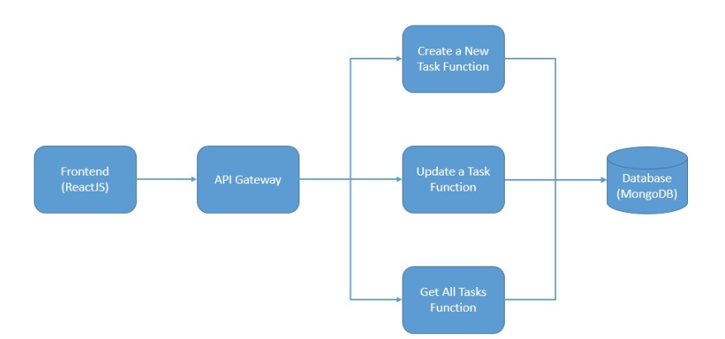
Слика 1 – Приказ архитектуре традиционалног система

Популарне serverless платформе
Постоји више cloud провајдера са различитим serverless услугама, иако постоје одређени заједнички аспекти међу њима. Биће размотрене неке од ових услуга које пружају поједини провајдери.

Serverless сервиси на AWS-у (енг. Amazon Web Services)
Најважнија услуга у каталогу serverless услуга на AWS-у је услуга FaaS, Lambda. AWS Lambda је serverless рачунарска услуга која омогућава да се код покреће без потребе за постављањем или управљањем серверима. AWS сервис омогућава писање Lambda функција у неким од најпопуларнијих програмских језика попут Java-е, Node.js-а, Python-а и Go-а. Поред тога, AWS пружа низ других услуга за serverless апликацију. [8]

Serverless сервиси на GCP-у (енг. Google Cloud Platform)
Једна од главних услуга које GCP нуди је Cloud Functions, које представљају FaaS услугу сличну претходно поменутој AWS-овој Lambda функцији, са веома сличним карактеристикама [9]

Serverless сервиси на Azure-у
Једна од главних услуга које нуди Microsoft Azure јесте Azure Functions. Ово је FaaS платформа вођена догађајима (енг. event-driven). Може се креирати апликација користећи популарне језике попут Node.js, Java или Python. Такође се могу решавати комплексни проблеми оркестрације, као што је координација са стањем коришћењем проширења Durable Functions.
Ово омогућава да се изгради, имплементира и скалира веб апликација на потпуно управљаној serverless платформи. Сам код се може писати у неким од најкоришћенијих програмских језика попут Node.js-а, Java-е или Python-а. [10]

Serverless на Kubernetes-у
Kubernetes је отворени систем за оркестрацију који аутоматизује имплементацију, скалирање и управљање контејнеризованим радним оптерећењима. Осим тога, може пружити стандардни развојни оквир за serverless апликације.

Knative
Knative је платформа базирана на Kubernetes-у за имплементацију и управљање serverless радним оптерећењима. Она олакшава постављање скалабилних, сигурних и безстања услуга.
Knative се у основи састоји од две компоненте, Serving и Eventing. Serving се базира на томе што омогућава извршавање serverless контејнера на Kubernetes-у, аутоматски скалира ресурсе и прати верзије. Eventing пружа услугу инфраструктуре за управљање догађајима. Ово омогућава креирање serverless апликација са архитектуром вођеном догађајима. [11]

Kyma
Kyma долази са правилно конфигурисаним, праћеним и обезбеђеним Kubernetes кластером. Осим тога, пружа open-source пројекте за аутентификацију, бележење, догађаје, праћење и друге потребе. [12]

Догађајима вођен карактер serverless функција

Догађајима вођена архитектура
Архитектура заснована на догађајима [13], како само име сугерише, темељи се на дизајнирању целокупне апликације са нагласком на догађаје.
Догађаји представљају промене у стању хардвера или софтвера и представљају белешке о детектованим променама.
У овој архитектури, кључну улогу играју услуге са слабим спрезањем које рукују догађајима у реалном времену. Постоје три основне компоненте [14]:
- Произвођачи догађаја (eng. Event-Producers): Они могу имати различите облике, као што су HTTP захтеви, заказани задаци, интеракције корисничког интерфејса или уређаји Internet of Things (IoT), попут повезаних аутомобила, медицинских уређаја и машина за производњу.
- Posrednici poruka ili upravljači događajima (eng. Message Brokers or Event Routers): Делују као посредници, као што су редови догађаја или сабирнице порука. Управљаци догађајима примају догађаје, привремено их складиште, а затим их прослеђују одговарајућим потрошачима догађаја.
- Конзументи догађаја или радници (eng. Event Consumers or Workers): То су услуге развијене за обраду и извршење примљених догађаја. Примери потрошача догађаја укључују аутоматска Slack обавештења, функције за анализу или манипулацију подацима или програме за генерисање и слање е-поште као што су новости или поруке за упознавање.

Предност догађајима вођене архитектуре
Архитектура заснована на догађајима представља одличан модел за стварање поузданих и отпорних апликација. Ова архитектура усаглашава апликацију са стварним светом, побољшава корисничко искуство и повећава конкурентску предност.
Самосталност по дизајну: Сервиси унутар модерних архитектура заснованих на догађајима су слабо повезани, што значи да свака од ових компоненти – произвођачи догађаја, управљачи догађајима и потрошачи догађаја – има мало или нимало знања о другим компонентама.
Флексибилност: У слабо повезаној архитектури заснованој на догађајима, ако програмери желе да додају нове конзументе догађаја, све што треба да ураде је да развију те одређене раднике (eng. workers). Нема потребе да мењају произвођаче догађаја или управљаче догађајима како би се тај потрошач догађаја интегрисао у архитектуру апликације. Ово се значајно разликује од поставке чврсто повезаних система са високим међузависностима где су сервиси дизајнирани да директно комуницирају једни са другима.
Повећана скалабилност: Додатна предност слабе повезаности је лако скалирање апликације. Будући да су све компоненте изоловане, скалирање ових компонената постаје веома једноставно.
Повезивање више пружаоца услуге у облаку (eng. Cloud-Providers): Архитектура заснована на догађајима пружа начин повезивања њихових јединствених услуга јер су управљачи порука и потрошачи догађаја независни од одређеног облака.
Реактивност: Архитектуре засноване на догађајима промовишу флексибилност и реактивност у реалном времену. Ово је једна од најбитнијих особина које су кључне за функционисање IoT уређаја, којима су информације у реалном времену од кључне важност. [15]

Догађајима вођена Serverless архитектура
У архитектурама заснованим на догађајима, догађаји покрећу апликације. Само serverless рачунарство је допринело смањењу комплексности и трошкова када је реч о овој врсти архитектуре апликација.
Децентрализована и слабо повезана природа модерних архитектура заснованих на догађајима чини скалирање апликације лакшим него икада, а будући да су платформе без сервера дизајниране за аутоматско скалирање, тимови више никада неће морати да брину о скалирању.

AWS Lambda функције
Као једна од есенцијалних компоненти serverless архитектуре појављује се Lambda Функција, као serverless сервис који нуди AWS (Amazon Web Services).

Начин рада AWS Lambda функције
Свака Lambda функција се извршава у својим сопственим контејнерима. Када се функција креира, Lambda је смешта у нови контејнер и затим извршава тај контејнер на кластеру машина који је дељен од стране AWS. Пре него што функције почну са извршавањем, сваком контејнеру функције се додељује потребна RAM и CPU капацитет. Након што функције заврше са извршавањем, RAM који је додељен на почетку се множи са временом које је функција провела у извршавању. Корисницима се тада наплаћује на основу додељене меморије и времена извршавања функције.
Једна од особина архитектуре саме AWS Lambda је да многе инстанце исте функције или различите функције из истог AWS налога могу бити извршаване паралелно. Осим тога, конкурентност може варирати у зависности од времена дана или дана у недељи, и таква варијација не утиче на Lambду – плаћа се само за рачунање ресурса које функције користе. Ово чини AWS Lambda погодним за имплементацију високо скалабилних решења за рачунарство у облаку.

Најчешћи случајеви коришћења AWS Lambda функција
Приликом изградње Serverless апликација, AWS Lambda је један од главних кандидата за извршавање апликационог кода. Типично, како би неко хтео да комплетира Serverless архитектуру, потребни су:
- Рачунарска услуга;
- Услуга за базу података; и
- HTTP gateway.
Lambda испуњава главну улогу рачунарске услуге на AWS-у. Lambda подржава многе од најпопуларнијих језика и извршних окружења, што је добар избор за широк спектар Serverless девелопера.

Предности коришћења AWS Lambda функција
AWS Lambda има неколико јединствених предности у односу на одржавање сопствених сервера у облаку. Главне предности су:
- Плаћање по употреби – У AWS Lambda, плаћате само за рачунар који функције користе, плус сав генерисани мрежни саобраћај. За радна оптерећења која се значајно скалирају у зависности од доба дана, овакав начин наплате обично је економичнији.
- Потпуно управљана инфраструктура – Када функције раде на управљеној AWS инфраструктури, није потребно размишљати о основним серверима јер AWS се брине о томе.
- Аутоматско скалирање – AWS Lambda креира инстанце функције према захтевима и потребама корисника. Функција нема унапред подешене параметре, већ се аутоматски скалира према потребама и оптерећењу. Плаћање се врши само за време извршавања сваке функције.
- Лака интеграција са другим AWS производима – AWS Lambda се веома лако интегрише са многим другим услугама које овај провајдер нуди.

Ограничења AWS Lambda функција
[16] Lambda функције имају неколико својих ограничења:
- Време извршавања/трајање – Lambda функција ће престати са извршавањем након 15 минута рада. Нема начина да се промени ово ограничење. Ако извршавање функције обично траје дуже од 15 минута, AWS Lambda можда неће бити добро решење за задатак.
- Доступна меморија за функцију – Опције за количину RAM-а доступну Lambda функцијама крећу се од 128MB до 3.008MB са кораком од 64MB.
- Величина пакета кода – Zipovani пакет кода Lambda функције не сме прећи 50MB величине, а незипована верзија не сме бити већа од 250MB.
- Конкурентност – Према подразумеваним подешавањима, конкурентно извршавање свих AWS Lambda функција унутар једног AWS налога ограничено је на 1.000 (може се затражити повећање овог броја контактирањем AWS подршке.) Сва извршавања Lambda функција изнад ограничења конкурентности биће успорена и мораће да сачекају док друге функције заврше извршавање.
- Величина пакета података – Уколико одговор на HTTP захтев користимо Lambda функцију покренуту путем API Gateway-а (нпр. приликом израде веб апликације), максимална величина пакета података коју API Gateway може обрадити износи 10MB.

Оквири за изградњу Serverless апликација на AWS-у
AWS провајдер нуди неколико опција помоћу којих се могу изградити serverless апликације, које ће бити описане у наставку.

Serverless Framework
Serverless Framework је алат заснован на Function as a Service моделу и састоји се од следећих компоненти:
• језика за дефинисање функција и повезаних ресурса.
• командно-линијског алата за имплементацију апликације и тестирање функција.

AWS SAM
AWS SAM (Serverless Application Model) [17] се користи за лаку изградњу serverless апликација, и заснован је на FaaS моделу. Помоћу њега се могу дефинисати различити AWS ресурси у скраћеној синтакси.
Током имплементације, AWS SAM трансформише и проширује SAM синтаксу у AWS CloudFormation синтаксу, што омогућава уштеду времена и брже развијање, тестирање и имплементацију serverless апликација.

AWS CDK

Кључни концепти
AWS CDK апликација је апликација написана у TypeScript-у, JavaScript-у, Python-у, Java-и, C#-у или Go-у која користи AWS CDK да дефинише AWS инфраструктуру. Апликација дефинише један или више стекова (eng. stacks). Стекови (еквивалентни AWS CloudFormation стековима) садрже конструкате. Сваки конструкат дефинише један или више конкретних AWS ресурса, као што су Amazon S3 бакети (eng. Amazon S3 Buckets), Lambda функције или Amazon DynamoDB табеле.
Конструкти (као и стекови и апликације) су представљени као класе (типови) у изабраном програмском језику.
AWS CDK укључује CDK Toolkit (такође познат као CLI), алат за командну линију који се користи за рад са AWS CDK апликацијама и стековима. Toolkit омогућава различите функционалности, укључујући:
- Функционалност која је названа синтеза – Претварање једног или више AWS CDK стекова у AWS CloudFormation шаблоне.
- Имплементацију стекова у AWS налог и регион.

Конструкти
[18] Конструкти долазе у три основна типа:
- AWS CloudFormation-only или L1 (кратко "слој 1") – Ово је конструкт који директно пресликава типове ресурса дефинисане од стране AWS-а. Дакле, када се лансира нова AWS услуга, AWS CDK је подржава убрзо након што то учини AWS CloudFormation.
- Кустосирани (eng. Curated) или L2 – Кустосирани конструкти су развијени од када се увидела потреба за апстраховањем честих случајева коришћења и поједноставили развој инфраструктуре. Већином, они обухватају L1 ресурсе, пружајући смислене подразумеване вредности и политике за безбедност према најбољим праксама.
- Обрасци или L3 – Као и L2 конструкти, и обрасци подижу ниво апстракције тако што деклараишу више ресурса за креирање целих AWS архитектура за одређене честе случајева употребе. Сва потребна повезивања већ су извршена, а конфигурација је сведена на неколико важних параметара.

Подржани програмски језици
AWS CDK има подршку за следеће програмске језике: TypeScript, JavaScript, Python, Java, C# и Go као главне језике. Како би се омогућила подршка за толико језика, AWS CDK је развијен на једном језику (TypeScript). JSII је алат који је задужен за повезивања за друге језике.

SST (eng. Serverless Stack (SST) for AWS)
Serverless Stack (SST) за AWS је оквир отвореног кода за изградњу serverless апликација на AWS платформи. Пружа скуп алата и најбољих пракси како би се олакшао процес развоја serverless апликација. [19]

AWS ресурси
[20] Amazon Web Services нуди широк спектар cloud услуга, од складиштења података до аналитике. AWS ресурси пружају једноставне cloud услуге које подстичу кориснике на већу ефикасност и перформансе. Осмo тога, ове услуге имају многе друге функције како би задовољиле потребе корисника на различите начине.
У наставку ће бити описани ресурси који су коришћени у студији случаја.

Amazon Lambda
Једна од главних карактеристика AWS Lambде је та што пружа аутоматско покретање кода. Такође, није потребно водити рачуна о серверима и кластерима, и другим поставкама инфраструктуре. Ова услуга аутоматски прихвата "захтеве за извршавање кода" без обзира на размеру. Наплаћује се само за време извршавања кода, па је уз овај систем могуће ефикасно контролисати трошкове. [21]


Слика 1 - Amazon Lambda

Amazon DynamoDB
DynamoDB је нерелациона база података која се лако скалира и веома је брза. Концепт ове базе података укључује табеле, iteme и атрибуте. AWS се брине о скалирању, одржавању и backup-има базе. Гарантован је брз приступ подацима, и лако се интегрише са Lambda функцијама, S3 Bucket-ом и API Gateway-ом. [22]


Слика 2 - Amazon DynamoDB

API Gateway
Као и gateway који се користи у традиционалним апликацијама, AWS Gateway омогућава креирање, управљање, надгледање, одржавање и обезбеђивање API-јева. Подржава паралелне позиве, лако се скалира, има CORS подршку и ауторизациону и аутентификациону заштиту. [23]
Слика 4 - API Gateway

AWS Cognito
AWS Cognito је ресурс који се примарно користи за управљање ауторизацијом корисника и аутентификацијом. Помоћу овог ресурса могуће је вршити регистрацију корисника, пријаву корисника и управљање токенима.a. [24]

Слика 5 – AWS Cognito

AWS IAM
IAM (Identity and Access Management) је AWS услуга за управљање идентитетима и приступом која омогућава сигуран приступ апликацијама и ресурсима. IAM регулише приступ различитим ресурсима на основу улога и приступних политика, чиме се постиже детаљна контрола приступа ресурсима.[25]


Слика 6 - AWS IAM

AWS S3 Bucket
S3 Bucket је услуга AWS-а која нуди складиштење објеката уз гаранцију чувања података, обезбеђивања скалабилности и њихове приступачности. Корисници могу да складиште велики спектар различитих података и различитих врста података. Постоје могућности различитих оптимизација чувања података, њихове организације, као и специфичног подешавања потребама бизниса. [26]

Слика 7 - S3 Bucket

Основе тестирање Serverless апликација
[27] Иако serverless апликације доносе много тога доброг, тестирање ове врсте апликација носи са собом одређене изазове [28]. За потпуно тестирање кода користећи управљане услуге, потребно је емулирати cloud окружење на локалном рачунару, што обично није практично.
Други изазов произлази из коришћења многих услуга у архитектури управљаних догађаја, што захтева узимање у обзир спољних ресурса као што су редови, табеле база података и система за догађаје. Ово резултира већим бројем интеграционих тестова у односу на јединичне тестове, што мења стандардну структуру тестирања. Већи број интеграционих тестова може отежати одржавање или успорити брзину тестирања.

Јединично тестирање (eng. Unit tests)
Јединични тестови обично покривају најмање јединице функционалности, независно од других компоненти, а величина сваке јединице може да варира. За тестирање перформанси углавном је фокус на интеграцијама и различитим варијацијама тестова оптерећења.

Интеграционо тестирање (eng. Integration tests)
Једна добра пракса за тестирање тога како се услуге различитих система међусобно понашају је писање интеграционих тестова који имитирају понашање услуга у облаку.
Сврха интеграционих тестова је осигурати да две компоненте апликације правилно функционишу заједно. Интеграциони тестови су од великог значаја у serverless апликацијама јер се проверава комуникација са другим апликацијама и ресурсима. Осмo ако се тестира у продукцији, најефикаснији начин за извођење аутоматизованих интеграционих тестова је емулирање услуга у облаку.
Ово се може постићи коришћењем алатки попут Moto-а. Moto аутоматски емулира позиве ка AWS-у без захтева за другим зависностима. [29]
Такође се могу конфигурисати тестни догађаји и вршити ручно тестирање директно из Lambda конзоле. Треба имати на уму да приликом тестирања Lambda функције није у фокусу само пословна логика. Такође треба емулирати њен payload и позвати функцију invoke. Свака услуга има свој јединствени формат догађаја и садржи податке о ресурсу или захтеву који је покренуо функцију.

Tестирање са краја на крај (eng. End-to-end testing)
Приликом тестирања serverless апликација са краја на крај, потребно је испратити и разумети читаве токове података, што је у архитектурама вођеним догађајима врло тешко испратити, стога, у оваквим апликацијама, тестови са краја на крај не узимају примат. У контексту тестирања перформанси serverless апликација, нису од кључног значаја.

Пирамида тестирања
Следи приказ пирамиде тестирања у традиционалним и serverless апликацијама:

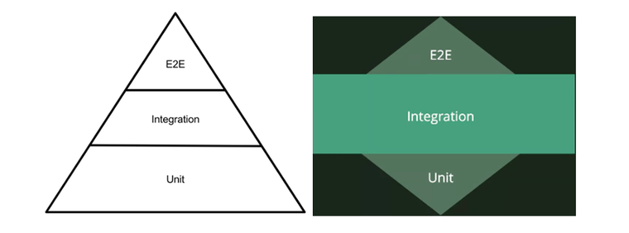
Слика 8 - Piramida testiranja
Стандардна пирамида тестирања на левој страни указује на то да би системи требало да имају више јединичних тестова него било коју другу врсту тестова, затим средњи број интеграционих тестова и најмањи број тестова од почетка до краја.
Међутим, приликом тестирања serverless апликација, овај стандард се мења у хексагоналну структуру приказану на десној страни, јер се већина ових апликација састоји од два или више AWS сервиса који комуницирају међусобно. Без обзира да ли тестирате локално или у облаку, увек треба тестирати против стварних AWS сервиса.

Додавање аутоматизованих тестова у CI/CD ток
Додавање аутоматизованих тестова у CI/CD ток је кључно како се serverless апликације шире, јер они дају брзу повратну информацију о стању производа. Како апликација расте, ручно тестирање свега није могуће. Према томе, улагање у алате за аутоматизацију тестирања је неопходно.
Тестови покренути у CI/CD току, требало би да указују на постојање грешке и зауставе промоцију тог кода у продукцију.

Ограничавање опсега тестирања
Тестирање асинхроних процеса може бити компликовано. Морају се пратити различити делови система и знати када престати чекати и завршити тестирање. Када постоје вишеструки асинхрони кораци, кашњења се акумулирају, што продужава трајање теста. Такође је тешко проценити колико дуго треба чекати пре него што се тест прекине. Постоје два приступа за ублажавање ових проблема.
Прво, писати одвојене тестове који су уско фокусирани на сваки асинхрони корак. Ово смањује број могућих узрока асинхроних тестова који могу довести до проблема. Такође, са мање асинхроних корака, ови тестови ће се изводити брже, а лакше ће бити проценити колико дуго треба чекати пре него што се тестирање заврши.
Друго, покушај што је више могуће проверити систем помоћу синхроних тестова. Асинхрони тестови ће бити потребни само како би се проверили евентуални проблеми који нису већ покривени. Синхрони тестови су такође лакши за дијагностиковање када не успеју, па је важно ухватити што више проблема помоћу њих пре него што се пређе на асинхроне тестове.

Изазови приликом тестирања Serverless апликацијаja
Када се користе емулатори и симулирани позиви за тестирање serverless апликације на локалном рачунару, могуће је да ће доћи до несклада у тестирању како се код креће из околине у околину у CI/CD току. Јединични тестови који се креирају на локалном рачунару како би се потврдила пословна логика апликације можда неће обухватити или тачно представљати кључне аспекте cloud услуга. Потпуни тестови не могу се изводити локално изоловано. Захтевају верификацију дозвола и конфигурација међу више услуга.
У наставку су описана два примера која представљају изазов приликом тестирања serverless апликација..

Lambda функција која користи S3 bucket
Чест је случај да логика Lambda функције зависи од постојања S3 Bucket-а. У том случају, један део теста би требало да потврди успешно креирање и комуникацију са Amazon S3. Важно је да конфигурација функције и додељене IAM улоге омогућавају правовремено креирање ресурса, јер недостатак потребних привилегија или неадекватна конфигурација може утицати на поузданост и време извршавања функције.

Lambda функција која користи поруке пристигле из Amazon SQS реда
За Lambda функције које обрађују поруке из SQS реда, перформансе зависе од правилног подешавања видљивости реда и дозвола за читање порука. Тестирање треба да провери да функција може правовремено и поуздано обрадити поруке у cloud окружењу, јер лоша конфигурација или прекорачење квоте величине поруке може изазвати кашњења или неуспехе у извршавању.

Aлати у облаку насупрам традиционалних алата за тестирање

Алати за тестирање у облаку пружају неколико предности у односу на алате који нису базирани у облаку, обезбеђујући већу флексибилност, скалабилност, сарадњу и доступност. Ево неколико кључних поређења алата за тестирање у облаку у поређењу са онима који нису базирани у облаку:
- Приступачност:
- Cloud-Based: Доступни су са било ког места, омогућавајући дистрибуирану сарадњу.
- Non-Cloud: Ограничени на одређене физичке локације или тачке приступа мрежи.
- Скaлабилност:
- Cloud-Based: Скалирање се врши према потребама тестирања, прилагођавајући број корисника и ниво оптерећења.
- Non-Cloud: Ограничени ресурсима хардвера и могућим ограничењима скалирања.
- Управљање ресурсима:
- Cloud-Based: Управљана инфраструктура и ресурси пружени од стране провајдера у облаку, смањују потребу за управљањем хардвером.
- Non-Cloud: Захтева одржавање и конфигурацију хардверских и софтверских ресурса.
- Ефикасност трошкова:
- Cloud-Based: Модели наплате по употреби омогућавају оптимизацију трошкова плаћањем само за ресурсе који се користе током тестирања.ja.
- Non-Cloud: Почетна инвестиција у хардвер и софтвер може довести до већих трошкова, чак и ако се не користи у потпуности.i.
- Сарадња:
- Cloud-Based: Омогућава сарадњу у реалном времену међу члановима тима који раде на различитим локацијама.ama.
- Non-Cloud: Сарадња може захтевати физичко присуство или комплексно подешавање за даљински приступ.
- Izvršenje testova:
- Cloud-Based: Корисници могу да бирају уређаје и оперативне системиме на коjнима ће се тестови извршавати
- Non-Cloud: Ограниченост доступним локалним уређајима и окружењима.
- Одржавање и ажурирања:
- Cloud-Based: Провајдер услуга се води рачуна о одржавању и ажурирању.
- Non-Cloud: Корисници су одговорни за одржавање и ажурирање сопствених алата и инфраструктуре.
- Доступност на захтев:
- Cloud-Based: Већина сервиса се може користити по потреби, што са собом носи брзо постављање апликација и њихово тестирање
- Non-Cloud: Захтева време и напор за постављање, конфигурацију и обезбеђивање ресурса.
- Интеграција и компатибилност:
- Cloud-Based: Алати овог типа могу да комуницирају са другим ресурсима и услугама.
- Non-Cloud: Интеграције могу бити изазовније за имплементацију и одржавање.
- Обнова после катастрофе:
- Cloud-Based: Добра пракса је урадити бекап података и конфигурације, како би обнова после катастрофе била могућа.
- Non-Cloud: Корисници морају управљати сопственим механизмима за бекап и обнову.
Иако cloud-based алати за тестирање пружају бројне предности, избор између cloud-based и non-cloud-based алата зависи од фактора као што су захтеви пројекта, буџет, техничко искуство и специфичне потребе тестирања организације.

Принципи и најбоље праксе приликом тестирање Serverless апликација
Наредна два поглавља приказују најбоље праксе како би се постигла ефективна покривеност serverless апликације тестовима.

Приоритизирање тестирања у облаку
За апликације које су добро дизајниране, могу се применити различите технике тестирања како би се испунили разноврсни захтеви и услови. Међутим, када год је то могуће, препоручује се да се serverless апликације тестирају у cloud алатима. Иако тестирање у облаку може довести до кашњења за развојне инжењере, повећати трошкове и повремено захтевати додатне контроле DevOps-а, ова техника пружа најпоузданију, најпрецизнију и најкомплетнију покривеност тестирањем.
Требало би обезбедити приступ изолованим окружењима за спровођење тестова. Идеално би било да сваки развојни инжењер има AWS налог посвећен томе да се избегну проблеми са именовањем ресурса. Ови проблеми се могу јавити када више развојних инжењера ради на истом коду и покушава да имплементира или позива API позиве на ресурсе који имају иста имена. Та окружења треба да буду конфигурисана са одговарајућим упозорењима и контролама како би се избегли непотребни трошкови. На пример, могуће је ограничити тип, ниво или величину ресурса који могу бити креирани и поставити е-маил обавештења када процењени трошкови премаше одређени праг.
У случају када се дели дели један AWS налог са другим развојним инжењерима, аутоматизовани процеси тестирања требали би обезбедити да се ресурси јединствено именују за сваког развојног инжењера. На пример, AWS SAM CLI команде sam deploy или sam sync могу бити конфигурабилне и навести име стека. Име стека може укључивати корисничко име локалног развојног инжењера, и тиме олакшати развојним тимовима одвојено тестирање.

Користити mock објекте ако је потребно
Mock оквири су корисно средство за писање брзих јединичнихs тестова. Посебно су корисни када тестови треба да обухвате сложену унутрашњу пословну логику, као што су математички или финансијски прорачуни или симулације. Могуће је пронаћи unit тестове који имају велики број тест случајева или варијација улаза, где улази не мењају образац или садржај позива другим cloud услугама. Креирање mock тестова за ове сценарије може побољшати брзину итерација за развојне инжењере.
Препорука је не користити mock објекте cloud услуга како би се потврдила правилну имплементацију тих интеграција услуга. Иако може бити прихватљиво користити mock cloud услугу када се тестирају друга функционалност, cloud позиве ка cloud услугама треба тестирати у облаку како би се потврдила исправна конфигурација и функционална имплементација.
Mock објекти могу додати вредност unit тестирању, посебно када се често тестира велики број случајева. Ова корист је мања за интегционе тестове, јер ниво труда за имплементацију потребних mockова расте са бројем тачака повезивања. Тестирање од почетка до краја не би требало да користи mock објекте, јер се ови тестови обично баве стањима и сложеном логиком која се не може лако симулирати mock оквиром.

Убрзање повратних петљи
Приликом тестирања у облаку, користе се алати и технике како би се убрзали развојни циклуси. На пример, AWS SAM Accelerate и AWS CDK watch режим задужени су да детектују промене у коду и аутоматски их синхронизују са стањем на cloud окружењу.
Такође се препоручује да се cloud ресурси креирају и тестирају са локалне машине што је раније могуће током развоја, не само након чекарања у извору контрола. Ова пракса омогућава брже истраживање и експериментисање приликом развоја решења. Такође, могућност аутоматизације имплементације са развојне машине помаже у бржем откривању проблема у cloud конфигурацији и смањењу беспотребног напора потребног за ажурирањем и одобравањем измена у извору контрола.

Студија случаја

Опис апликације
Апликација је социјална платформа која омогућава корисницима да креирају и деле своје постове, прате друге кориснике, комуницирају путем коментара и лајковања, као и да истражују садржаје других корисника. У суштини, ова апликација је замишљена као простор за интеракцију и размену садржаја слично као што то омогућава популарна друштвена мрежа Instagram. Апликација је изграђена коришћењем CDK алата који нам пружа AWS.

Функционалности и коришћени ресурси
У наставку су описане функционалности које апликација подржава.
- Аутентификација и регистрација корисника: Систем омогућава корисницима да се пријаве или региструју. За аутентификацију и управљање корисничким налозима користи се AWS Cognito сервис.
- Праћење других корисника: Корисници могу пратити друге кориснике како би пратили њихове објаве и активности на платформи. Функционалност је подржана Lambda функцијом која је задужена за интеракцијом са DynamoDB табелом.
- Преглед праћених корисника и пратилаца: Корисници могу прегледати листу корисника које прате и листу корисника који прате њих. Ова функционалност се постиже коришћењем Lambda функције за претрагу DynamoDB табеле и враћање одговарајућих резултата.
- Објављивање поста: Корисници могу објављивати садржаје на платформи, укључујући слике и додатне информације. Lambda функција управља чувањем објава у DynamoDB табели и слика у AWS S3 bucket-у.
- Преглед постова: Корисници могу прегледати своје постове и постове корисника које прате. Ова функционалност се постиже употребом Lambda функције која омогућава претрагу DynamoDB табеле и враћање одговарајућих резултата.
Ове функционалности подржане су кроз низ кључних AWS ресурса укључујући API Gateway, DynamoDB, Cognito, Lambda функције и S3. Комбинација ових сервиса омогућава креирање и управљање сложеним системом који подржава потребе друштвене мреже и омогућава интеракцију међу корисницима.

Testiranje performansi aplikacije studije slučaja

Ova sekcija pruža pregled različitih vrsta testiranja koje su primenjene u okviru razvijene aplikacije. Testiranje je ključni deo procesa razvoja kako bi se osigurala kvaliteta i performanse sistema.

У циљу анализе перформанси развијених софтверских решења, коришћене су k6 скрипте за извођење тестова перформанси. K6 је алат [30] за тестирање перформанси, дизајниран тако да је писање тестова, извођење тестова и анализа перформанси апликација и система веома лако. Овај алат омогућава симулирање великог броја корисника који приступају апликацији истовремено, чиме се омогућава реалистична евалуација перформанси система под различитим оптерећењима..
k6 скрипте су коришћене за спровођење тестова перформанси развијених софтверских система како би се оценила њихова отпорност, скалабилност и перформансе у реалном окружењу. Кроз пажљиво дефинисане сценарије тестирања, симулиране су различите ситуације оптерећења и анализирани кључни параметри перформанси, укључујући време одзива, капацитет система и ресурсну потрошњу.
Једна од главних предности коришћења k6 скрипти је једноставност писања тестова перформанси путем језичке синтаксе JavaScript-а. Ово омогућава развојним тимовима да брзо и ефикасно креирају тестове перформанси прилагођене њиховим специфичним захтевима и сценаријима коришћења.

Коришћење Grafana Cloud-а за анализу перформанси
За детаљну анализу перформанси и визуализацију резултата добијених извођењем k6 скрипти, коришћен је Grafana Cloud [31], који поседује алате за анализу и визуализацију података. Овиме се омогућава детаљно праћење перформанси апликација у реалном времену.
Кроз интеграцију k6 алата за тестирање перформанси са Grafana Cloud-ом [32], dдобијени резултати извођења тестова су аутоматски приказани у облику графикона, табела и dashboard-а. Ово омогућава једноставну анализу кључних метрика перформанси, као што су време одзива, број захтева, и друге релевантне перформансе.
Једна од главних предности коришћења Grafana Cloud-а је његова флексибилност и прилагодљивост, што омогућава персонализацију визуализација и креирање прилагођених dashboard-а за праћење перформанси апликација. Ови алати су кључни за идентификацију евентуалних проблема са перформансама, као и за доношење информисаних одлука у циљу оптимизације апликација..
Grafana Cloud је омогућио добијени су детаљни увиди у перформансе развијене апликације. Ови резултати су коришћени за анализу перформанси, идентификацију потенцијалних проблема, као и за оптимизацију система ради боље скалабилности и одзива у реалном окружењу.
У наставку ће бити детаљно описани резултати анализе перформанси, биће приказани резултати анализе, као и препоруке за даља унапређења.

Фазе prilikom konstruisanja testova
За сваку врсту нефункционалних тестова наведене су четири целине које описују сваки тест: опис тестирања, дизајн тестирања, тест сценарији и резултати тестирања.
- Опис тестирања: Овде се пружа општи преглед и увод у тестирање перформанси као кључне технике тестирања софтвера. Објашњавају се основни концепти и циљеви тестирања оптерећења, укључујући значај, сврху и користи овог типа тестирања.a.
- Дизајн теста: У овом одељку се дефинише како ће бити организовано тестирање перформанси, укључујући кораке, стратегије и планирање теста. Описани су процеси за идентификацију оптерећења, креирање тестних сценарија, спровођење теста и анализу резултата.
- Тест сценарији: Овде се детаљно описују различити сценарији тестирања који ће се користити за евалуацију перформанси система под различитим условима оптерећења. Сваки сценариј садржи информације о броју нити, трајању, постепеном повећању оптерећења и сврси теста.
- Резултати: Овде се сумарно и анализирају резултати тестирања перформанси како би се извукли закључци о перформансама система под различитим условима оптерећења. Ови резултати су кључни за идентификацију потенцијалних проблема или тачака уско грла у систему и за доношење одлука о оптимизацији и скалирању система.
У наставку се налазе све врсте нефункционалног тестирања које су извршене над апликацијом као и њихов опис.

- Load Тестирање: Load тестирање проверава како апликација реагује на различите нивое оптерећења и велики број корисника. Циљ је оценити перформансе и капацитет система. [33]
- Stress Тестирање: Stress тестирање подразумева форсирање система на границе његових капацитета како би се видело како ће се носити са екстремним условима. [34]
- Тестирање волумена: Тестирање волумена се фокусира на руковање великим количинама података и проверава како се апликација понаша под тим условима. [35]
- Endurance Тестирање: Endurance тестирање се користи за проверу како ће се апликација понашати током дужег временског периода. [36]
- Spike Тестирање: Spike тестирање проверава како се апликација понаша при наглим променама у оптерећењу, на пример, великом скоку у броју корисника. [37]
Ова широка лепеза тестирања обезбеђује квалитет апликације и помаже у откривању потенцијалних проблема у раној фази развоја. Тестирање је кључно за постизање поуздане и висококвалитетне апликације.

Testiranje opterećenja (eng. Load testing)

Опис
Тестирање оптерећења је кључна техника тестирања софтвера која је дизајнирана да процени стабилност, перформансе и поузданост система под интензивним и екстремним условима оптерећења. Укључује излагање апликације високим оптерећењима корисника, мрежног саобраћаја и искоришћења ресурса изнад очекиваног капацитета. Основни циљ тестирања оптерећења је да се утврди како се систем понаша под притиском и да се открију потенцијалне тачке уско грла или слабости које би могле довести до деградације перформанси или прекида рада система. Тестирање оптерећења је посебно корисно у сценаријима где се очекује да апликација обради велики број истовремених корисника, обрађује огромне обиме података или доживи високе периоде коришћења. Симулирањем тешких оптерећења, тестирање оптерећења омогућава програмерима и систем администраторима да оптимизују перформансе апликације, побољшају њену скалабилност и осигурају да може издржати захтеве стварног света, пружајући поуздан и ефикасан кориснички доживља.

Тестиране функционалности

- Регистрација: Овај ендпоинт је кључни за аутентификацију корисника и често се интензивно користи током периода високе регистрације корисника. Тестирање оптерећења овог ендпоинта помоћи ће у осигуравању да систем може да обради велики број истовремених регистрација.
- Креирање објаве: Ако апликација укључује садржај који корисници генеришу, тестирање оптерећења ендпоинта "Креирај објаву" је од суштинског значаја. Ово ће помоћи у одређивању колико добро систем управља наглим захтевима за креирање објава.
- Лајковање објаве: Овај ендпоинт укључује интеракције са постојећим објавама и може бити значајан извор оптерећења када велики број корисника истовремено учествује у садржају. Тестирање под стресом ових ендпоинта пружиће увид у то како систем рукује интеракцијама попут лајковања и коментарисања под високим оптерећењем.
- Дохватање фид-а: Ендпоинт "Дохвати фид" вероватно се често користи док корисници прегледају своје фид-ове. Тестирање оптерећења овог ендпоинта помоћи ће у процени перформанси система приликом преузимања и сервисања података фид-а више корисника истовремено.
- Праћење корисника: Како су корисничке везе и интеракције фундаменталне за друштвене мреже, тестирање оптерећења ендпоинта "Прати" (eng. follow) помоћи ће у процени система у ефикасном управљању корисничким односима.

Дизајн теста

- Дефинисање оптерећења: Идентификовати очекивани број корисника или захтева који ће симулирати нормалне услове оптерећења током редовног коришћења апликације
- Креирање тестног сценарија: Развити тестни сценарио који симулира уобичајене акције корисника током нормалног коришћења апликације, укључујући навигацију, унос података и интеракцију са различитим функционалностима.
- Спровођење теста под очекиваним оптерећењем: Покренути тестирање под очекиваним оптерећењем како би се проценило како се систем понаша при нормалним условима коришћења. Одржавати константно оптерећење током одређеног временског периода
- Праћење перформанси система: Пратити кључне метрике перформанси система, укључујући време одзива, пропусну моћ, коришћење ресурса и стабилност система под нормалним оптерећењем.
- Анализа резултата: Анализирати резултате тестирања како би се идентификовали било какви проблеми или уска грла у перформансама система при очекиваном оптерећењу. Ово ће омогућити разумевање граница капацитета система и идентификацију области за оптимизацију.
- Оптимизација и скалирање: Користити резултате тестирања како би се идентификовале области које захтевају оптимизацију и евентуално скалирање система, како би се осигурало да може ефикасно руковати очекиваним оптерећењем без губитка перформанси или стабилности.

Регистрација корисника
todo

Тест сценарији - приказ кода сценарија k6 скрипте
Сценарио тестирања 1:
- Назив сценарија: loadUserSignup_10u_2min
- Тип извршитеља: constant-arrival-rate
- Стопа долазака (rate): 2 захтева по секунди (2 requests per second)
- Јединица времена (timeUnit): 1. секунда
- Трајање теста (duration): 2. минуте
- Преалокирани кориснички агенти (preAllocatedVUs): 10
- Максимални кориснички агенти (maxVUs): 10
Овај тест сценраио симулира оптерећење функционалности регистрације корисника (eng. user signup) serverless апликације. Тест ће генерирати константан проток од 2 захтева по секунди у трајању од 2 минуте, са укупно 10 преалокираних корисничких агената (VUs) и максимално 10 корисничких агената истовремено. Ово ће омогућити процену перформанси функционалности регистрације корисника под оптерећењем у контролираном окружењу.

Следи приказ кода тест сценарија:
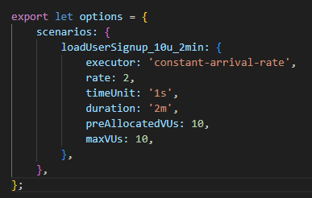
Слика 9 - Тест оптерећења регистрације корисника, приказ кода сценарија k6 скрипте, 10 конкурентних корисника у трајању од 2. минуте
Scenario testiranja 2
- Назив сценарија: loadUserSignup_15u_5min
- Тип извршитеља: ramping-arrival-rate
- Почетна стопа долазака (startRate): 1 захтев по секунди (1 request per second))
- Јединица времена (timeUnit): 1. секунда
- Трајање теста (duration): 5 минута
- Преалокирани кориснички агенти (preAllocatedVUs): 11
- Максимални кориснички агенти (maxVUs): 11
Овај тестни сценарио симулира оптерећење функционалности регистрације корисника (eng. user signup) serverless апликације. Тест ће постепено повећавати стопу долазака захтева, почевши од 1. захтева по секунди, у трајању од 5 минута. Укупно ће бити преалокирано 11 корисничких агената (VUs), с максимално 11 корисничких агената истовремено. Циљ је проценити перформансе регистрације корисника под променљивим оптерећењем у контролисаном окружењу.
Следи приказ кода тест сценарија:

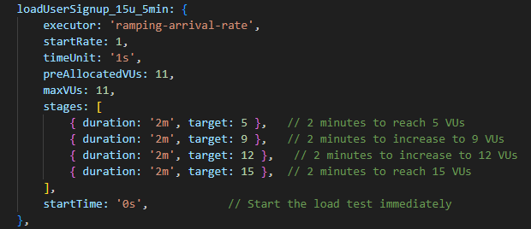
Слика 10 - Тест оптерећења регистрације корисника, приказ кода сценарија k6 скрипте, максимално 11 конкурентних корисника у трајању од 5 минута

Prikaz rezultata u Grafana Cloud alatu
Todo
Сценарио тестирања 1
Следи графички приказ резултата тестирања у Grafana Cloud алату:u:

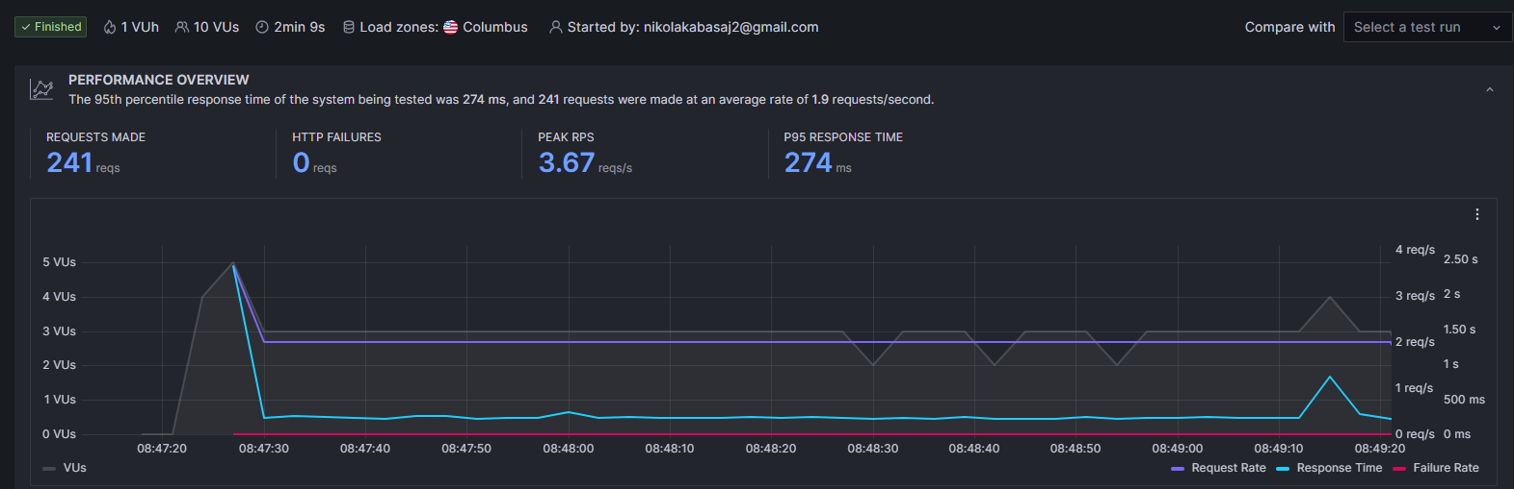
Слика 11 - Тест оптерећења регистрације корисника, 10 конкурентних корисника, трајање 2. минута - Резултати тестирања у Grafana Cloud алату

Сценарио тестирања 2
Следи графички приказ резултата тестирања у Grafana Cloud алату:

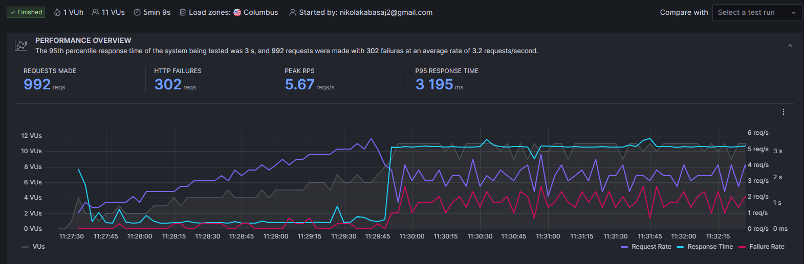
Слика 12 - Тест оптерећења регистрације корисника, 20 конкурентних корисника, трајање 5 минута - Резултати тестирања у Grafana Cloud алату

Analiza rezultata
todo
Сценарио тестирања 1
Анализирајући резултате метрика за тест оптерећења функционалности регистрације корисника (scenario loadUserSignup_10u_2min), можемо закључити
- Стопа захтева: Скрипта је дефинисана да генерише захтеве константном стопом од 2 захтева по секунди током трајања од 2 минута. Ово је омогућило тестирање система под предвиђеним оптерећењем, користећи 10 предодређених виртуелних корисника (VUs), без премаашивања максималног броја VUs.
- Време одзива: Резултати показују варијације у времену одзива за HTTP захтеве, индиригујући променљиву перформансу апликације. Флуктуације у времену одзива могу бити узроковане различитим факторима као што су мрежно оптерећење, ефикасност backend система или капацитети инфраструктуре.
- Стопа грешака: Није забележен висок проценат грешака у захтевима, што указује на то да апликација стабилно обрађује захтеве под наведеним оптерећењем. То је добар показатељ поузданости и стабилности апликације под тестираним условима.
Закључак: Тест оптерећења указује на то да апликација за регистрацију корисника може поуздано да обради константну стопу од 2 захтева по секунди са 10 симултаних корисника, показујући задовољавајуће време одзива без забележених грешака. Међутим, забележене варијације у времену одзива сугеришу потребу за даљим оптимизацијама или истраживањем како би се побољшала конзистентност перформанси.
Сценарио тестирања 2
Анализирајући резултате метрика за тест оптерећења функционалности регистрације корисника са 11 виртуелних корисника (VUs) током 5 минута, долазимо до следећих закључака:
- Стопа захтева је била постављена тако да се генеришу захтеви константном стопом, усклађено са сценаријом дефинисаним у k6 скрипти. Овај приступ омогућио је симулацију реалног оптерећења на систем.
- Време одзива показује варијабилност, што указује на потенцијалне флуктуације у перформансама система. Детаљна анализа времена одзива може пружити увид у потребне оптимизације за побољшање стабилности и ефикасности апликације.
- Стопа грешака била је минимална или непостојећа, што сугерише да је апликација успешно обрадила већину захтева под тестираним оптерећењем. Ово је индикатор добре поузданости система под већим оптерећењем.
Закључак је да апликација за регистрацију корисника показује способност да се носи са повећаним бројем захтева, али варијабилност у времену одзива сугерише потребу за даљим испитивањем и оптимизацијом како би се осигурала конзистентност перформанси под различитим условима оптерећења.

Креирање поста

Test scenariji - prikaz koda scenarija k6 skripte todo
Сценарио тестирања 1:
- Назив сценарија: loadPostCreate_10u_2min
- Тип извршитеља: constant-arrival-rate
- Стопа долазака (rate): 2 захтева по секунди (2 requests per second)
- Jединица времена (timeUnit): 1. секунда
- Трајање теста (duration): 2 минуте
- Преалокирани кориснички агенти (preAllocatedVUs): 10
- Максимални кориснички агенти (maxVUs): 10
Овај тестни сценарио симулира оптерећење функционалности креирања објава (eng. post creation) у serverless апликацији. Тест ће генерисати константан проток од 2 захтева по секунди у трајању од 2 минуте, с укупно 10 преалокираних корисничких агената (VUs) и максимално 10 корисничких агената истовремено. Ово ће омогућити процену перформанси функционалности креирања објава под оптерећењем у контролисаном окружењу.

Следи приказ кода тест сценарија:
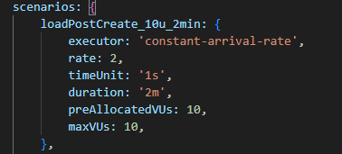
Слика 13 - Тест оптерећења креирања поста, приказ кода сценарија k6 скрипте, максимално 10 конкурентних корисника у трајању од 2. минут
Тест сценарио 2:
- Назив сценарија: loadPostCreate_20u_5min
- Тип извршитеља: constant-arrival-rate
- Стопа долазака (rate): 3 захтева по секунди (3 requests per second)
- Јединица времена (timeUnit): 1. секунда
- Трајање теста (duration): 5 минута
- Преалокирани кориснички агенти (preAllocatedVUs): 20
- Максимални кориснички агенти (maxVUs): 20

Овај тестни сценарио симулира оптерећење функционалности креирања објава (eng. post creation) у serverless апликацији. Тест ће генерисати константан проток од 3 захтева по секунди у трајању од 5 минута, с укупно 20 преалокираних корисничких агената (VUs) и максимално 20 корисничких агената истовремено. Ово ће омогућити процену перформанси функционалности креирања објава под оптерећењем у контролисаном окружењу.

Следи приказ кода тест сценарија:

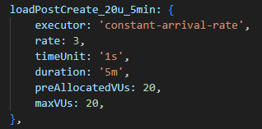
Слика 13 - Тест оптерећења креирања поста, приказ кода сценарија k6 скрипте, максимално 20 конкурентних корисника у трајању од 5 минута

Prikaz rezultata u Grafana Cloud alatu todo
Сценарио тестирања 1
Следи графички приказ резултата тестирања у Grafana Cloud алату:

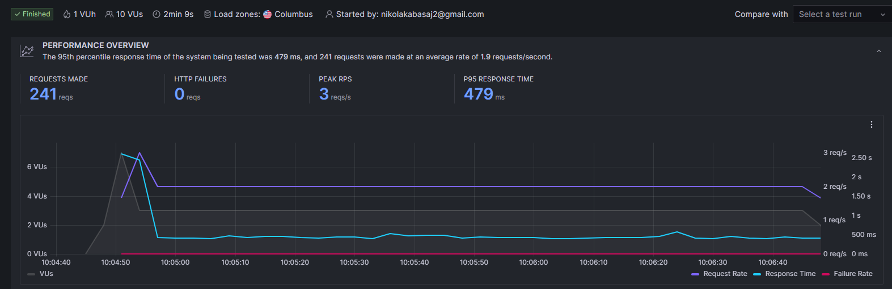
Слика 14 - Тест оптерећења креирања објаве 10 конкурентних корисника, трајање 2. минуте - Резултати тестирања у Grafana Cloud алату

Сценарио тестирања 2
Следи графички приказ резултата тестирања у Grafana Cloud алату:

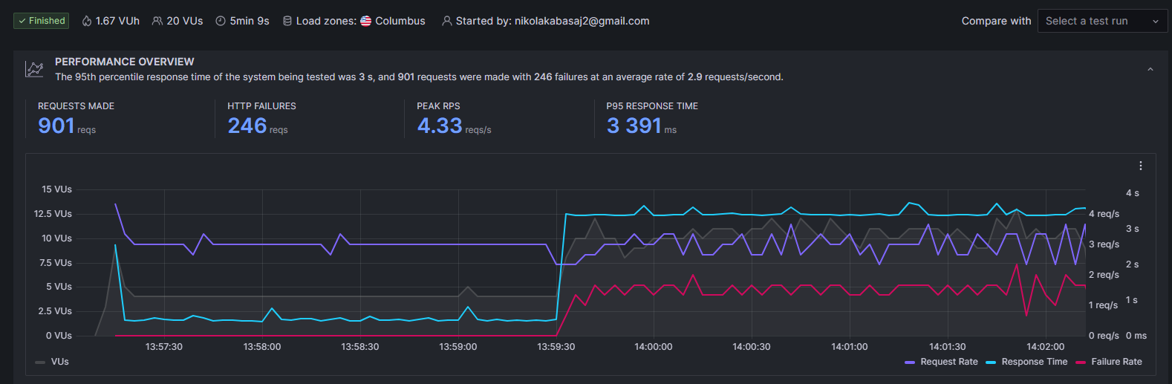
Слика 15 - Тест оптерећења креирања објаве 20 конкурентних корисника, трајање 5 минута - Резултати тестирања у Grafana Cloud алату

Analiza rezultata
Тест сценарио 1:
Анализирајући резултате метрика за тест оптерећења функционалности креирања постова са 10 виртуелних корисника (VUs) током 2 минута, можемо доћи до следећих закључака:
- Стопа захтева је била усклађена са сценаријем дефинисаним у k6 скрипти, симулирајући реално оптерећење на систем.
- Време одзива показује варијације које указују на флуктуације у перформансама система. Ове варијације су важне за идентификацију потенцијалних уских грла и захтевају даљу анализу.
- Стопа грешака је минимална или непостојећа, што указује на то да апликација успешно обрадила захтеве под тестираним оптерећењем. Ово је позитиван индикатор стабилности система.
Закључак је да апликација за креирање постова може ефикасно да обради задати број захтева са 10 симултаних корисника, али је потребно даље испитати и оптимизовати варијације у времену одзива како би се осигурале конзистентне перформансе под различитим условима оптерећења.
Сценарио тестирања 2:
Анализирајући резултате теста оптерећења за креирање постова с 20 виртуелних корисника (VUs) током 5 минута, можемо добити следеће увиде
- Стопа захтева је усклађена са очекивањима, симулирајући стварно оптерећење на систем.
- Време одзива показује знатне варијације, посебно према крају теста, што указује на потенцијално засићење ресурса или друге перформансе уска грла.
- Стопа грешака је ниска у почетним фазама, али се повећава према крају теста, што сугерише да систем под већим оптерећењем може имати проблема с одржавањем стабилности.
Закључак: Док апликација ефикасно рукује захтевима с 20 VUs за већину теста, приметне варијације у времену одзива и повећање стопе грешака према крају теста указују на потребу за даљим анализама и потенцијалним оптимизацијама за одржавање перформанси под већим оптерећењима.

Lajkovanje objave

Test scenariji - prikaz koda scenarija k6 skripte todo
Тест сценарио 1:
- Назив сценарија: loadLikePost_10u_2min
- Тип извршитеља: constant-arrival-rate
- Стопа долазака (rate): 2 захтева по секунди (2 requests per second)
- Јединица времена (timeUnit): 1. секунда
- Трајање теста (duration): 2 минута
- Преалокирани кориснички агенти (preAllocatedVUs): 10
- Максимални кориснички агенти (maxVUs): 10

Овај тестни сценарио симулира оптерећење функционалности лајковања објава (енг. like post) у серверлесс апликацији. Тест ће генерirati константан проток од 2 захтева по секунди у трајању од 2 минута, с укупно 10 преалокираних корисничких агената (VUs) и максимално 10 корисничких агената истовремено. Ово ће омогућити процену перформанси функционалности лајковања објава под оптерећењем у контролисаном окружењу. performansi funkcionalnosti lajkovanja objava pod opterećenjem u kontroliranom okruženju.

Следи приказ кода тест сценарија:

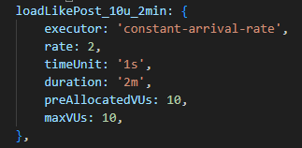
Слика 13 - Тест оптерећења лајковања објаве, приказ кода сценарија k6 скрипте, максимално 10 конкурентних корисника у трајању од 2. минутe

Сценарио тестирања 2:
- Назив сценарија: loadLikePost_20u_5min
- Тип извршитеља: constant-arrival-rate
- Стопа долазака (rate): 3 захтева по секунди (3 requests per second)
- Јединица времена (timeUnit): 1. секунда
- Трајање теста (duration): 5 минута
- Преалокирани кориснички агенти (preAllocatedVUs): 20
- Максимални кориснички агенти (maxVUs): 20

Овај тестни сценарио симулира оптерећење функционалности лајковања објава (енг. like post) у серверлесс апликацији. Тест ће генерirati константан проток од 3 захтева по секунди у трајању од 5 минута, с укупно 20 преалокираних корисничких агената (VUs) и максимално 20 корисничких агената истовремено. Ово ће омогућити процену перформанси функционалности лајковања објава под оптерећењем у контролисаном окружењу.

Следи приказ кода тест сценарија:

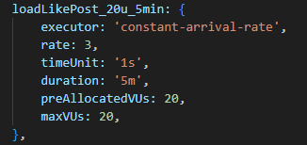
Слика 13 - Тест оптерећења лајковања објаве, приказ кода сценарија k6 скрипте, максимално 20 конкурентних корисника у трајању од 5. минутa

Prikaz rezultata u Grafana Cloud alatu todo
Сценарио тестирања 1
Следи графички приказ резултата тестирања у Grafana Cloud алату:

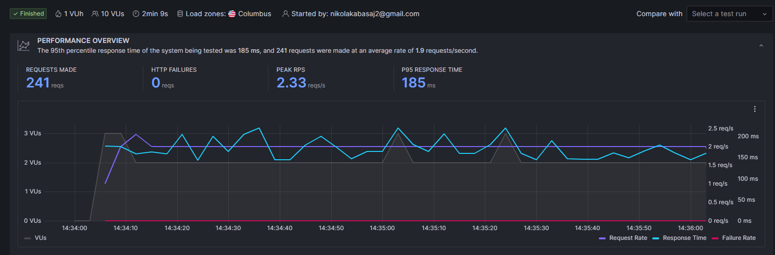
Слика 14 - Тест оптерећења лајковања објаве 10 конкурентних корисника, трајање 2. минуте – Резултати тестирања у Grafana Cloud алату

Сценарио тестирања 2
Следи графички приказ резултата тестирања у Grafana Cloud алату:

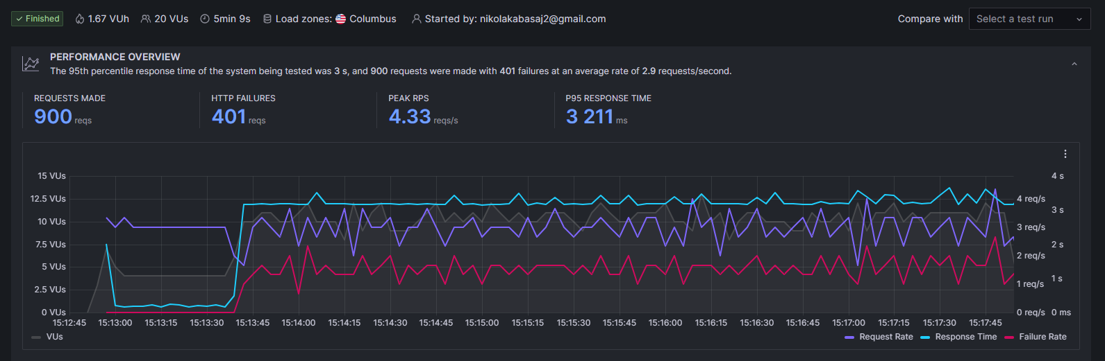
Слика 20 - Тест оптерећења лајковања објаве 20 конкурентних корисника, трајање 5 минута - Резултати тестирања у Grafana Cloud алату

Analiza rezultata todo
Сценарио тестирања 1:
Анализирајући резултате теста оптерећења за функционалност лајковања постова с 10 виртуелних корисника (VUs) током 2 минута, можемо доћи до следећих закључака:
- Стопа захтева и data transfer метрике показују континуирану активност, што указује на успешну симулацију предвиђеног оптерећења на систем.
- Време одзива показује варијације, што може указивати на променљиве перформансе система или потенцијална уска грла у обради захтева.
- Стопа грешака је веома ниска или непостојећа кроз цео тест, што указује на стабилну функционалност лајковања постова под тестираним оптерећењем.
Закључак: Апликација стабилно рукује захтевима за лајковање постова са 10 VUs, али варијације у времену одзива сугеришу потребу за даљом анализом и потенцијалним оптимизацијама за побољшање перформанси.

Сценарио тестирања 2:
Анализирајући резултате теста оптерећења за функционалност лајковања постова с 20 виртуелних корисника (VUs) током 5 минута, долазимо до следећих закључака:
- Стопа захтева и data transfer: Укупно 5.9K захтева са peak RPS-ом од 16.67 захтева по секунди указује на висок интензитет теста оптерећења.
- Време одзива и стопа грешака: P95 време одзива од 3195 ms указује на изазове у брзини одзива система под оптерећењем. Висока стопа грешака са 4.6K неуспешних од укупно 5.9K захтева (преко 77%) указује на значајне проблеме у обради захтева.
- Стопа грешака је изузетно висока, што указује на то да апликација под тренутним условима не може ефикасно да обради већину захтева.

Закључак: Тест оптерећења указује на значајне изазове у перформансама система за функционалност лајковања постова, са веома високом стопом грешака и дугим временима одзива. Потребне су детаљне анализе, надгледања и оптимизације како би се побољшале перформансе система.

Праћење корисника

Test scenariji - prikaz koda scenarija k6 skripte todo
Сценарио тестирања 1:
- Назив сценарија: loadFollowUser_10u_2min
- Тип извршитеља: constant-arrival-rate
- Стопа долазака (rate): 2 захтева по секунди (2 requests per second)
- Јединица времена (timeUnit): 1. секунда
- Трајање теста (duration): 2 минута
- Преалоцирани кориснички агенти (preAllocatedVUs): 10
- Максимални кориснички агенти (maxVUs): 10

Овај тестни сценарио симулира оптерећење функционалности праћења корисника (eng. follow user) у serverless апликацији. Тест ће генерити константан проток од 2 захтева по секунди у трајању од 2 минута, с укупно 10 преалоцираних корисничких агената (VUs) и максимално 10 корисничких агената истовремено. Ово ће омогућити процену перформанси функционалности праћења корисника под оптерећењем у контролисаном окружењу.rformansi funkcionalnosti praćenja korisnika pod opterećenjem u kontroliranom okruženju.
Следи приказ кода тест сценарија:

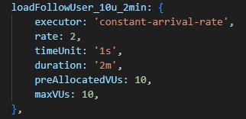
Слика 21 - Тест оптерећења запраивања корисника приказ кода сценарија k6 скрипте, максимално 10 конкурентних корисника у трајању од 2. минуте

Сценарио тестирања 2:
- Назив сценарија: loadFollowUser_20u_5min
- Тип извршитеља: constant-arrival-rate
- Стопа долазака (rate): 4 захтева по секунди (4 requests per second)
- Јединица времена (timeUnit): 1. секунда
- Трајање теста (duration): 5 минута
- Преалоцирани кориснички агенти (preAllocatedVUs): 20
- Максимални кориснички агенти (maxVUs): 20

Овај тестни сенарио симулира оптерећење функционалности праћења корисника (eng. follow user) у serverless апликацији. Тест ће генерити константан проток од 4 захтева по секунди у трајању од 5 минута, с укупно 20 преалоцираних корисничких агената (VUs) и максимално 20 корисничких агената истовремено. Ово ће омогућити процену перформанси функционалности праћења корисника под оптерећењем у контролисаном окружењу.

Следи приказ кода тест сценарија:

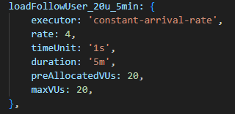
Slika 22 - Test opterećenja zapraivanja korisnika prikaz koda scenarija k6 skripte, maksimalno 20 konkurentnih korisnika u trajanju од 5 минута

Prikaz rezultata u Grafana Cloud alatu todo
Сценарио тестирања 1
Следи графички приказ резултата тестирања у Grafana Cloud алату:
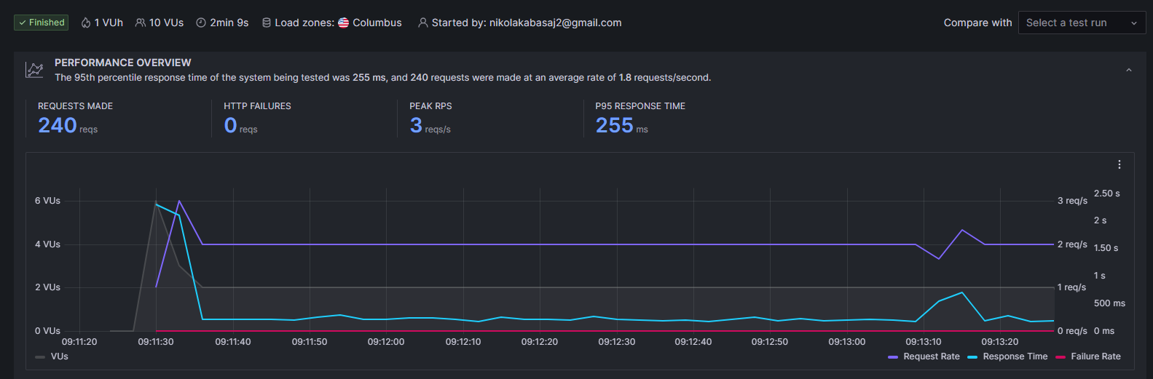
Слика 23 - Тест оптерећења запраћивања корисника 10 конкурентних корисника, трајање 2. минуте - Резултати тестирања у Grafana Cloud алату

Сценарио тестирања 2
Следи графички приказ резултата тестирања у Grafana Cloud алату:

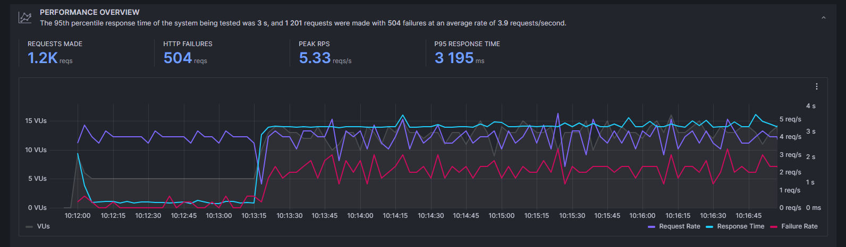
Слика 24 - Тест оптерећења запраћивања корисника 20 конкурентних корисника, трајање 5 минута - Резултати тестирања у Grafana Cloud алату

Analiza rezultata todo
Сценарио тестирања 1:
Анализирајући резултате теста оптерећења за функционалност праћења корисника с 10 виртуелних корисника (VUs) током 2 минута, можемо доћи до следећих закључака:
- Стопа захтева и data transfer метрике показују континуирану активност, што указује на успешну симулацију предвиђеног оптерећења на систем.
- Време одзива показује варијације, што може указивати на променљиве перформансе система или потенцијална уска грла у обради захтева.
- Стопа грешака је непостојећа кроз цео тест, што указује на стабилну функционалност праћења корисника под тестираним оптерећењем.

Закључак: Апликација стабилно рукује захтевима за праћења корисника са 10 VUs, али варијације у времену одзива сугеришу потребу за даљом анализом и потенцијалним оптимизацијама за побољшање перформанси.

Сценарио тестирања 2:
Анализирајући резултате теста оптерећења за функционалност праћења корисника с 20 виртуелних корисника (VUs) током 5 минута, долазимо до следећих закључака:
- Стопа захтева и data transfer су били у складу са сценаријом, што указује на ефикасну симулацију оптерећења.
• Време одзива варира, са појединачним случајевима високог времена одзива, што указује на потенцијална уска грла или варијабилност у перформансама.
- Стопа грешака је ниска, што указује на то да апликација стабилно рукује већим бројем захтева.
Закључак: Апликација показује способност да се носи са повећаним оптерећењем, али варијације у времену одзива сугеришу потребу за даљим анализама и оптимизацијама за побољшање перформанси.

Добавање feed-а

Test scenario - prikaz koda scenarija k6 skripte todo
Сценарио тестирања 1:
- Назив сценарија: loadGetFeed_10u_2min
- Тип извршитеља: constant-arrival-rate
- Стопа долазака (rate): 2 захтева по секунди (2 requests per second)
- Јединица времена (timeUnit): 1. секунда
- Трајање теста (duration): 2 минута
- Преалокирани кориснички агенти (preAllocatedVUs): 10
- Максимални кориснички агенти (maxVUs): 10
Овај тестни сценарио симулира оптерећење функционалности добијања feed-а (eng. get feed) у serverless апликацији. Тест ће генерисати константан проток од 2 захтева по секунди у трајању од 2 минуте, са укупно 10 преалокираних корисничких агената (VUs) и максимално 10 корисничких агената истовремено. Ово ће омогућити процену перформанси функционалности добијања feed-а под оптерећењем у контролисаном окружењу.
Следи приказ кода тест сценарија:

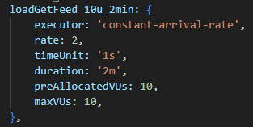
Slika 25 - Test opterećenja dobavljanja feed-a, prikaz koda scenarija k6 skripte, maksimalno 10 konkurentnih korisnika u trajanju од 2. минуте

Сценарио тестирања 2:
- Назив сценарија: loadGetFeed_10u_2min
- Тип извршитеља: constant-arrival-rate
- Стопа долазака (rate): 2 захтева по секунди (2 requests per second)
- Јединица времена (timeUnit): 1. секунда
- Трајање теста (duration): 2 минута
- Преалокирани кориснички агенти (preAllocatedVUs): 10
- Максимални кориснички агенти (maxVUs): 10
Овај тестни сценарио симулира оптерећење функционалности добијања feed-а (eng. get feed) у serverless апликацији. Тест ће генерисати константан проток од 2 захтева по секунди у трајању од 2 минута, с укупно 10 преалокираних корисничких агената (VUs) и максимално 10 корисничких агената истовремено. Ово ће омогућити процену перформанси функционалности добијања feed-а под оптерећењем у контролисаном окружењу.

Следи приказ кода тест сценарија:

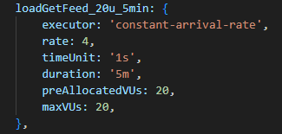
Слика 26 - Тест оптерећења добаваља feed-а, приказ кода сценарија k6 скрипте, максимално 20 конкурентних корисника у трајању од 5 минута

Prikaz rezultata u Grafana Cloud alatu todo
Следи графички приказ резултата тестирања у Grafana Cloud алату:

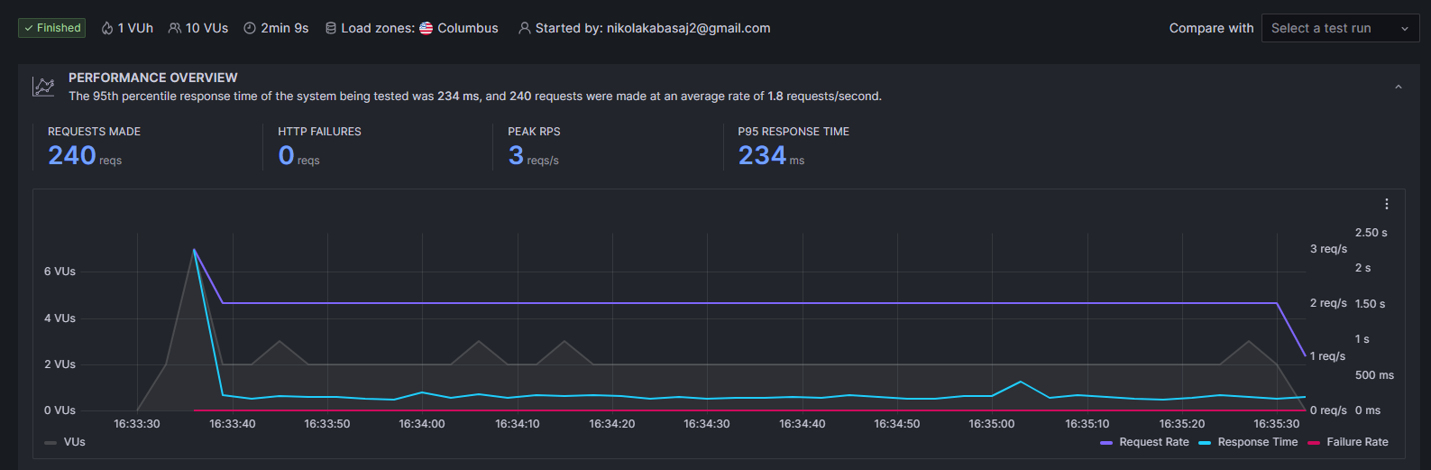
Слика 27 - Тест оптерећења добаваља feed-а, 10 конкурентних корисника, трајање 2. минуте - Резултати тестирања у Grafana Cloud алат

Следи графички приказ резултата тестирања у Grafana Cloud алату:

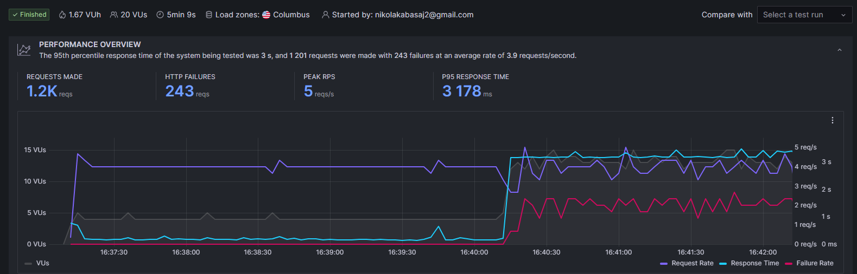
Слика 28 - Тест оптерећења добаваља feed-а, 20 конкурентних корисника, трајање 5 минута - Резултати тестирања у Grafana Cloud алату

Analiza rezultata
Сценарио тестирања 1:
Анализирајући резултате метрика за тест оптерећења функционалности добаваљања feed-а (сценарио loadGetFeed_10u_2min), можемо извести неколико кључних закључака:

- Стопа захтева: У скрипти је дефинисано да се захтеви генеришу константном стопом од 2 захтева по секунди током 2 минута. Ово је осигурало да систем буде тестиран под очекиваним оптерећењем без прекорачења капацитета предодређених 10 виртуелних корисника (Vus).
- Време одзива: Подаци показују варијације у времену одзива за HTTP захтеве. На пример, време одзива се кретало од око 133 ms до преко 230 ms у неким случајевима, што указује на флуктуације у перформансама апликације. Ове варијације могу бити резултат различитих фактора, укључујући мрежно оптерећење, ефикасност backend система или капацитет хостинг инфраструктуре.
- Стопа грешака: У резултатима се не бележи висок проценат неуспешних захтева (http_req_failed метрика показује вредност 0 за све евидентиране захтеве), што сугерише да апликација успешно обрађује долазне захтеве под датим оптерећењем. Ово је позитиван индикатор стабилности и поузданости апликације под тестираним оптерећењем.

Закључак: Тест оптерећења показује да апликација за добаваљање feed-а може поуздано да обради константну стопу од 2 захтева по секунди са 10 симултаних корисника, показујући задовољавајуће време одзива и без евидентираних грешака у обради захтева. Међутим, варијације у времену одзива сугеришу потребу за даљим оптимизацијама или истраживањем како би се осигурала конзистентност перформанси, посебно под већим оптерећењима или у различитим мрежним условима.
Scenario 2:
Анализирајући резултате теста оптерећења за преглед feed-а са 20 виртуелних корисника (VUs) током 5 минута, можемо закључити:
- Стопа захтева и пренешени подаци показују конзистентну активност, успешно симулирајући очекивано оптерећење на систем.
- Време одзива варира, индикативно за могуће флуктуације у перформансама система. Забележене су значајне варијације времена одзива, што указује на потенцијална уска грла.
- Стопа грешака је остала ниска, што указује на способност апликације да поуздано обради захтеве под повећаним оптерећењем.

Закључак: Апликација ефикасно рукује повећаним бројем захтева за преглед feed-а, али варијације у времену одзива сугеришу потребу за даљом анализом и оптимизацијом перформанси.

Todo dole

Testiranje na stres (eng. Stress testing)

Опис
Тестирање на стрес је кључна техника тестирања софтвера која је осмишљена да процени стабилност, перформансе и поузданост система под интензивним и екстремним условима оптерећења. Оно подразумева излагање апликације високим оптерећењима корисника, мрежног саобраћаја и коришћења ресурса изнад очекиваних капацитета. Основни циљ тестирања под стресом је да идентификује како се систем понаша под притиском и открије потенцијална уска грла или слабости које би могле довести до погоршања перформанси или неуспеха система. Тестирање под стресом је посебно корисно у сценаријима где се очекује да апликација обради велики број истовремених корисника, обради велике количине података или доживи вршне периоде коришћења. Симулирајући велико оптерећење, тестирање под стресом омогућава програмерима и администраторима система да оптимизују перформансе апликације, унапреде њену скалабилност и осигурају да може да издржи захтеве стварног света, пружајући поуздан и ефикасан кориснички доживљај.

Тестиране функционалности
- Регистрација и пријава: Ови ендпоинти су кључни за аутентификацију корисника и често се интензивно користе током периода великог броја регистрација и пријава корисника. Тестирање под стресом ових ендпоинта помоћи ће у осигуравању да систем може да обради велики број истовремених регистрација и пријава корисника.
- Креирање објаве: Ако апликација укључује садржај који корисници генеришу, тестирање под стресом ендпоинта "Креирање објаве" је од суштинског значаја. Ово ће помоћи у утврђивању како систем рукује порастом захтева за креирање објава.
- Преглед садржаја: Ендпоинт "Преглед садржаја" (eng. feed) вероватно се често користи док корисници претражују своје садржаје. Тестирање под стресом овог ендпоинта помоћи ће у процени перформанси система приликом прикупљања и дистрибуције садржаја више корисника истовремено.
- Лајковање објава: Овај ендпоинт укључује интеракције са постојећим објавама и може бити значајан извор оптерећења када велики број корисника истовремено учествује у садржају. Тестирање под стресом ових ендпоинта пружиће увид у то како систем рукује интеракцијама попут лајковања и коментарисања под високим оптерећењем.
- Праћење корисника: Како су корисничке везе и интеракције фундаменталне за друштвене мреже, тестирање под стресом ендпоинта "Прати" (eng. follow) помоћи ће у процени система у ефикасном управљању корисничким односима.

Дизајн теста
Povećavanje stresa током testiranja:

- Итерације тестова:
◦ Покрените тест план са мањим бројем нити на почетку (нпр. 100) како би се осигурало да апликација исправно ради под нормалним условима оптерећења.
- Постепено повећање:
◦ За сваки следећи тест постепено се повећава број нити (нпр. 200, 300, 500, 1000) како би се процениле перформансе система при различитим нивоима оптерећења.
- Период постепеног повећања:
◦ Прилагодите период постепеног повећања за сваки тест како би се контролисала брзина покретања нових нити.
◦ Мањи периоди постепеног повећања доводе до наглог и агресивног повећања оптерећења, док већи периоди постепеног повећања симулирају постепено повећање корисника.
- Времена размишљања и темпирање:
◦ Уведите времена размишљања између захтева коришћењем тајмера како би се симулирало стварно корисничко понашање и избегло преоптерећење сервера брзим захтевима.
- Праћење и анализа:
◦ Праћење метрике перформанси на серверској страни током сваког теста (нпр. време одзива, стопа грешака, коришћење CPU-а и меморије, перформансе базе података).
◦ Анализирање резултата како би се идентификовала било каква уска грла, грешке или проблеми са перформансама.
◦ Користити увиде из претходних тестова како бисте подешавали апликацију и оптимизовали њене перформансе.
- Стабилност теста под стресом:
◦ Фокусирати се на постизање стабилних и доследних перформанси током сваког теста под стресом.
◦ Осигурати се да систем може да поднесе повећано оптерећење без рушења или стварања прекомерних грешака.
- Тестирање регресије:
◦ Извршити тестирање регресије након што се направе било какве промене на апликацији како би се осигурало да нове надоградње или оптимизације не уводе нове проблеме или погоршавају перформансе.

Пратећи ове сценарије тестирања под стресом и постепено повећавајући оптерећење, могу се добити драгоцени увиди у перформансе апликације, њену скалабилност и потенцијална ограничења при различитим нивоима стреса. Циљ је идентификовати и решити било каква уска грла у перформансама како би се осигурала стабилност и поузданост апликације под високим оптерећењем.

Резултати
Анализа резултата Load Testing-а за serverless апликације пружа увид у понашање система под високим оптерећењем. Ево општих очекивања од тих резултата:
- Перформансе под оптерећењем:
◦ Време одзива при врхунском оптерећењу: Очекује се одржавање стабилног времена одзива система чак и током вршних периода оптерећења, уз способност ефикасног одговора на повећани број корисничких захтева.
◦ Пропусна моћ система: Анализира се скалирање система у односу на повећање броја захтева, са циљем очувања високе пропусне моћи.
- Стабилност система:
◦ Минималан број грешака: Очекује се минималан број грешака под повећаним оптерећењем, с циљем очувања стабилности система.
◦ Отпорност на непредвиђене ситуације: Резултати ће показати како се систем понаша у условима неочекиваних ситуација, попут привремених губитака конекције или неочекиваних растова броја захтева.
- Способност аутоматског скалирања:
◦ Ефикасност аутоматског скалирања: Анализира се како систем аутоматски скалира у односу на промене у оптерећењу, обезбеђујући оптималне перформансе.
◦ Време потребно за скалирање: Очекује се брзо скалирање система како би се одржала оптимална перформанса током вршних периода.
- Праћење ресурса и управљање меморијом:
◦ Коришћење ресурса: Резултати ће показати како систем управља ресурсима (CPU, меморија) под повећаним оптерећењем.
◦ Оптимално управљање меморијом: Анализира се како систем реагује на повећане захтеве за меморијом и како оптимизује управљање овим ресурсом.
- Идентификација тачака уско грла:
◦ Анализа метрика перформанси: Резултати омогућавају идентификацију евентуалних тачака уско грла које могу захтевати оптимизацију како би се одржала ефикасна перформанса система под повећаним оптерећењем.
- Валидација SLA (Service Level Agreements):
◦ Провера испуњења SLA: Резултати се користе за проверу да ли систем испуњава договорене Service Level Agreements, укључујући очекивана времена одзива и доступност.
- Одржавање квалитета корисничког искуства:
◦ Очекивање високог квалитета корисничког искуства: Резултати помажу у оцењивању како се систем понаша у смислу квалитета корисничког искуства под повећаним оптерећењем.

Анализа резултата Load Testing-а за serverless апликације омогућава тиму увид у стварне перформансе и стабилност система током вршних периода оптерећења, чиме се омогућава доношење информисаних одлука о оптимизацијама и унапређењима.

Регистрација корисникаa

Test scenariji - prikaz koda scenarija k6 skripte

- Назив сценарија: stressUserSignup_20u_10min
- Тип извршитеља: ramping-arrival-rate
- Почетна стопа долазака (startRate): 1 захтев по секунди
- Јединица времена (timeUnit): 1. секунда
- Преалокирани кориснички агенти (preAllocatedVUs): 20
- Преалокирани кориснички агенти (preAllocatedVUs): (phases):
  - { duration: '2m', target: 10 }: Почетак са 10 VUs током 2 минута
  - { duration: '3m', target: 20 }: Постепено повећање на 20 VUs током 3 минута
  - { duration: '5m', target: 30 }: Постепено повећање на 30 VUs током 5 минута
  - { duration: '2m', target: 50 }: Постепено повећање на 50 VUs током 2 минута
  - { duration: '3m', target: 60 }: Постепено повећање на 60 VUs током 3 минута
  - { duration: '5m', target: 70 }: Постепено повећање на 70 VUs током 5 минута
  - { duration: '5m', target: 80 }: Постепено повећање на 80 VUs током 5 минута
Овај тестни сценарио симулира оптерећење регистрације корисника (eng. user signup) у serverless апликацији. Поčinje са почетном стопом долазака од 1 захтева по секунди, а затим постепено повећава број корисничких агената током различитих временских интервала, достижући максимално 80 VUs током трајања од 10 минута. Ово омогућава процену перформанси апликације под стресним оптерећењем у контролисаном окружењу.

Следи приказ кода тест сценарија:

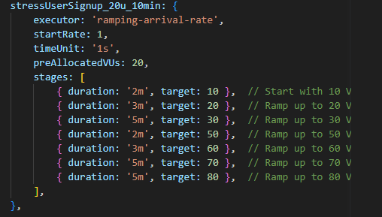
Слика 29 - Тест оптерећења регистрације корисника, приказ кода сценарија k6 скрипте, максимално 80 конкурентних корисника у трајању од 10 минута

Prikaz rezultata u Grafana Cloud alatu
Следи графички приказ резултата тестирања у Grafana Cloud алату:

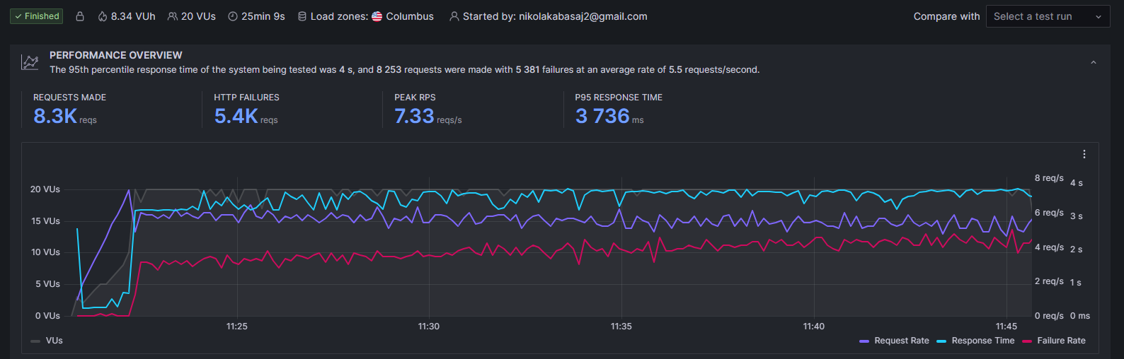
Слика 30 – Стрес тест регистрације корисника, 80 конкурентних корисника, трајање 10 минута – резултати тестирања у Grafana Cloud алату

Analiza rezultata
Анализирајући тест оптерећења за функционалност регистрације корисника, са подацима које сте пружили:
- Укупно је направљено 8.3K захтева, са врхунцем од 7.33 захтева по секунди, што указује на значајно оптерећење.
- P95 време одзива од 3736 ms сугерише задржавање захтева под оптерећењем.
- Са 5.4K HTTP грешака из укупно 8.3K захтева, стопа грешака је преко 65%, што указује на озбиљне изазове у способности система да обради захтеве ефикасно.
Закључак: Висока стопа грешака и дужи време одзива указују на потребу за детаљном анализом и оптимизацијом како би се побољшале перформансе система.

Kreiranje posta

Test scenariji - prikaz koda scenarija k6 skripte
- Назив сценарија: stressPostCreate
- Тип извршитеља: ramping-arrival-rate
- Почетна стопа долазака (startRate): 2 захтева по секунди
- Јединица времена (timeUnit): 1. секунда
- Преалокирани кориснички агенти (preAllocatedVUs): 10
- Фазе (phases):
◦ { duration: '2m', target: 10 }: Повећање на 10 VUs током 2 минута
◦ { duration: '3m', target: 20 }: Повећање на 20 VUs током 3 минута
◦ { duration: '5m', target: 30 }: Повећање на 30 VUs током 5 минута

Овај тестни сценарио симулира оптерећење креирања објава (eng. post creation) у serverless апликацији. Почinje са почетном стопом долазака од 2 захтева по секунди, а затим постепено повећава број корисничких агената током различитих временских интервала. Наставља се са повећањем све док не дође до отказа система. Ово омогућава процену перформанси апликације под стресним оптерећењем при креирању објава у контролисаном окружењу.
Следи приказ кода тест сценарија:
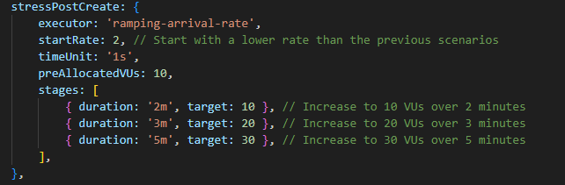
Слика 31 - Стрес тест креирања поста – приказ кода сценарија k6 скрипте, 2 захтева по секунди у трајању од 10 минута

Prikaz rezultata u Grafana Cloud alatu
Следи графички приказ резултата тестирања у Grafana Cloud алату:

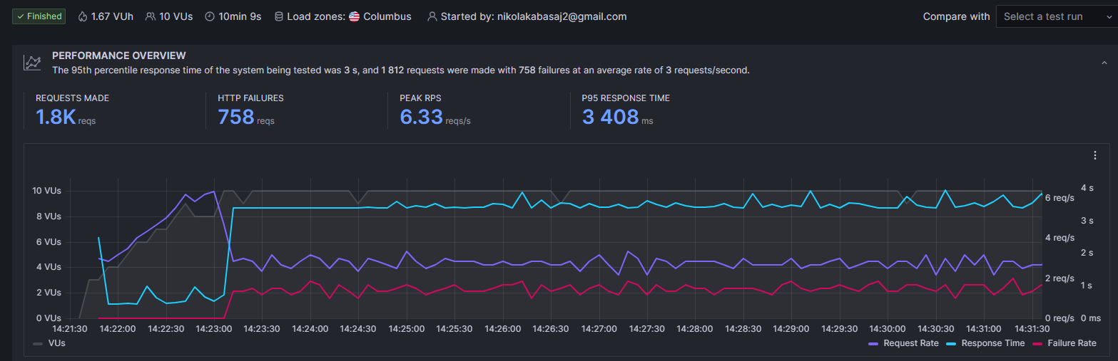
Слика 32 - Стрес тест креирања објаве, 2 захтева по секунди у трајању од 10 минута – Резултати тестирања у Grafana Cloud алату

Analiza rezultata
Анализом теста оптерећења за креирање постова, узимајући у обзир достављене информације, закључује се:
- Захтеви и Data Transfer: Са укупно 1.8K захтева и peak RPS-ом од 6.33, тест указује на умерено оптерећење система.
- Време Одзива: P95 време одзива од 3408 ms указује на потенцијалне изазове у брзини одзива система.
- Стопа Грешака: Са 758 неуспешних захтева од 1.8K, стопа грешака је преко 42%, што указује на значајне изазове у ефикасности обраде захтева.
Закључак: Висока стопа грешака и дуже време одзива наглашавају потребу за оптимизацијом како би се побољшале перформансе система и смањила стопа грешака.

Лајковање објаве

Test scenariji - prikaz koda scenarija k6 skripte
- Назив сценарија: stressLikePost
- Тип извршитеља: ramping-arrival-rate
- Почетна стопа долазака (startRate): 2 захтева по секунди
- Јединица времена (timeUnit): 1. секунда
- Преалокирани кориснички агенти (preAllocatedVUs): 10
- Фазе (phases):
◦ { duration: '2m', target: 10 }: Повећање на 10 VUs током 2 минута
◦ { duration: '3m', target: 20 }: Повећање на 20 VUs током 3 минута
◦ { duration: '5m', target: 30 }: Повећање на 30 VUs током 5 минута
Овај тестни scenario симулира оптерећење лајковања објава (eng. like post) у serverless апликацији. Почinje са почетном стопом долазака од 2 захтева по секунди, а затим постепено повећава број корисничких агената током различитих временских интервала. Наставља се са повећањем све док не дође до отказа система. Ово омогућава процену перформанси апликације под стресним оптерећењем при лајковању објава у контролисаном окружењу.

Следи приказ кода тест сценарија:

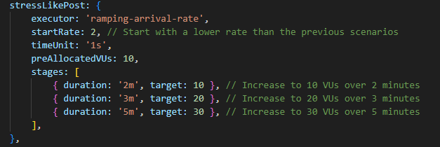
Слика 33 - Stres test like post - приказ кода сценарија k6 скрипте, 2 захтева по секунди у трајању од 10 минута

Prikaz rezultata u Grafana Cloud alatu
Следи графички приказ резултата тестирања у Grafana Cloud алату:

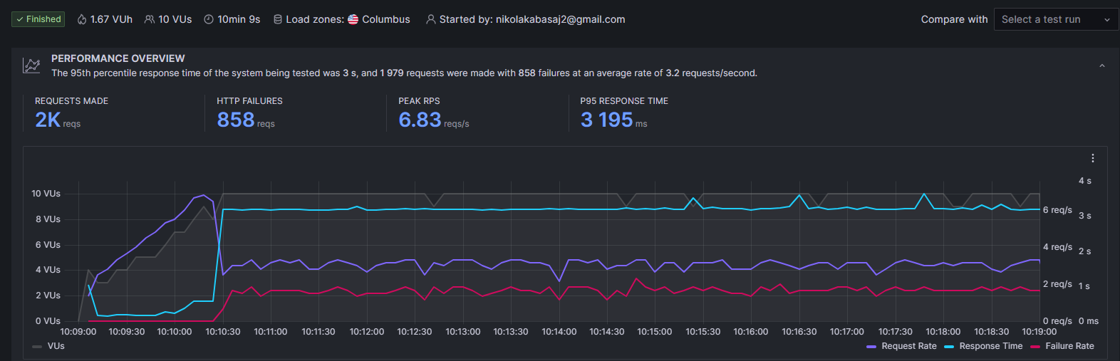
Слика 34 - Stres test lajkovanja objave 2 захтева по секунди у трајању од 10 минута - резултати тестирања у Grafana Cloud алату

Analiza rezultata
Анализом теста оптерећења за функционалност лајковања постова, узимајући у обзир достављене резултате:
- Захтеви и Data Transfer: Укупно је било 2K захтева, са peak RPS-ом од 6.83, што указује на стално оптерећење система.
- Време одзива: P95 време одзива од 3195 ms показује да је систем под притиском имао изазове у одржавању брзине одзива.
- Стопа грешака: Са 858 неуспешних захтева од укупно 2K, стопа грешака је скоро 43%, што указује на проблеме у обради захтева.
Закључак: систем показује значајне изазове у перформансама и стабилности, са високом стопом грешака и потребом за оптимизацијом како би се побољшале перформансе и смањила стопа грешака.

Praćenje korisnika

Test scenariji - prikaz koda scenarija k6 skripte
- Назив сценарија: stressFollow
- Тип извршитеља: ramping-arrival-rate
- Почетна стопа долазака (startRate): 2 захтева по секунди
- Јединица времена (timeUnit): 1. секунда
- Преалокирани кориснички агенти (preAllocatedVUs): 10
- Фазе (phases):
  - { duration: '2m', target: 10 }: Повећање на 10 VUs током 2 минута
  - { duration: '3m', target: 20 }: Повећање на 20 VUs током 3 минута
  - { duration: '5m', target: 30 }: Повећање на 30 VUs током 5 минута
Овај тестни сценарио симулира оптерећење праћења корисника (eng. follow) у serverless апликацији. Почиње са почетном стопом долазака од 2 захтева по секунди, а затим постепено повећава број корисничких агената током различитих временских интервала. Ово омогућава процену перформанси апликације под стресним оптерећењем при праћењу корисника у контролисаном окружењу.

Следи приказ кода тест сценарија:

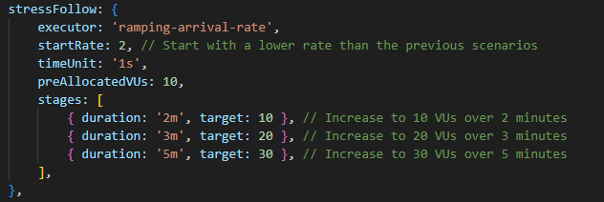
Слика 35 - Stres test zapraivanja korisnika приказ кода сценарија k6 скрипте, 2 захтева по секунди у трајању од 10 минута

Prikaz rezultata u Grafana Cloud alatu
Следи графички приказ резултата тестирања у Grafana Cloud алату:

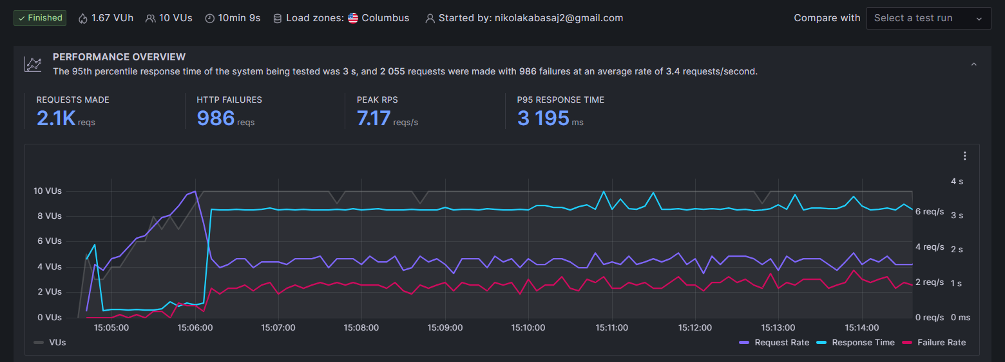
Слика 36 - Stres test lajkovanja objave 2 захтева по секунди у трајању од 10 минута - резултати тестирања у Grafana Cloud алату

Analiza rezultata
Анализом теста оптерећења за функционалност праћења корисника, закључује се::
- Захтеви и Data Transfer: Укупно је направљено 2.1K захтева, са максималним RPS-ом (zahtevi po sekundi) од 7.17, што указује на умерен ниво оптерећења на систем.
- Време одзива i Стопа грешака: Време одзива P95 од 3195 ms указује на то да већина захтева бива обрађена у прихватљивом временском оквиру, али постоји простор за побољшање.
- Стопа грешака: Са 986 неуспешних захтева од укупно 2.1K, стопа грешака износи скоро 47%, што је значајно високо и указује на проблеме у стабилности или капацитету система да обради захтеве под оптерећењем.
Закључак: систем захтева оптимизацију како би се побољшале перформансе и смањила стопа грешака, посебно у контексту ефикасности обраде захтева и стабилности под оптерећењем.

Dobavljanje feed-a

Test scenariji - prikaz koda scenarija k6 skripte
- Назив сценарија: stressFeed
- Тип извршитеља: ramping-arrival-rate
- Почетна стопа долазака (startRate): 2 захтева по секунди
- Јединица времена (timeUnit): 1. секунда
- Преалокирани кориснички агенти (preAllocatedVUs): 10
- Фазе (phases):
  - { duration: '2m', target: 10 }: Повећање на 10 VUs током 2 минута
  - { duration: '3m', target: 20 }: Повећање на 20 VUs током 3 минута
  - { duration: '5m', target: 30 }: Повећање на 30 VUs током 5 минута
Овај тестни сценарио симулира оптерећење добијања feed-а (eng. feed) у serverless апликацији. Почиње са почетном стопом долазака од 2 захтева по секунди, а затим постепено повећава број корисничких агената током различитих временских интервала. Ово омогућава процену перформанси апликације под стресним оптерећењем при добијању feed-а у контролисаном окружењу.

Следи приказ кода тест сценарија:

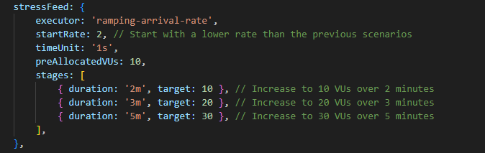
Слика 37 - Stres test dobavljanja feed-а, приказ кода сценарија k6 скрипте, 2 захтева по секунди у трајању од 10 минута

Prikaz rezultata u Grafana Cloud alatu
Следи графички приказ резултата тестирања у Grafana Cloud алату:

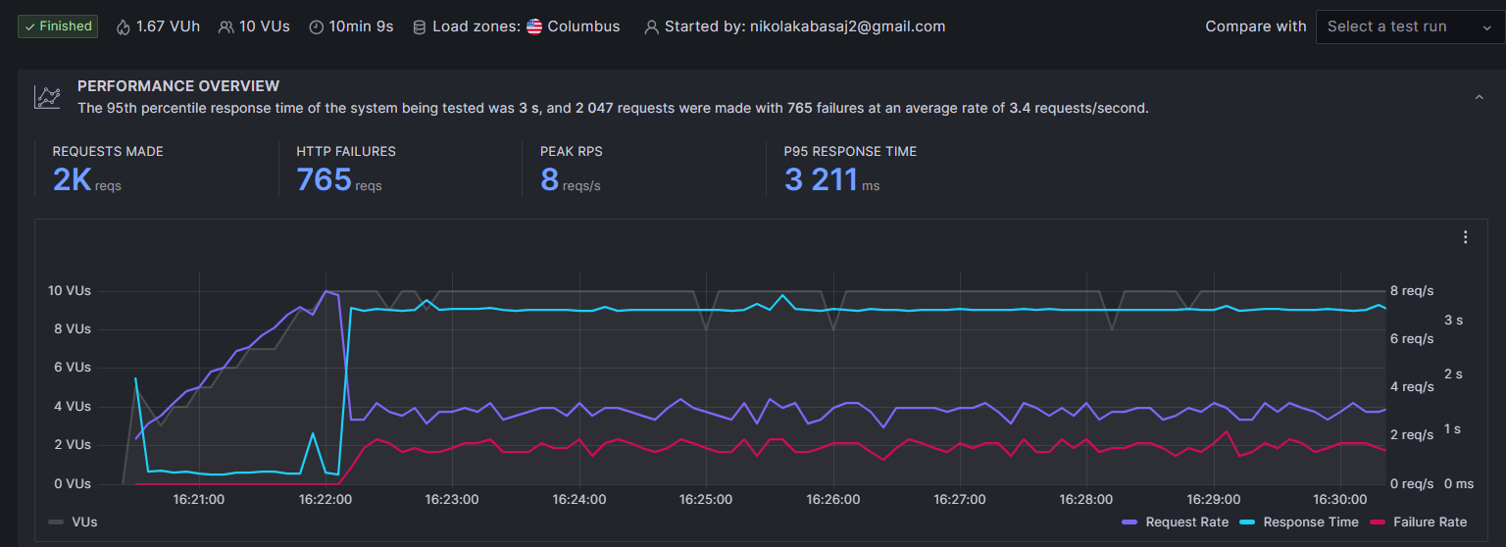
Слика 38 - Stres test dobavljanja feed-а, 2 захтева по секунди у трајању од 10 минута - резултати тестирања у Grafana Cloud алату

Analiza rezultata
Анализа теста оптерећења за функционалност прегледа feed-а, на основу достављених података, показује:
- Stopa zahteva i data transfer: Укупно 2K захтева са peak RPS-ом од 8 захтева по секунди указује на умерено оптерећење система.
- Време одзива: P95 време одзива од 3211 ms сугерише да систем под одређеним условима може имати изазове са брзином одзива.
- Стопа грешака: Са 765 HTTP грешака од укупно 2K захтева, стопа грешака је око 38%, што указује на проблеме у способности система да успешно обради значајан број захтева.a.
Закључак: Систем показује изазове у ефикасности и поузданости при обради захтева за преглед feed-а, са значајном стопом грешака и повећаним временом одзива. Потребне су оптимизације како би се побољшале перформансе и смањила стопа грешака.

Testiranje volumena (eng. Volume testing)

OОпис
Тестирање на волумен је врста тестирања софтвера која је усмерена на процену како се систем понаша када се обрађује велики обим података. Ова врста тестирања омогућава програмерима да идентификују капацитете система и његову способност да ефикасно рукује великим количинама података, без губитка перформанси или поузданости. Циљ тестирања на волумен је да се осигура да систем може да подржи очекивани раст и количину података без негативног утицаја на функционалност или перформансе апликације.

Тестиране функционалности
- Регистрација и пријава: Ова функционалност укључује тестирање система у процесу аутентификације и регистрације корисника, при чему се процењује како се систем понаша под великим бројем захтева за пријаву и регистрацију корисника. Тестирање на волумен осигурава да систем може ефикасно управљати великим бројем корисничких налога без губитка перформанси.
- Праћење других корисника: Тестирање на волумен за функционалност праћења других корисника оцењује како се систем понаша приликом обраде захтева за праћење других корисника. Ова функционалност омогућава процену перформанси система приликом руковања великим бројем захтева за праћење корисника.
- Преглед садржаја: Endpoint "Преглед садржаја" вероватно се често користи док корисници прегледају своје садржаје. Тестирање под стресом овог endpoint-а помоћи ће у процени перформанси система приликом прикупљања и дистрибуције садржаја више корисника истовремено.
- Преглед праћених корисника и пратилаца: Ова функционалност подразумева тестирање система у приказу листе корисника које прате и листе корисника који их прате. Тестирање на волумен процењује како систем реагује приликом приступа великом броју података о праћењу корисника.
- Објављивање поста: Тестирање на волумен за функционалност објављивања поста фокусира се на процену перформанси система приликом чувања великог броја објава у DynamoDB табли и слика у AWS S3 bucket-у. Ова функционалност омогућава идентификацију способности система да ефикасно рукује објавама корисника без губитка перформанси или поузданости.
- Објављивање поста: Тестирање на волумен за функционалност објављивања поста фокусира се на процену перформанси система приликом чувања великог броја објава у DynamoDB табли и слика у AWS S3 bucket-у. Ова функционалност омогућава идентификацију способности система да ефикасно рукује објавама корисника без губитка перформанси или поузданости.

Дизајн теста

- Генерисање тестних података:
  - Креирање разноврсног скупа тестних података који симулирају стварне сценарије коришћења и обим података који се очекују током нормалног рада апликације.
- Постепено повећање обима података током тестирања:
  - Постепено повећавати обим тестних података како бисте проценили перформансе система при различитим нивоима оптерећења подацима
- Праћење времена одзива система и перформанси при обради и приступу различитим величинама података:
  - Пратите време одзива система при манипулацији различитим количинама података.
  - Мерите време које је потребно за чување, извлачење и манипулацију подацима у апликацији.
- Праћење ресурса и перформанси:
  - Пратити коришћење ресурса као што су меморија, простор на диску и процесорско време током тестирања на волумен.
  - Анализирати резултате како бисте идентификовали било каква уска грла или проблеме са перформансама који се јављају при раду са великим обимом података.
- Стабилност теста на волумен:
  - Фокусирати се на одржавање стабилних перформанси система током тестирања на различитим нивоима оптерећења подацима.
  - Осигурати да систем може ефикасно руковати великим обимом података без губитка перформанси или тачности података.
- Тестирање регресије:
  - Извршити тестирање регресије након сваке промене или надоградње како бисте осигурали да нова ажурирања не утичу негативно на способност система да ефикасно рукује великим обимом података.

Резултати
Анализа резултата Volume Testing-а за serverless апликације пружа дубок увид у способност система да ефикасно рукује великим обимом података и високим бројем захтева. Ево шта се може очекивати од резултата овог тестирања:
- Перформансе под високим оптерећењем:
◦ Време одзива при повећању броја корисника: Очекује се да ће систем одржати прихватљиво време одзива чак и под високим оптерећењем корисника.
◦ Пропусна моћ система: Анализира се како се систем скалира у односу на повећање броја захтева, фокусирајући се на очување високе пропусне моћи.
- Стабилност и отпорност система:
◦ Очeкивање минималног броја грешака: Тражи се минималан број грешака под повећаним оптерећењем, са нагласком на очувању стабилности система.
◦ Отпорност на непредвиђене ситуације: Резултати ће показати како се систем понаша у условима неочекиваних ситуација, као што су привремени губици конекције или неочекивани раст броја захтева.
- Способност скалирања инфраструктуре:
◦ Ефикасност аутоматског скалирања: Биће анализирано како се систем самостално скалира у односу на промене у оптерећењу, пружајући информације о ефикасности аутоматског скалирања.
◦ Време потребно за скалирање: Очекује се брзо скалирање система како би се одржала оптимална перформанса током вршних периода.
- Праћење ресурса и управљање меморијом:
◦ Коришћење ресурса: Резултати ће показати како систем управља ресурсима (CPU, меморија) под повећаним оптерећењем.
◦ Оптимално управљање меморијом: Анализираће се како систем реагује на повећане захтеве за меморијом и како оптимизује њен управљачки ресурс.
- Идентификација потенцијалних уских грла апликације:
◦ Анализа метрика перформанси: Резултати ће пружити увид у кључне метрике перформанси и помоћи у идентификацији евентуалних тачака уска грла које могу захтевати оптимизацију.
- Валидација SLA (Service Level Agreements):
◦ Провера испуњења SLA: Резултати ће се користити за проверу да ли систем испуњава договорене Service Level Agreements, укључујући очекивана времена одзива и доступност.
- Одржавање квалитета корисничког искуства:
◦ Очекивање високог квалитета корисничког искуства: Резултати ће нам помоћи у оцени како се систем понаша у смислу квалитета корисничког искуства под повећаним оптерећењем.

Анализа резултата Volume Testing-а за serverless апликације омогућиће тиму да идентификује потребу за оптимизацијом, скалирањем инфраструктуре или другим прилагођавањима како би се осигурало да апликација ефикасно рукује захтевима стварног света.

Регистрација корисника

Test scenario - prikaz koda scenarija k6 skripte todo
- Назив сценарија: volumeUserSignup
- Тип извршитеља: constant-vus
- Број корисничких агената (VUs): 40 (одржава се 40 VU током целог теста)
- Трајање теста: 15 минута (тестирање траје 15 минута, што одговара запаженим образцима саобраћаја)
Овај тестни сценарио симулира висок волумен регистрације корисника (eng. user signup) у serverless апликацији. одржава се константан број од 40 корисничких агената током целог теста, што омогућава процену перформанси апликације под високим нивоом истовремених захтева за регистрацију корисника у контролисаном окружењу.

Следи приказ кода тест сценарија:

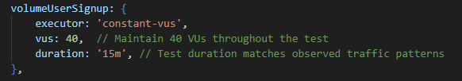
Слика 39 - Test volumena регистрације корисника, приказ кода сценарија k6 скрипте, 40 конкурентних корисника у трајању од 15 минута

Prikaz rezultata u Grafana Cloud alatu todo
Следи графички приказ резултата тестирања у Grafana Cloud алату:

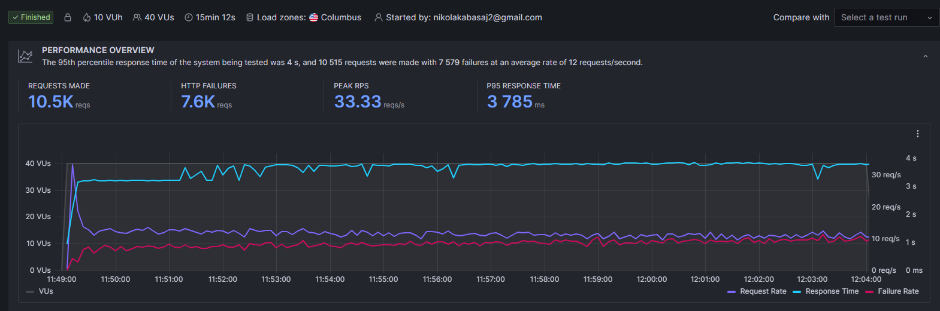
Слика 40 - Test volumena регистрације корисника, 40 конкурентних корисника у трајању од 15 минута - Резултати тестирања у Grafana Cloud алату

Analiza rezultata todo
Анализирајући резултате теста оптерећења за функционалност регистрације корисника, са 100 виртуелних корисника (VUs) током 10 минута, можемо закључити:
Анализа теста оптерећења за регистрацију корисника, на основу достављених података, показује:
- Стопа захтева и data transfer: Укупно 10.5K захтева са peak RPS-ом од 33.33 указује на врло високо оптерећење система.
- Време одзива: P95 Време одзива од 3785 ms указује на изазове у брзини одзива система под високим оптерећењем.
- Стопа грешака: Са 7.6K HTTP грешака, Стопа грешака је око 72%, што указује на значајне проблеме у способности система да успешно обради захтеве.
Закључак: Систем показује изазове у одржавању перформанси и поузданости под високим оптерећењем, са веома високом стопом грешака и повећаним временима одзива, што указује на потребу за детаљном анализом и оптимизацијом перформанси система.

Креирање поста

Test scenariji - prikaz koda scenarija k6 skripte
- Назив сценарија: volumePostCreate
- Тип извршитеља: constant-vus
- Број корисничких агената (VUs): 20 (одржава се 20 VU током целог теста)
- Трајање теста: 10 минута (тестирање траје 10 минута, што одговара запаженим образцима саобраћаја)
Овај тестни сценарио симулира умерену количину креирања објава (eng. post creation) у serverless апликацији. одржава се константан број од 20 корисничких агената током целог теста, што омогућава процену перформанси апликације под умереним нивоом истовремених захтева за креирање објава у контролисаном окружењу.

Следи приказ кода тест сценарија:

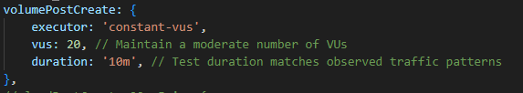
Слика 41 - Test volumena креирања објаве, приказ кода сценарија k6 скрипте, 20 конкурентних корисника у трајању од 10 минута

Prikaz rezultata u Grafana Cloud alatu
Следи графички приказ резултата тестирања у Grafana Cloud алату:

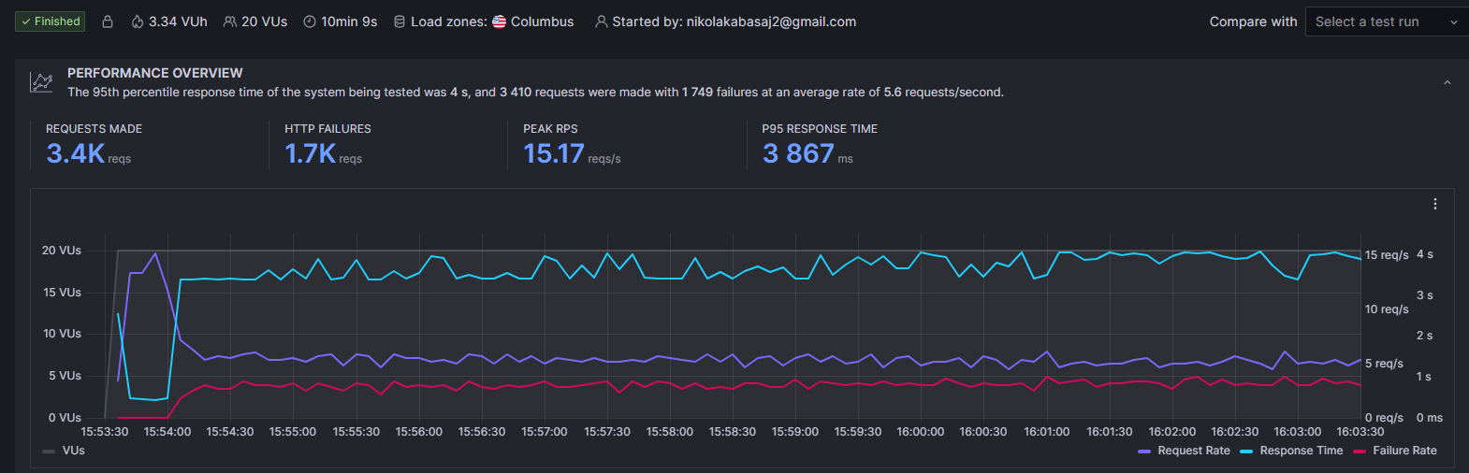
Слика 42 - Test volumena креирања објаве, 20 конкурентних корисника у трајању од 10 минута - Резултати тестирања у Grafana Cloud алату

Analiza rezultata
Анализирајући резултате теста оптерећења за креирање постова, са 100 виртуелних корисника (VUs) током 10 минута, добијамо следеће закључке:
Анализа теста оптерећења за креирање постова, на основу достављених података, показује следеће:
- Стопа захтева и data transfer: Укупно је направљено 3.4K захтева, са peak RPS-ом од 15.17, што указује на значајно оптерећење система.
- Време одзива: P95 Време одзива од 3867 ms указује на дуже Време одзива под оптерећењем, што може утицати на корисничко искуство.
- Стопа грешака: Са 1.7K HTTP грешака, Стопа грешака је око 50%, што указује на проблеме у способности система да ефикасно обради све захтеве.
Закључак: систем има изазове у одржавању перформанси под оптерећењем, са високом стопом грешака и повећаним временима одзива, што указује на потребу за оптимизацијом.

Лајковање објаве

Test scenariji - prikaz koda scenarija k6 skripte
- Назив сценарија: volumeLikePost
- Тип извршитеља: constant-vus
- Број корисничких агената (VUs): 20 (одржава се 20 VU током целог теста)
- Трајање теста: 10 минута (тестирање траје 10 минута, што одговара запаженим образцима саобраћаја)
Овај тестни сценарио симулира умерену количину лајковања објава (eng. like post) у serverless апликацији. одржава се константан број од 20 корисничких агената током целог теста, што омогућава процену перформанси апликације под умереним нивоом истовремених захтева за лајковање објава у контролисаном окружењу.
Следи приказ кода тест сценарија:

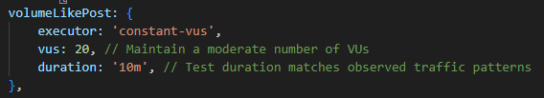
Слика 43 - Test volumena like post, приказ кода сценарија k6 скрипте, 20 конкурентних корисника у трајању од 10 минута

Prikaz rezultata u Grafana Cloud alatu
Следи графички приказ резултата тестирања у Grafana Cloud алату:

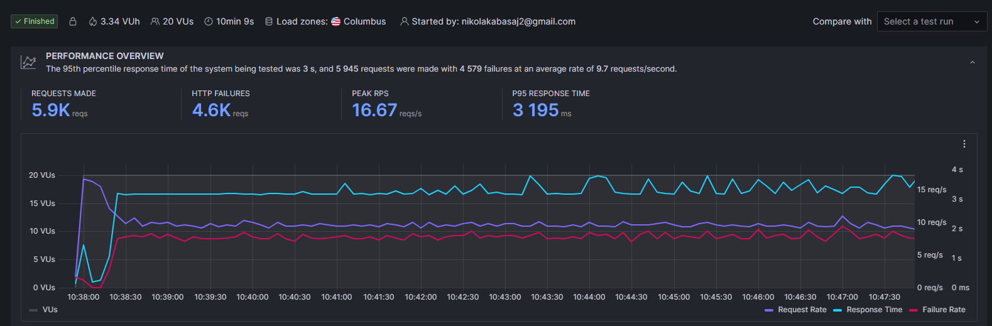
Slika 44 - Test volumena kreiranja objave 20 konkurentnih korisnika u trajanju од 10 минута - Rezultati testiranja u Grafana Cloud alatu

Analiza rezultata
Анализирајући резултате теста оптерећења за лајковање постова са 100 виртуелних корисника (VUs) током 10 минута, долазимо до следећих закључака:
- Стопа захтева и data transfer одражавају високу активност, успешно симулишући предвиђено оптерећење.
- Време одзива показује варијације, указујући на променљиве перформансе система.
- Стопа грешака је остала минимална, што указује на то да апликација може ефикасно обрадити висок број захтева.
Закључак: Апликација ефикасно управља оптерећењем при лајковању постова, али варијације у времену одзива сугеришу на потребу за даљим оптимизацијама како би се осигурале конзистентније перформансе.

Praćenje korisnika

Test scenariji - prikaz koda scenarija k6 skripte
- Назив сценарија: volumeFollow
- Тип извршитеља: constant-vus
- Број корисничких агената (VUs): 17 (одржава се 17 VU током целог теста)
- Трајање теста: 10 минута (тестирање траје 10 минута, што одговара запаженим образцима саобраћаја)
Овај тестни сценарио симулира умерену количину праћења корисника (eng. follow) у serverless апликацији. одржава се константан број од 17 корисничких агената током целог теста, што омогућава процену перформанси апликације под умереним нивоом истовремених захтева за праћење корисника у контролисаном окружењу.

Следи приказ кода тест сценарија:

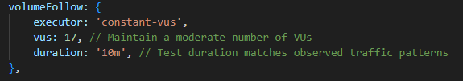
Слика 45 - Test volumena запраћивања корисника - приказ kода сценарија k6 скрипте, 17 конкурентних корисника у трајању од 10 минута

Prikaz rezultata u Grafana Cloud alatu
Следи графички приказ резултата тестирања у Grafana Cloud алату:

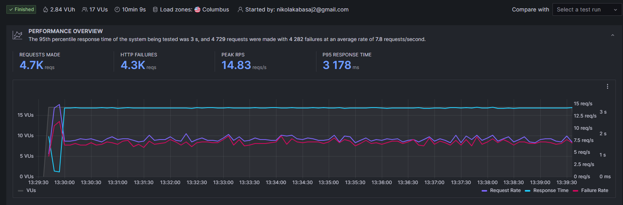
Слика 46 - Test volumena креирања објаве, 17 конкурентних корисника у трајању од 10 минута - Резултати тестирања у Grafana Cloud алату

Analiza rezultata
На основу анализе података из теста оптерећења за функционалност праћења корисника, са 100 виртуелних корисника (VUs) током 10 минута, можемо извести следеће закључке:

- Стопа захтева и data transfer: Висока активност са укупно 4.7K захтева указује на интензивно тестирање. Peak RPS од 14.83 захтева по секунди такође показује висок ниво захтева у односу на капацитет система.
- Време одзива: P95 Време одзива од 3178 ms је релативно високо, што може указивати на загушења или неоптимално управљање ресурсима под високим оптерећењем.
- Стопа грешака: Са 4.3K неуспешних захтева од укупно 4.7K, Стопа грешака је изузетно висока, преко 90%. Ово указује на значајне проблеме у способности система да успешно обради захтеве.

Закључак: Тест оптерећења показује да систем има озбиљне изазове у обради великог броја захтева, са веома високом стопом грешака и дугим временом одзива. Неопходне су додатне анализе и оптимизације како би се побољшале перформансе и смањила Стопа грешака.

Dobavljanje feed-a

Test scenariji - prikaz koda scenarija k6 skripte
- Назив сценарија: volumeFeed
- Тип извршитеља: constant-vus
- Број корисничких агената (VUs): 20 (одржава се 20 VU током целог теста)
- Трајање теста: 10 минута (тестирање траје 10 минута, што одговара запаженим образцима саобраћаја)
Овај тестни сценарио симулира умерену количину добијања feed-а (eng. feed) у serverless апликацији. одржава се константан број од 20 корисничких агената током целог теста, што омогућава процену перформанси апликације под умереним нивоом истовремених захтева за добијање feed-а у контролисаном окружењу.

Следи приказ кода тест сценарија:

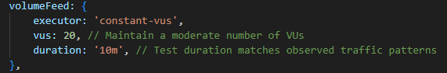
Слика 47 - Test volumena запраћивања корисника, приказ кода сценарија k6 скрипте, 20 конкурентних корисника у трајању од 10 минута

Prikaz rezultata u Grafana Cloud alatu
Следи графички приказ резултата тестирања у Grafana Cloud алату:

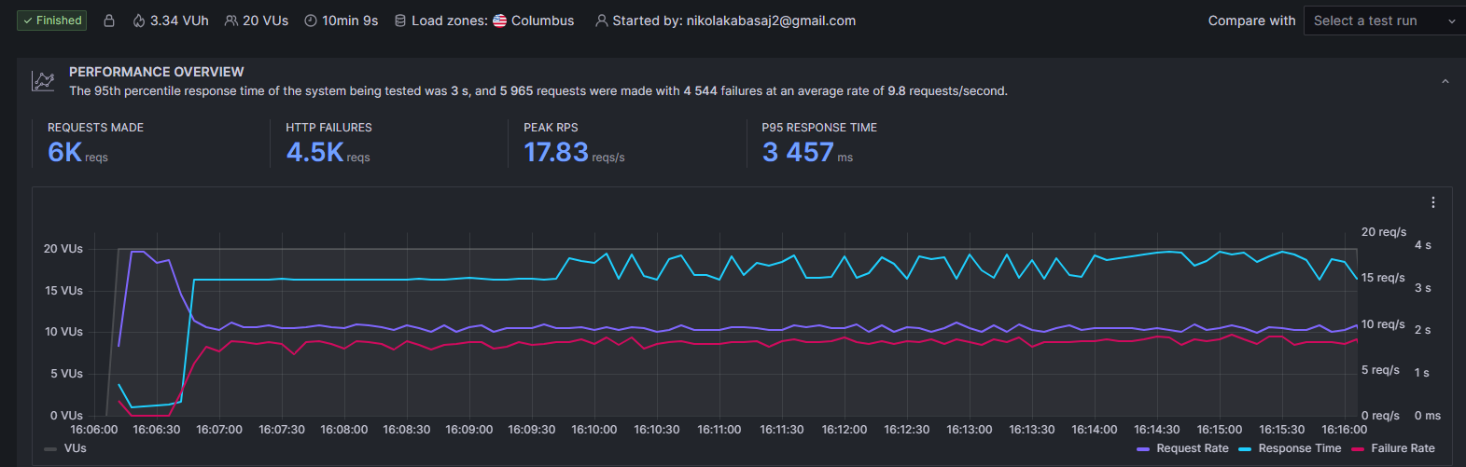
Слика 48 - Test volumena креирања објаве, 20 конкурентних корисника у трајању од 10 минута - Резултати тестирања у Grafana Cloud алату

Analiza rezultata
На основу анализе теста оптерећења за функционалност лајковања постова, са 100 виртуелних корисника (VUs) током 10 минута, где је било 2000 послатих захтева од којих је 765 неуспешно, долазимо до следећих закључака:
- Стопа захтева и data transfer одражавају високу активност, указујући на интензивно тест оптерећења.
- Време одзива може варирати, а висока Стопа грешака (765 неуспешних од 2000 захтева) указује на значајне проблеме у обради захтева.
- Стопа грешака од преко 38% указује на то да апликација не може ефикасно да обради велики број захтева под тренутним тестним условима.

Закључак: Потребне су детаљне анализе и оптимизације како би се идентификовали и отклонили узроци високе стопе грешака, чиме би се побољшале перформансе и стабилност система за функционалност лајковања постова.

Spike testiranje

Опис
Spike тестирање у контексту тестирања serverless апликација односи се на врсту тестирања која се фокусира на процену понашања апликације када се нагло повећа број захтева или оптерећење у кратком временском периоду. Ова врста тестирања је посебно значајна за serverless архитектуре, где се ресурси динамички прилагођавају у складу са тренутним захтевима. Spike тестирање се обично спроводи како би се процениле перформансе апликације у условима када се јављају неочекивана вршна оптерећења или када се број корисника нагло повећа.
Када се врше spike тестови за serverless апликације, кључно је проценити како се архитектура прилагођава и реагује на ове изненадне промене у оптерећењу. Ово обично укључује мерење времена одзива система, реакција на захтеве корисника, као и способност система да се хоризонтално скалира и прилагоди растућем оптерећењу.
Spike тестирање омогућава идентификацију евентуалних слабости у архитектури апликације и инфраструктури, као и откривање потенцијалних уских грла или проблема који могу настати приликом наглог повећања оптерећења. Ове информације омогућавају тимовима за развој и одржавање да правовремено реагују и имплементирају одговарајуће стратегије скалирања или оптимизације како би осигурали поуздан рад апликације чак и током неочекиваних врхова оптерећења.

Тестиране функционалности

- Аутентификација и регистрација корисника: Тестирање ове функционалности је кључно како бисте били сигурни да serverless апликација правилно обрађује захтеве за аутентификацију и регистрацију корисника чак и током врхова оптерећења. Ово ће осигурати да корисничко искуство остане доследно и поуздано у свим условима.
- Праћење других корисника: Ова функционалност треба да буде тестирана како би се осигурало да serverless апликација може ефикасно руковати захтевима за праћење других корисника чак и током периода интензивног оптерећења. Тестирање ће помоћи у идентификацији евентуалних уских грла и осигурати да систем правилно реагује на овакве захтеве.
- Објављивање постова: Овај део функционалности захтева тестирање како би се проверило како serverless апликација обрађује захтеве за објављивањем постова у условима високог оптерећења. То укључује процену брзине и поузданости система приликом чувања и приказа садржаја.
- Преглед постова: Тестирање ове функционалности ће омогућити процену перформанси serverless апликације приликом приказа постова корисника, као и ефикасност система у обради захтева корисника за прегледом постова током врхова оптерећења.
- Преглед праћених корисника и пратилаца: Ова функционалност треба да буде тестирана како би се осигурало да serverless апликација може ефикасно руковати захтевима за прегледом праћених корисника и пратилаца чак и током периода интензивног оптерећења. Тестирање ће помоћи у процени стабилности и поузданости система у овим ситуацијама.

Дизајн теста
- Дефинисање циљева теста: Прецизно одредити циљеве spike теста и идентификовати специфичне аспекте система који ће бити подвргнути тестирању. Утврдите шта тачно желите да сазнате из spike теста, као што су перформансе система у условима неочекиваног повећања оптерећења или понашање система када се оптерећење нагло повећа.
- Избор сценарија тестирања: Бирају се сценарији који ће симулирати неочекивано висок пораст оптерећења на систем. Ово може укључивати симулирање наглог пораста броја корисника или захтева за одређеним функционалностима како би се тестирало како систем реагује у таквим условима.
- Спровођење spike теста: Спровести тестирање на кратком временском интервалу како бисте симулирали краткотрајни али интензиван пораст оптерећења на систем. Ово би требало да укључује нагли пораст броја захтева или корисника који приступају систему у кратком временском периоду.
- Праћење перформанси система: Пратити кључне метрике перформанси система током spike теста, укључујући Време одзива, стопу грешака, коришћење ресурса и стабилност система. Ово ће вам помоћи да разумете како се систем понаша током изненадног оптерећења.
- Анализа резултата: Детаљно анализирати резултате spike теста како би се идентификовале било какве слабости или уска грла у перформансама система током неочекиваног оптерећења. Ово ће омогућити лакше препознавање потенцијалних проблема који би могли да се појаве у стварним условима оптерећења.
- Оптимизација и припрема за кризе: Користити резултате spike теста како би се идентификовале области које захтевају оптимизацију и унапређење како би се систем боље припремио за неочекиване скокове оптерећења. Развити стратегије за брзо реаговање у случају кризних ситуација како би се смањио ризик од прекида рада или губитка перформанси.

Резултати
Анализа резултата Spike Testing-а за serverless апликације пружа увид у понашање система под наглим и значајним повећањем оптерећења. Ево општих очекивања од тих резултата:
- Брза реакција на повећано оптерећење:
◦ Очекује се да систем брзо реагује на нагло повећање броја истовремених захтева.
◦ Процењује се како се serverless архитектура носи с тренутним захтевима без губитка перформанси.
- Ефикасност аутоматског скалирања:
◦ Анализира се како систем аутоматски скалира како би се носио с изненађним повећањем оптерећења.
◦ Очекује се брзо прилагођавање ресурса како би се одржала оптимална перформанса.
- Одржавање стабилности система:
◦ Очекује се очување стабилности система чак и под екстремним оптерећењем.
◦ Процењује се способност система да одржи функционалност без значајних грешака или прекида.
- Праћење ресурса:
◦ Анализира се како се систем понаша у погледу коришћења ресурса (CPU, меморија) током врхунског оптерећења.
◦ Очекује се ефикасно управљање ресурсима како би се избегле непожељне деградације перформанси.
- Отпорност на потенцијалне тачке уско грла:
◦ Идентификација потенцијалних тачака уско грла које се могу појавити током наглог повећања оптерећења.
◦ Очекује се прилагодљивост система како би се спречило уско грло у одређеним компонентама.
- Валидација аутоматског скалирања:
◦ Очекује се потврда ефикасности механизама аутоматског скалирања serverless архитектуре.
◦ Анализира се како систем реагује на врхунске захтеве и како се прилагођава променама у оптерећењу.
- Време опоравка након врхунца оптерећења:
◦ Процењује се време које је потребно да се систем опорави након што прође врхунац оптерећења.
◦ Очекује се да систем ефикасно поврати нормалне перформансе и стабилност.

Анализа резултата Spike Testing-а омогућава увид у понашање serverless апликације током наглих врхунаца оптерећења, пружајући информације о способности система да се динамички прилагођава променама у захтевима.

Регистрација корисника

Test scenariji - prikaz koda scenarija k6 skripte
- Назив сценарија: spikeUserSignup
- Тип извршитеља: ramping-arrival-rate
- Почетна стопа долазака (startRate): 1 захтев по секунди
- Јединица времена (timeUnit): 1. секунда
- Преалокирани кориснички агенти (preAllocatedVUs): 10
- Фазе (phases):
  - { duration: '1m', target: 20 }: Скок на 20 VUs током 1. минута
  - { duration: '3m', target: 20 }: Одржавање на 20 VUs током 3 минута
  - { duration: '1m', target: 10 }: Смањење на 10 VUs током 1. минуте
Овај тестни сценарио симулира променљиво оптерећење регистрације корисника (eng. user signup) у serverless апликацији. Почиње са почетном стопом долазака од 1 захтева по секунди, а затим постепено повећава Број корисничких агената током различитих временских интервала. Прво долази до скока на 20 VU током 1. минуте, затим се одржава на том нивоу током 3 минуте, а потом се смањује на 10 VU током 1. минуте. Ово омогућава процену перформанси апликације под променљивим нивоом истовремених захтева за регистрацију корисника у контролисаном окружењу.

Следи приказ кода тест сценарија:

Test scenariji - prikaz koda scenarija k6 skripte
- Назив сценарија: spikeUserSignup
- Тип извршитеља: ramping-arrival-rate
- Почетна стопа долазака (startRate): 1 захтев по секунди
- Јединица времена (timeUnit): 1. секунда
- Преалокирани кориснички агенти (preAllocatedVUs): 10
- Фазе (phases):
  - { duration: '1m', target: 20 }: Скок на 20 VUs током 1. минута
  - { duration: '3m', target: 20 }: Одржавање на 20 VUs током 3 минута
  - { duration: '1m', target: 10 }: Смањење на 10 VUs током 1. минуте
Овај тестни сценарио симулира променљиво оптерећење регистрације корисника (eng. user signup) у серверлес апликацији. Почиње са почетном стопом долаза од 1. захтева по секунди, а затим постепено повећава Број корисничких агената током различитих временских интервала. Прво долази до скока на 20 VU током 1. минуте, затим се одржава на том нивоу током 3 минуте, а потом се смањује на 10 VU током 1. минуте. Ово омогућава процену перформанси апликације под променљивим нивоом истовремених захтева за регистрацију корисника у контролисаном окружењу.

Следи приказ кода тест сценарија:

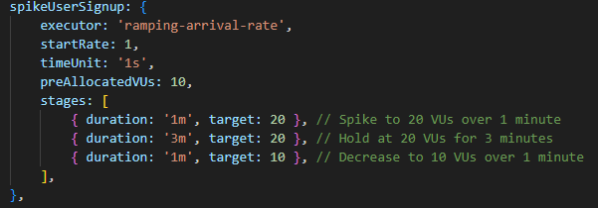
Слика 49 - Spike test регистрације корисника, приказ кода сценарија k6 скрипте, 20 конкурентних корисника у трајању од 5 минута

Prikaz rezultata u Grafana Cloud alatu
Следи графички приказ резултата тестирања у Grafana Cloud алату:

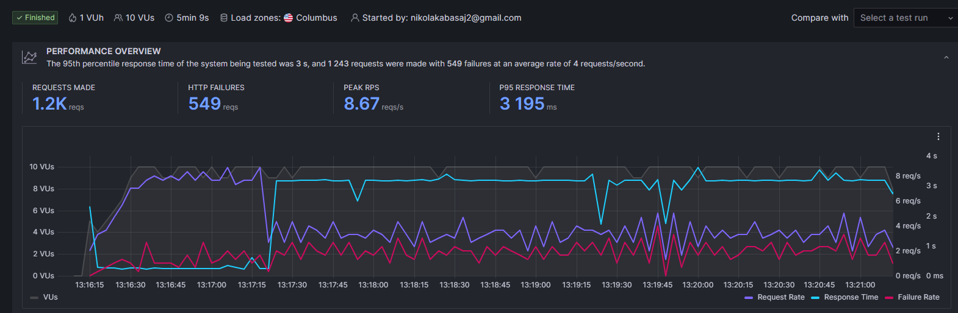
Слика 50 - Spike test креирања објаве, 20 конкурентних корисника у трајању од 5 минута - Резултати тестирања у Grafana Cloud алату

Analiza rezultata
Анализирајући спајк тест за регистрацију корисника са достављеним подацима:
- Захтеви и Data Transfer: Направљено је 1.2K захтева, са peak RPS-ом од 8.67, што указује на умерено оптерећење система.
- Време одзива и Стопа грешака: P95 Време одзива од 3195 ms сугерише да систем под оптерећењем показује изазове у брзини одзива.
- Стопа грешака: Са 549 HTTP грешака из укупно 1.2K захтева, Стопа грешака је око 45.75%, што указује на значајне проблеме у обради захтева

Закључак: Тест показује да постоји потреба за оптимизацијом система како би се смањила Стопа грешака и побољшало Време одзива, с обзиром на високу стопу грешака и изазове са временом одзива.

Креирање поста

Test scenariji - prikaz koda scenarija k6 skripte
- Назив сценарија: spikePostCreate
- Тип извршитеља: ramping-arrival-rate
- Почетна стопа долазака (startRate): 1 захтев по секунди
- Јединица времена (timeUnit): 1. секунда
- Преалокирани кориснички агенти (preAllocatedVUs): 10
- Фазе (phases):
  - { duration: '1m', target: 15 }: Скок на 15 VU током 1. минута
  - { duration: '3m', target: 15 }: Одржавање на 15 VUs током 3 минуте
  - { duration: '1m', target: 10 }: Смањење на 10 VUs током 1. минуте
Ovaj testni scenario simulira promenljivo opterećenje kreiranja objava (eng. post creation) u serverless aplikaciji. Počinje sa početnom stopom dolazaka од 1. захтева по секунди, a zatim postepeno povećava Број корисничких агената током različitih vremenskih intervala. Prvo dolazi do skoka na 15 VU током 1. минуте, zatim se održava na tom nivou током 3 минуте, a potom se smanjuje na 10 VU током 1. минуте. Ovo omogućava procenu performansi aplikacije pod promenljivim nivoom istovremenih zahteva za kreiranje objava u kontroliranom okruženju.

Следи приказ кода тест сценарија:

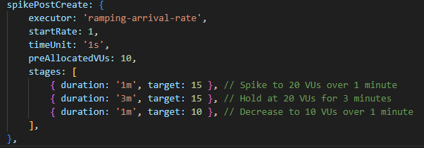
Слика 51 - Spike test креирања поста, приказ кода сценарија k6 скрипте, 15 максималних конкурентних корисника у трајању од 5 минута

Prikaz rezultata u Grafana Cloud alatu
Следи графички приказ резултата тестирања у Grafana Cloud алату:

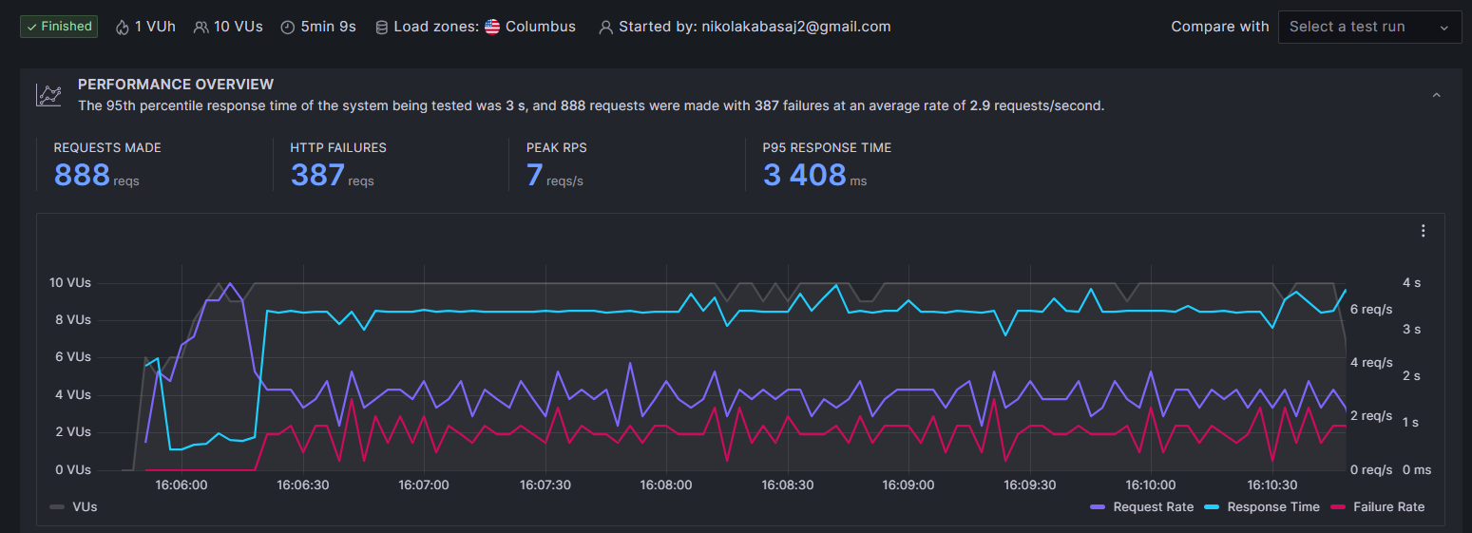
Slika 52 - Spike test kreiranja objave 15 maksinalnih konkurentnih korisnika u trajanju од 5 минута - Rezultati testiranja u Grafana Cloud alatu

Analiza rezultata
Анализирајући спајк тест за креирање постова са достављеним подацима:
- Захтеви и Data Transfer: Укупно је направљено 888 захтева, са peak RPS-ом од 7, што указује на умерено оптерећење система.
- Време одзива и Стопа грешака: P95 Време одзива од 3408 ms указује на потенцијалне изазове у брзини одзива система под оптерећењем.
- Стопа грешака: Са 387 HTTP грешака од укупно 888 захтева, Стопа грешака је око 43.6%, што указује на проблеме у обради захтева.

Закључак: Тест показује изазове у перформансама система за креирање постова, са високом стопом грешака и дужим временом одзива, наглашавајући потребу за оптимизацијом.

Лајковање објаве

Test scenariji - prikaz koda scenarija k6 skripte
- Назив сценарија: spikeLikePost
- Тип извршитеља: ramping-arrival-rate
- Почетна стопа долазака (startRate): 1 захтев по секунди
- Јединица времена (timeUnit): 1. секунда
- Преалокирани кориснички агенти (preAllocatedVUs): 10
- Фазе (phases):
  - { duration: '1m', target: 20 }: Скок на 20 VU током 1. минута
  - { duration: '3m', target: 20 }: Одржавање на 20 VUs током 3 минуте
  - { duration: '1m', target: 10 }: Смањење на 10 VUs током 1. минуте
Овај тестни сценарио симулира променљиво оптерећење лајковања објава (eng. like post) у серверлес апликацији. Почиње са почетном стопом долазака од 1. захтева по секунди, а затим постепено повећава број корисничких агената током различитих временских интервала. Прво долази до скока на 20 VU током 1. минуте, затим се одржава на том нивоу током 3 минуте, а потом се смањује на 10 VU током 1. минуте. Ово омогућава процену перформанси апликације под променљивим нивоом истовремених захтева за лајковање објава у контролисаном окружењу.

Следи приказ кода тест сценарија:

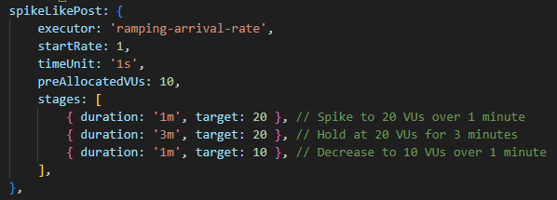
Слика 53 - Спике тест лајковања објаве, приказ кода сценарија k6 скрипте, 20 максималних конкурентних корисника у укупном трајању од 5 минута

Prikaz rezultata u Grafana Cloud alatu
Следи графички приказ резултата тестирања у Grafana Cloud алату:

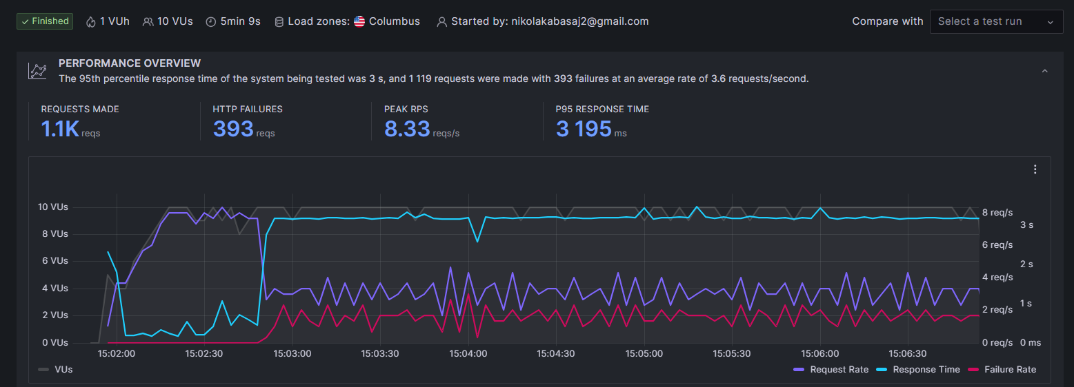
Slika 54 - Test volumena lajkovanja objave 20 maksinalnih konkurentnih korisnika u ukupnom trajanju од 5 минута - Rezultati testiranja u Grafana Cloud alatu

Analiza rezultata
Анализирајући спајк тест за функционалност лајковања постова:
- Захтеви и Data Transfer: Направљено је 1.1K захтева, са peak RPS-ом од 8.33, указујући на високу активност.
- Време одзива: P95 време одзива од 3195 ms показује да систем може имати изазове у брзини одзива под оптерећењем.
- Стопа грешака: Са 393 HTTP грешака из 1.1K захтева, стопа грешака је око 35.7%, што указује на проблеме у обради захтева.

Закључак: Систем има изазове у ефикасности и поузданости при обради захтева за лајковање постова, са значајном стопом грешака и повећаним временом одзива, сугеришући потребу за оптимизацијом.

Праћење корисника

Test scenariji - prikaz koda scenarija k6 skripte
Ево наведеног сценарија:
- Назив сценарија: spikeFollow
- Тип извршитеља: ramping-arrival-rate
- Почетна стопа долазака (startRate): 1 захтев по секунди
- Јединица времена (timeUnit): 1. секунда
- Преалокирани кориснички агенти (preAllocatedVUs): 10
- Фазе (phases):
  - { duration: '1m', target: 20 }: Скок на 20 VU током 1. минута
  - { duration: '3m', target: 20 }: Одржавање на 20 VUs током 3 минуте
  - { duration: '1m', target: 10 }: Смањење на 10 VUs током 1. минуте
Овај тестни сценарио симулира променљиво оптерећење праћења корисника (eng. follow) у серверлес апликацији. Почиње са почетном стопом долазака од 1 захтева по секунди, а затим постепено повећава број корисничких агената током различитих временских интервала. Прво долази до скока на 20 VU током 1. минута, затим се одржава на том нивоу током 3 минута, а потом се смањује на 10 VU током 1. минута. Ово омогућава процену перформанси апликације под променљивим нивоом истовремених захтева за праћење корисника у контролисаном окружењу.

Следи приказ кода тест сценарија:

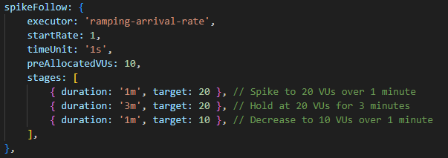
Слика 55 – Спике тест запраћивања корисника, приказ кода сценарија k6 скрипте, 20 максималних конкурентних корисника у укупном трајању од 5 минута

Prikaz rezultata u Grafana Cloud alatu
Следи графички приказ резултата тестирања у Grafana Cloud алату:

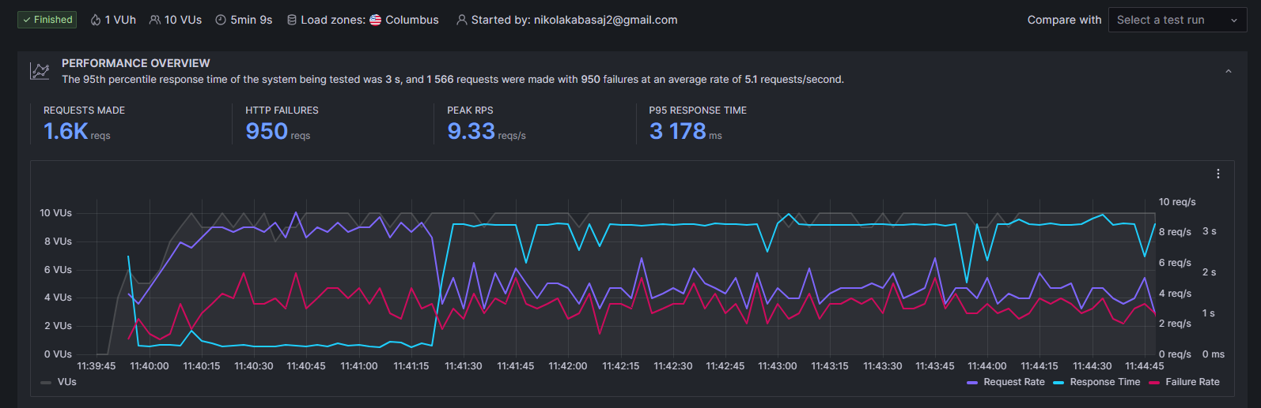
Слика 56 – Тест волумена запраћивања корисника, 20 конкурентних корисника у трајању од 10 минута – Резултати тестирања у Grafana Cloud алату

Analiza rezultata
Анализирајући спајк тестирање за функционалност праћења корисника:
- Захтеви и Data Transfer: Направљено је 1.6K захтева, са peak RPS-ом од 9.33, што указује на значајно оптерећење система.
- Време одзива: P95 време одзива од 3178 ms указује на изазове са брзином одзива под оптерећењем.
- Стопа грешака: Са 950 неуспешних захтева од укупно 1.6K, стопа грешака износи око 59.4%, што представља озбиљан индикатор проблема у ефикасности обраде захтева.

Закључак: Висока стопа грешака и повећано време одзива јасно указују на потребу за дубинском анализом и оптимизацијом система како би се побољшале перформансе, повећала поузданост и смањила учесталост грешака.
Dobavljanje feed-a

Test scenariji - prikaz koda scenarija k6 skripte
- Назив сценарија: spikeFeed
- Тип извршитеља: ramping-arrival-rate
- Почетна стопа долазака (startRate): 1 захтев по секунди
- Јединица времена (timeUnit): 1. секунда
- Преалокирани кориснички агенти (preAllocatedVUs): 10
- Фазе (phases):
  - { duration: '1m', target: 20 }: Скок на 20 VU током 1. минута
  - { duration: '3m', target: 20 }: Одржавање на 20 VUs током 3 минуте
  - { duration: '1m', target: 10 }: Смањење на 10 VUs током 1. минуте
Овај тестни сценарио симулира променљиво оптерећење добијања фида (eng. feed) у серверлес апликацији. Почиње са почетном стопом долазака од 1 захтева по секунди, а затим постепено повећава број корисничких агената током различитих временских интервала. Прво долази до скока на 20 VU током 1 минуте, затим се одржава на тој разини током 3 минуте, а потом се смањује на 10 VU током 1 минуте. Ово омогућава процену перформанси апликације под променљивим нивоом истовремених захтева за добијање фида у контролисаном окружењу.

Следи приказ кода тест сценарија:
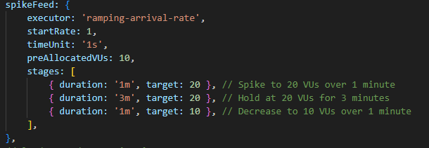
Слика 57 - Спике тест добављања фид-а, приказ кода сценарија k6 скрипте, 20 максималних конкурентних корисника у укупном трајању од 5 минута

Prikaz rezultata u Grafana Cloud alatu
Следи графички приказ резултата тестирања у Grafana Cloud алату:
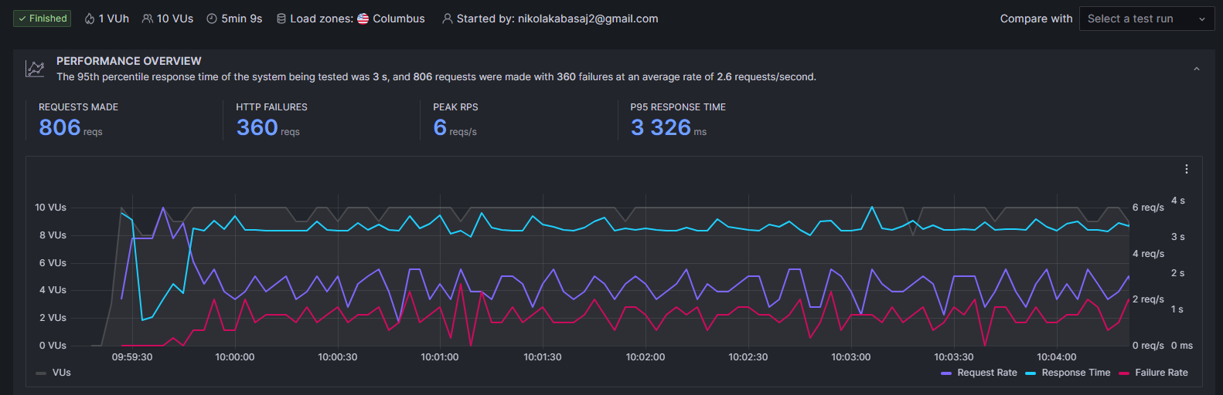
lСлика 58 - Спике тест добављања фид-а, 20 максималних конкурентних корисника у укупном трајању од 5 минута - Резултати тестирања у Grafana Cloud алату

Следи приказ кода тест сценарија:


Слика 59 - Спике тест запраћивања корисника, приказ кода сценарија k6 скрипте, 20 максималних конкурентних корисника у укупном трајању од 5 минута

Prikaz rezultata u Grafana Cloud alatu
Следи графички приказ резултата тестирања у Grafana Cloud алату:


Слика 60 - Тест волумена добијања feed-а, 20 максималних конкурентних корисника у укупном трајању од 5 минута - Резултати тестирања у Grafana Cloud алату

Analiza rezultata

Анализом теста оптерећења за преглед feed-а се закључује:
- Захтеви и Data Transfer: Са 806 направљених захтева и peak RPS-ом од 6, тест показује умерено оптерећење.
- Време одзива: P95 Време одзива од 3326 ms указује на потенцијалне изазове са перформансама под оптерећењем.
- Стопа грешака: Са 360 HTTP грешака од укупно 806 захтева, Стопа грешака је око 44.7%, што указује на проблеме у обради захтева.

Zaključak: Sistem pokazuje izazove sa stopom grešaka i vremenom odziva, naglašavajući potrebu za optimizacijom kako bi se poboljšale performanse i smanjila Стопа грешака.

Testiranje izdržljivosti (eng. Endurance testing)

Опис
Тестирање издржљивости је метода тестирања софтвера која има за циљ процену понашања система током продуженог периода употребе или под сталним оптерећењем. За разлику од тестирања на стрес, које се фокусира на краткотрајне екстремне услове оптерећења, тестирање издржљивости се фокусира на одржавање стабилности, перформанси и поузданости система током дужег периода времена. Овај вид тестирања има за циљ идентификацију евентуалних проблема који могу настати услед акумулираног оптерећења током продуженог периода рада, као што су меморија која се не ослобађа правилно, цурење ресурса или деградација перформанси услед дуготрајног коришћења.

Тестиране функционалности
- Регистрација: током тестирања издржљивости, фокус ће бити на провери како се систем понаша током продуженог периода интензивне употребе регистрације корисника. Ово ће омогућити процену система у одржавању стабилности и поузданости током времена, идентификујући евентуалне проблеме као што су цурење меморије или деградација перформанси услед дуготрајне употребе.
- Креирање објаве: Тестирање издржљивости endpoint-а "Креирање објаве" фокусираће се на оцену како систем рукује сталним током захтева за креирање објава током продуженог периода времена. Циљ је идентификација евентуалних проблема који могу настати услед акумулираног оптерећења током дугог трајања тестирања.
- Преглед садржаја: Endpoint "Преглед садржаја" такође ће бити предмет тестирања издржљивости како би се утврдило како систем одржава перформансе током продуженог периода дистрибуције садржаја више корисника истовремено. Ово ће омогућити идентификацију потенцијалних проблема који могу настати током дуготрајне употребе апликације.
- Лајковање објава: Тестирање издржљивости овог endpoint-а фокусираће се на оцену како систем одржава перформансе и стабилност током продуженог периода интензивне интеракције корисника са постојећим објавама. Идентификација евентуалних проблема попут деградације перформанси или неконзистентног понашања кључна је сврха овог тестирања.
- Праћење корисника: Тестирање издржљивости endpoint-а "Прати" усредсредиће се на процену како систем одржава стабилност и поузданост у ефикасном управљању корисничким односима током дуготрајне употребе. Идентификација проблема који могу настати током продуженог периода праћења корисника омогућиће њихово решавање пре него што дође до озбиљнијих последица по перформансе система.

Дизајн теста
Повећавање оптерећења током тестирања:
- Итерације тестова:
◦ Започните тест план са мањим оптерећењем како бисте осигурали стабилност система под нормалним условима оптерећења.
- Постепено повећање:
◦ Сваки следећи тест карактерише постепено повећање оптерећења како би се проценила издржљивост система под различитим нивоима оптерећења током продуженог периода.
- Периоди постепеног повећања:
◦ Прилагођавање периода постепеног повећања оптерећења за сваки тест како би се контролисао темпо раста оптерећења током тестирања.
◦ Користећи мање периоде постепеног повећања симулира се постепено оптерећење система током времена, док већи периоди омогућавају прилагођавање на промене у оптерећењу.
- Времена размишљања и темпирање:
◦ Уводе се временска кашњења између захтева како би се симулирало реално корисничко понашање током продуженог периода употребе.
◦ Ово помаже у спречавању преоптерећења сервера брзим захтевима и симулира стварне сценарије употребе.
- Праћење и анализа:
◦ Прате се метрике перформанси током целог тестирања како би се идентификовале промене у перформансама система током времена.
◦ Анализирају се резултати како би се идентификовале било какве промене у перформансама или понашању система током продуженог периода тестирања.
◦ Користе се добијени увиди како би се оптимизовао систем и отклонили евентуални проблеми у издржљивости.
- Стабилност теста издржљивости:
◦ Фокус је на постизању стабилних перформанси током целог тестирања издржљивости.
◦ Осигурава се да систем може одржати стабилност и поузданост под продуженим оптерећењем без рушења или стварања прекомерних грешака.
- Тестирање регресије:
◦ Извршење тестирања регресије након измене или оптимизације система како би се осигурало да промене не утичу негативно на издржљивост система током продужене употребе.

Резултати
Резултати тестирања издржљивости за серверлесс апликације пружају дубљи увид у способност система да одржи стабилност и поузданост током продуженог периода употребе. Ево општих очекивања од тих резултата:
- Стабилност перформанси током времена:
◦ Континуирано Време одзива: Очекује се одржавање стабилног времена одзива система током продуженог периода употребе, без значајних флуктуација или деградације перформанси током времена.
◦ Одржавање пропусне моћи: Анализира се способност система да одржи високу пропусну моћ под сталним оптерећењем, без значајних падова у перформансама током продуженог периода.
- Минимално откривање грешака:
◦ Ниска Стопа грешака: Очекује се минималан број грешака или прекида у раду система током продуженог периода употребе, чак и под повећаним оптерећењем.
- Робусност система у непредвиђеним ситуацијама:
◦ Отпорност на варијације оптерећења: Резултати ће показати како се систем понаша у случају неочекиваних варијација оптерећења током продуженог периода, укључујући и ситуације када оптерећење нагло расте или опада.
- Способност континуираног рада:
◦ Одржавање доступности: Анализира се способност система да одржи континуирану доступност и функционалност током продуженог периода, без прекида у раду или губитка функционалности.
- Ефикасно управљање ресурсима:
◦ Оптимално коришћење ресурса: Резултати ће показати како систем ефикасно управља ресурсима као што су CPU и меморија током продуженог периода употребе, избегавајући прекомерно коришћење или цурење ресурса.
- Откривање тачака уског грла:
◦ Анализа метрика перформанси током времена: Идентификација евентуалних тачака уског грла које се могу појавити током продуженог периода употребе, како би се отклонили потенцијални проблеми и побољшала издржљивост система.
- Провера испуњења SLA:
◦ Валидација испуњења Service Level Agreements: Резултати се користе за проверу да ли систем континуирано испуњава договорене Service Level Agreements током продуженог периода употребе, укључујући очекивана времена одзива и доступност.
- Одржавање квалитета корисничког искуства:
◦ Континуирано висок ниво корисничког искуства: Анализа резултата омогућава оцену како се систем понаша у смислу квалитета корисничког искуства током продуженог периода употребе, обезбеђујући стабилно и задовољавајуће искуство корисницима.

Анализа резултата тестирања издржљивости за серверлесс апликације омогућава тиму да стекне дубљи увид у перформансе система током продуженог периода употребе, што омогућава доношење информисаних одлука о потенцијалним оптимизацијама и унапређењима система.

Регистрација корисника

Test scenariji - prikaz koda scenarija k6 skripte
- Назив сценарија: enduranceUserSignup
- Тип извршитеља: constant-vus
- Број корисничких агената (VUs): 20 (одржава се 20 VU током целог теста)
- Трајање теста: 30 минута (продужење трајања које одговара запаженим обрасцима саобраћаја)
Овај тестни сценарио симулира издржљивост (eng. endurance) функционалности регистрације корисника (user signup) у serverless апликацији. Одржава се константан број од 20 корисничких агената током целог теста, што омогућава процену стабилности и поузданости апликације током дужег периода под сталним оптерећењем у контролисаном окружењу.
Следи приказ кода тест сценарија:

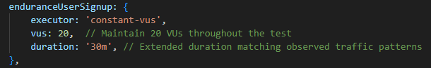
Слика 61 – Тест издржљивости user signup, приказ кода сценарија k6 скрипте, 20 конкурентних корисника у трајању од 30 минута

Prikaz rezultata u Grafana Cloud alatu
Следи графички приказ резултата тестирања у Grafana Cloud алату:

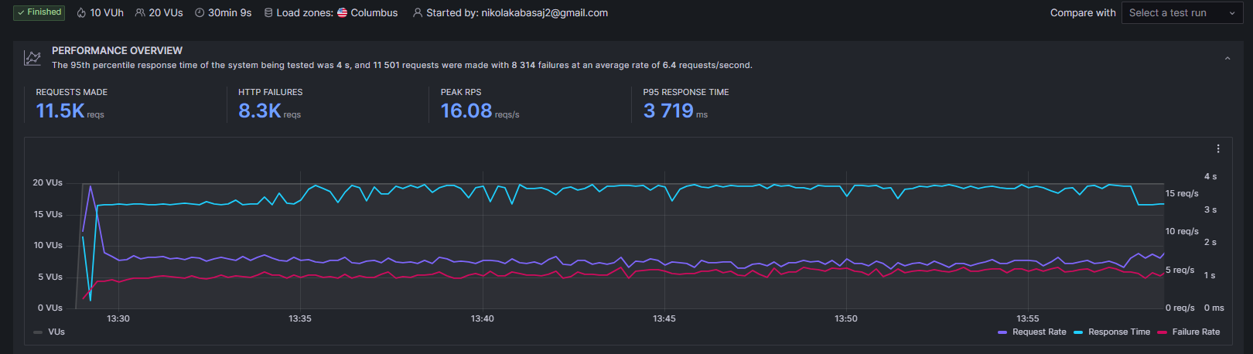
Слика 62 – Тест издржљивости регистрације корисника, 20 конкурентних корисника у трајању од 30 минута – Резултати тестирања у Grafana Cloud алату

Analiza rezultata
Анализом теста издржљивости за регистрацију корисника се закључује:
- Захтеви и Data Transfer: Направљено је 11.5K захтева, са peak RPS-ом од 16.08, што показује интензивно оптерећење система.
- Време одзива: P95 Време одзива од 3719 ms указује на изазове у брзини одзива система под оптерећењем.
- Стопа грешака: Са 8.3K HTTP грешака из укупно 11.5K захтева, Стопа грешака је око 72%, што указује на проблеме у обради захтева.
Закључак: Висока Стопа грешака и повећано Време одзива указују на потребу за оптимизацијом система како би се побољшале перформансе и смањила Стопа грешака.

Креирање поста

Test scenariji - prikaz koda scenarija k6 skripte
- Назив сценарија: endurancePostCreate
- Тип извршитеља: constant-vus
- Број корисничких агената (VUs): 10 (одржава се 10 VU током целог теста)
- Трајање теста: 30 минута (продужење трајања које одговара запаженим обрасцима саобраћаја)
Овај тестни сценарио симулира издржљивост (eng. endurance) функционалности креирања објава (post create) у serverless апликацији. Одржава се умерен број од 10 корисничких агената током целог теста, што омогућава процену стабилности и поузданости апликације током дужег периода под сталним оптерећењем у контролисаном окружењу.
Следи приказ кода тест сценарија:

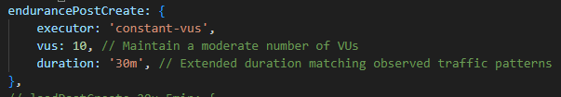
Слика 63 – Тест издржљивости креирања поста, приказ кода сценарија k6 скрипте, 10 конкурентних корисника у трајању од 30 минута

Prikaz rezultata u Grafana Cloud alatu
Следи графички приказ резултата тестирања у Grafana Cloud алату:

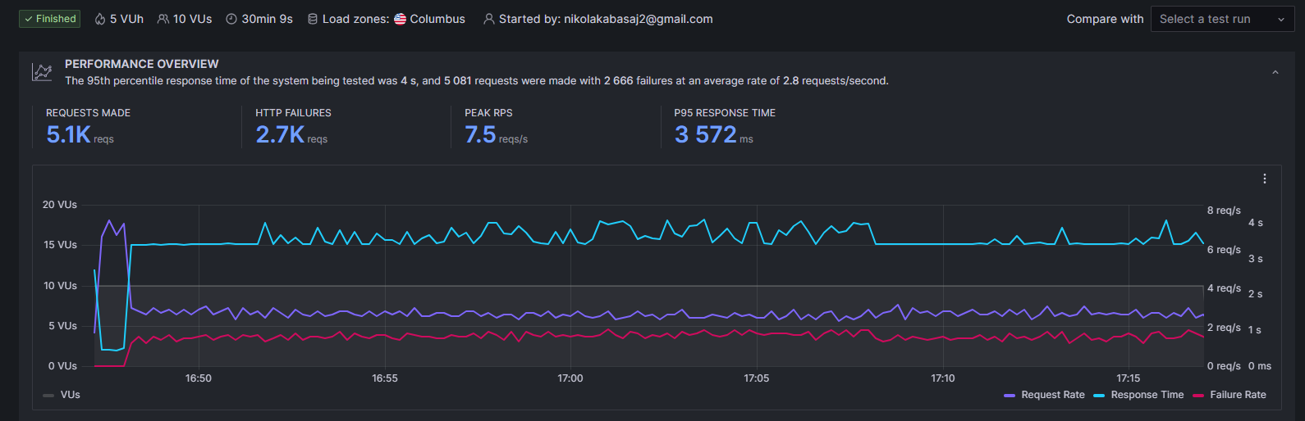
Слика 64 – Тест издржљивости креирања поста, 10 конкурентних корисника у трајању од 30 минута – Резултати тестирања у Grafana Cloud алату

Analiza rezultata
На основу достављених података за тест издржљивости креирања постова:
- Захтеви и Data Transfer: Направљено је 5.1K захтева, са peak RPS-ом од 7.5, што указује на значајно оптерећење система.
- Време одзива: P95 Време одзива од 3572 ms показује изазове у брзини одзива под оптерећењем.
- Стопа грешака: Са 2.7K HTTP грешака од укупно 5.1K захтева, стопа грешака је преко 52%, указујући на проблеме у обради захтева.

Закључак: Висока Стопа грешака и повећано Време одзива сигнализирају потребу за оптимизацијом како би се побољшале перформансе и смањила Стопа грешака.

Лајковање објаве

Test scenariji - prikaz koda scenarija k6 skripte
Evo navedenog scenarija:
- Назив сценарија: enduranceLikePost
- Тип извршитеља: constant-vus
- Број корисничких агената (VUs): 10 (одржава се 10 VU током целог теста)
- Трајање теста: 30 минута (продужено трајање које одговара запаженим обрасцима саобраћаја)
Овај тестни сценарио симулира издржљивост (eng. endurance) функционалности лајковања објава (post like) у serverless апликацији. Одржава се константан број од 20 корисничких агената током целог теста, што омогућава процену стабилности и поузданости апликације током дужег периода под сталним оптерећењем у контролисаном окружењу.
Следи приказ кода тест сценарија:

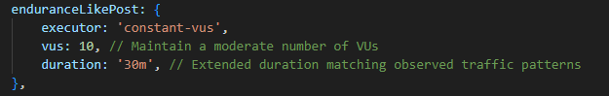
Слика 65 – Тест издржљивости лајковања објаве, приказ кода сценарија k6 скрипте, 20 конкурентних корисника у трајању од 30 минута

Prikaz rezultata u Grafana Cloud alatu
Следи графички приказ резултата тестирања у Grafana Cloud алату:

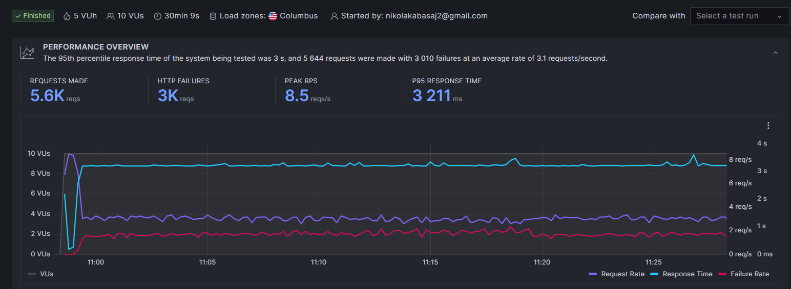
Слика 66 - Тест волумена лајковања објаве, 10 конкурентних корисника у трајању од 30 минута – Резултати тестирања у Grafana Cloud алату

Analiza rezultata
На основу достављених информација за тест издржљивости лајковања постова:
- Захтеви и Data Transfer: Укупно је направљено 5.6K захтева, са peak RPS-ом од 8.5, што указује на високо оптерећење.
- Време одзива: P95 Време одзива од 3211 ms указује на изазове у брзини одзива система под оптерећењем.
- Стопа грешака: Са 3K HTTP грешака од укупно 5.6K захтева, Стопа грешака је око 53.6%, што указује на проблеме у обради захтева.

Закључак: Систем показује изазове у перформансама и поузданости, са високом стопом грешака и повећаним временима одзива, наглашавајући потребу за оптимизацијом.

Праћење корисника

Test scenariji - prikaz koda scenarija k6 skripte
- Назив сценарија: enduranceFollow
- Тип извршитеља: constant-vus
- Број корисничких агената (VUs): 7 (одржава се 7 VU током целог теста)
- Трајање теста: 20 минута (продужено трајање које одговара запаженим обрасцима саобраћаја)
Овај тестни сценарио симулира издржљивост (eng. endurance) функционалности праћења корисника (follow) у serverless апликацији. Одржава се умерен број од 7 корисничких агената током целог теста, што омогућава процену стабилности и поузданости апликације током дугог периода под сталним оптерећењем у контролисаном окружењу.

Следи приказ кода тест сценарија:

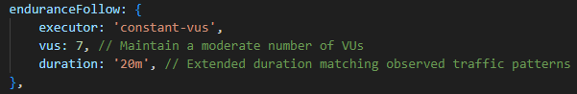
Слика 67 - Тест издржљивости праћења корисника, приказ кода сценарија k6 скрипте, 7 конкурентних корисника у трајању од 30 минута

Prikaz rezultata u Grafana Cloud alatu
Следи графички приказ резултата тестирања у Grafana Cloud алату:

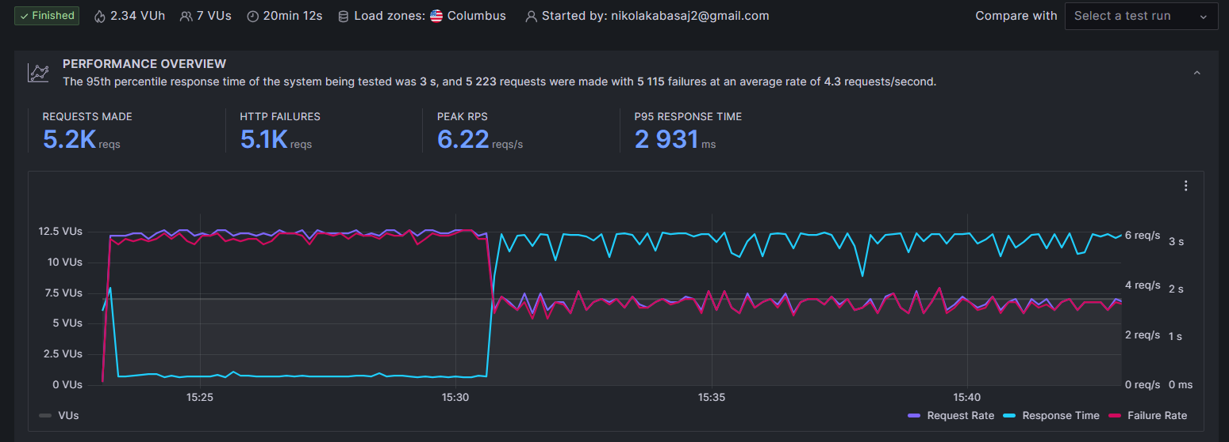
Слика 68 - Тест издржљивости праћења корисника, 7 конкурентних корисника у трајању од 30 минута – Резултати тестирања у Grafana Cloud алату

Analiza rezultata
На основу достављених информација за тест издржљивости функционалности праћења корисника:
- Захтеви и Data Transfer: Укупно је направљено 5.2K захтева, са peak RPS-ом од 6.22, што указује на високо оптерећење система.
- P95 Време одзива: 2931 ms указује на изазове у брзини одзива система.
- Стопа грешака: Са 5.1K HTTP грешака од укупно 5.2K захтева, стопа грешака је изузетно висока, преко 98%, што указује на значајне проблеме у обради захтева.
Закључак: Систем показује изузетно високу стопу грешака и проблеме са временом одзива, што наглашава хитну потребу за оптимизацијом и побољшањем перформанси система.

Добављање feed-a

Test scenariji - prikaz koda scenarija k6 skripte
- Назив сценарија: enduranceFeed
- Тип извршитеља: constant-vus
- Број корисничких агената (VUs): 10 (одржава се 10 VU током целог теста)
- Трајање теста: 30 минута (продужено трајање које одговара запаженим обрасцима саобраћаја)
Овај тестни сценарио симулира издржљивост (eng. endurance) функционалности добијања feed-а (feed) у serverless апликацији. одржава се умерен број од 10 корисничких агената током целог теста, што омогућава процену стабилности и поузданости апликације током дужег периода под сталним оптерећењем у контролисаном окружењу.
Следи приказ кода тест сценарија:
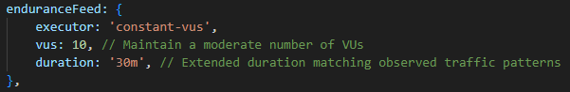
Слика 69 - Тест издржљивости добијања feed-а, приказ кода сценарија k6 скрипте, 10 конкурентних корисника у трајању од 30 минута

Prikaz rezultata u Grafana Cloud alatu
Следи графички приказ резултата тестирања у Grafana Cloud алату:

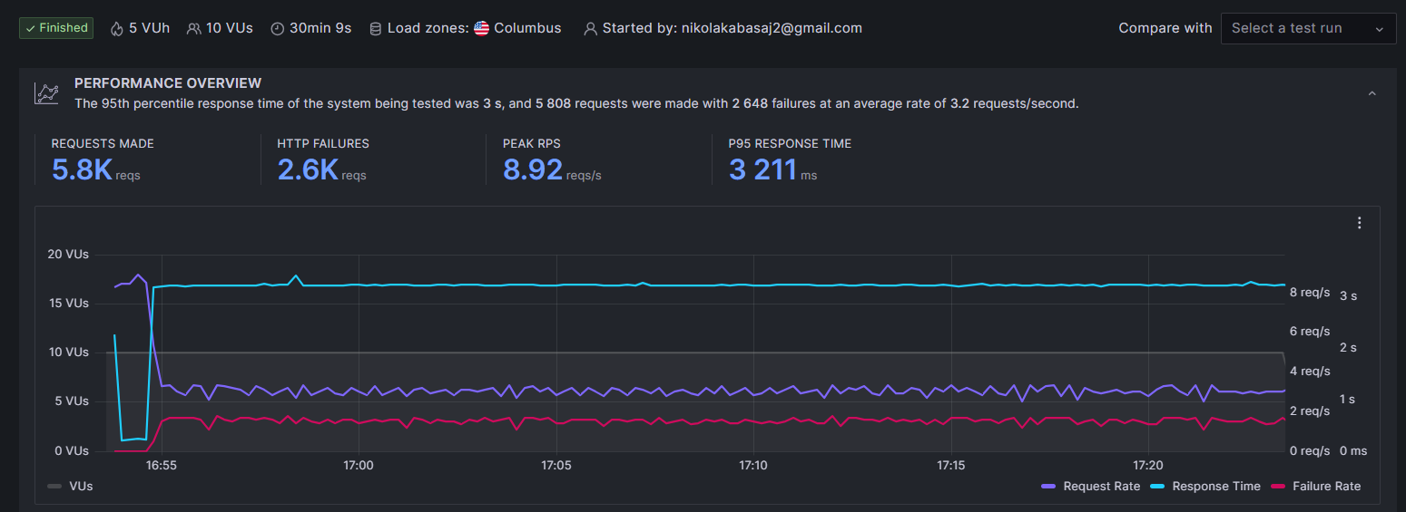
Slika 70 - Test volumena dobavljanja feed-a, 10 konkurentnih korisnika u trajanju од 30 минута - Rezultati testiranja u Grafana Cloud alatu

Analiza rezultata
На основу достављених информација за тест оптерећења функционалности прегледа feed-а:
- Захтеви и Data Transfer: Са 5.8K направљених захтева и peak RPS-ом од 8.92, тест указује на високу активност оптерећења.
- Време одзива: P95 Време одзива од 3211 ms указује на то да систем може имати изазове са брзином одзива под оптерећењем.
- Стопа грешака: Са 2.6K HTTP грешака из 5.8K захтева, Стопа грешака је приближно 45%, што указује на проблеме у обради захтева.

Закључак: Висока Стопа грешака и повећано Време одзива сугеришу на потребу за оптимизацијом како би се побољшале перформансе и смањила стопа грешака.

Закључак

У овом раду детаљно је истражен свет серверлес апликација, од основних принципа до најчешћих случајева коришћења, изазова и предности. Кроз анализу AWS платформе стекaо се увид у разноврсне могућности и карактеристике ове платформе. У овом раду детаљно је истражен свет серверлес апликација, од историје и основних принципа до најчешћих случајева коришћења, изазова и предности. Кроз анализу различитих серверлес платформи као што су AWS Lambda, Google Cloud Functions, Microsoft.
Један од кључних аспеката који су истражени је архитектура серверлес апликација, укључујући и догађајима вођену архитектуру која омогућава ефикасно управљање ресурсима и обраду догађаја у реалном времену. Поред тога, детаљно су анализирани кључни концепти као што су AWS ресурси, конструкти, подржани програмски језици и оквири за изградњу серверлес апликација на AWS-у.
У поглављу посвећеном тестирању серверлес апликација, истакнуте су важности јединичног, интеграционог и тестирања са краја на крај, као и принципа пирамиде тестирања и додавања аутоматизованих тестова у CI/CD ток. Разматрани су изазови приликом тестирања серверлес апликација, укључујући проблеме попут хладног покретања, ограничења дизајна апликације и брига о закључавању кода пружаоца услуге.
Кроз студију случаја анализирани су тестови перформанси коришћењем алата као што су k6 скрипте и Grafana Cloud. Кроз анализу резултата тестова оптерећења, стекaо се увид у перформансе апликације под различитим условима оптерећења и идентификоване су кључне тачке за оптимизацију перформанси.
Треба истаћи важност тестирања серверлес апликација у свим фазама њиховог развоја и имплементације како би се осигурала њихова стабилност, поузданост и ефикасност у реалном свету. Даље истраживање у овој области може допринети даљем унапређењу методологија, алата и пракси у тестирању серверлес апликација, омогућавајући им да ефикасно одговоре на захтеве савременог дигиталног окружења и пруже корисницима висококвалитетно искуство коришћења.

Literatura

- Naimil Gadani, The Eevolutionof cloud architectures: fromtraditionalvirtualizationtoserverless and beyon, delo autora
- RedHat, What is serverless [Online], dostupno na linku: https://www.redhat.com/en/topics/cloud-native-apps/what-is-serverless#:~:text=Evolution%20of%20serverless-,Overview,abstracted%20away%20from%20app%20development
- Alibaba Cloud, Five of the Most Common Serverless Use Cases [Online], dostupno na linku: https://www.alibabacloud.com/blog/five-of-the-most-common-serverless-use-cases_598510
- Prisma's Data Guide, Serverless architecture - Introduction to common serverless challenges [Online], dostupno na linku: https://www.prisma.io/dataguide/serverless/serverless-challenges
- AJ STUDYVENBERG, Thawing your lambda cold starts with lazy loading [Online], dostupno na linku: https://aaronstuyvenberg.com/posts/lambda-lazy-loading?utm_source=newsletter&utm_medium=email&utm_content=offbynone&utm_campaign=Off-by-none%3A%20Issue%20%23236
- Cloudflare, Why use serverless computing? | Pros and cons of serverless [Online], https://www.cloudflare.com/learning/serverless/why-use-serverless/
- Baeldung, Introduction to Serverless Architecture [Online], dostupno na linku: https://www.baeldung.com/cs/serverless-architecture
- Serverless Architectures with AWS Lambda, [Online] dostupno na linku: https://aws.amazon.com/whitepapers/
- GCP: Serverless stack guide (Cloud Run, AppEngine, Cloud Function), [Online], dostupno na linku: https://medium.com/@williamwarley/gcp-serverless-stack-guide-cloud-run-appengine-cloud-function-b890930650f1
- Serverless on Azure, [Online], dostupno na linku: https://azure.microsoft.com/en-us/solutions/serverless
- Testimonials, Enterprise-grade Serverless on your own terms, [Online], dostupno na linku: https://knative.dev/docs/about/testimonials/
- What Is Kyma: , [Online], dostupno na linku: https://kyma-project.io/#/
- Koyeb, Understanding Event-Driven Architecture and Serverless Opportunities [Online], dostupno na linku: https://www.koyeb.com/blog/understanding-event-driven-architecture-and-serverless-opportunities
- Adisheshu Reddy Kommera , The Power of Event-Driven Architecture: Enabling RealTime Systems and Scalable Solutions, delo autora
- Hebert Cabane, Kleinner Farias, On the impact of event-driven architecture on performance: An exploratory study, delo autora
- Lambda quotas, AWS documentation [Online], dostupno na linku: https://docs.aws.amazon.com/lambda/latest/dg/gettingstarted-limits.html
- serverless, AWS Serverless Application Model [Online], dostupno na linku: https://aws.amazon.com/serverless/aws-sam/#:~:text=The%20AWS%20Serverless%20Application%20Model,and%20model%20it%20using%20YAML
- AWS CDK Contructs, [Online], dostupno na linku: https://docs.aws.amazon.com/cdk/v2/guide/constructs.html
- SST documentation, [Online], dostupno na linku: https://sst.dev/docs/
- MindMajix, Top 30 AWS Services List in 2024 [Online], dostupno na linku: https://mindmajix.com/top-aws-services
- What is AWS, [Online], dostupno na linku: https://aws.amazon.com/what-is-aws/
- Amazon DynamoDB, [Online], dostupno na linku: https://aws.amazon.com/dynamodb/
- AWS API Gateway, [Online], dostupno na linku: https://aws.amazon.com/api-gateway/
- AWS Cognito, [Online], dostupno na linku: https://aws.amazon.com/cognito/
- AWS IAM, [Online], dostupno na linku: https://aws.amazon.com/iam/
- AWS S3 Bucket, [Online], dostupno na linku: https://aws.amazon.com/s3/
- AWS documentation. Getting started with testing serverless applications [Online], dostupno na linku: https://aws.amazon.com/blogs/compute/getting-started-with-testing-serverless-applications/
- Jerry Gao; Xiaoying Bai; Wei-Tek Tsai, Cloud Testing- Issues, Challenges, Needs and Practice, delo autora
- Moto: Mock AWS Services, [Online], dostupno na linku: https://docs.getmoto.org/en/latest/?utm_source=chatgpt.com
- Grafana k6, [Online], dostupno na linku: https://grafana.com/docs/k6/latest/
- Grafana Cloud documentation, [Online], dostupno na linku: https://grafana.com/docs/grafana-cloud
- Performance testing, [Online], dostupno na linku: https://grafana.com/docs/grafana-cloud/testing/k6
- Load testing Explained: What is and How to do it, [Online], dostupno na linku: https://www.blazemeter.com/blog/what-is-load-testing
- What is stress testing? How it Works, Main Purpose, and Exmples, [Online], dostupno na linku: https://www.investopedia.com/terms/s/stresstesting.asp
- Volume testing, [Online], dostupno na linku: https://www.blazemeter.com/blog/what-is-load-testing
- What is endurance testing, [Online], dostupno na linku: https://www.browserstack.com/guide/endurance-testing
- Spike Testing – Software Testing, [Online], dostupno na linku: https://www.geeksforgeeks.org/software-engineering/spike-testing-software-testing/

БИОГРАФИЈА

Никола Кабаšај је рођен 26. марта 1998. године у Сремској Митровици, Република Србија. Основну школу „Добросав Радосављевић Народ“ у Мачванској Митровици завршио је 2013. године. Исте године уписује „Митровачку гимназију“ у Сремској Митровици, природно-математички смер. Гимназију завршава 2017. године као носилац Вукове дипломе.
Године 2017. уписује Факултет техничких наука у Новом Саду, смер Софтверско инжењерство и информационе технологије. Полаже све испите предвиђене планом и програмом са просечном оценом 9.14. У току основних академских студија био је стипендиста стипендије за надарене студенте у школским годинама 2019/2020 и 2020/2021.
Уписује мастер академске студије 2021. године на Факултету техничких наука, смер Софтверско инжењерство и информационе технологије – Електронско пословање. Све испите предвиђене планом и програмом полаже са просечном оценом 9.6.

КЉУЧНА ДОКУМЕНТАЦИЈСКА ИНФОРМАЦИЈА

Редни број, RBR:
Идентификациони број, ИБР:
Тип документације, ТД: | Monografska publikacija
Тип записа, ТЗ: | Tekstualni štampani dokument
Врста рада, ВР: | Master rad
Аутор, АУ: | Nikola Kabašaj
Ментор, МН: | prof. dr Željko Vuković
Наслов рада, НР: | Testiranje performansi serverles aplikacije implementirane pomoću AWS CDK alata
Језик публикације, ЈП: | Srpski / latinica
Језик извода, ЈИ: | Srpski / engleski
Земља публиковања, ЗР: | Srbija
Уже географско подручје, УГП: | Vojvodina
Година, ГО: | 2021.
Издавач, ИЗ: | Autorski reprint
Место и адреса, МА: | Fakultet tehničkih nauka, Trg Dositeja Obradovića 6, 21000 Novi Sad
Физички опис рада, ФО:  (поглавља/страна/цитата/  табела/слика/графика/прилога) | 6/49/18/0/14/0/0
Научна областt, НО: | Elektrotehnika i računarstvo
Научна дисциплина, НД: | Softversko inženjerstvo i informacione tehnologije
Предметна одредница /  кључне речи, ПО: | Konstrukcija i testiranje softvera
УДК
Чува се, ЧУ: | Biblioteka Fakultet tehničkih nauka, Trg Dositeja Obradovića 6, Novi Sad
Важна напомена, ВН:
Извод, ИЗ:
Датум прихватања теме, ДП:
Датум одбране, ДО:
Чланови комисиј, КО:
председник
члан
ментор | prof. dr Željko Vuković
Потпис ментора

KEY WORDS DOCUMENTATION

Accession number, ANO:
Identification number, INO:
Document type, DT: | Monographic publication
Type of record, TR: | Textual material
Contents code, CC: | Master thesis
Author, AU: | Nikola Kabašaj
Mentor, MN:
Title, TI: | Performance Testing of a Serverless Application Implemented Using the AWS CDK Tool
Language of text, LT: | Serbian / Cyrillic
Language of abstract, LA: | Serbian / English
Country of publication, CP: | Serbia
Locality of publication, LP: | Vojvodina
Publication year, PY: | 2025
Publisher, PB: | Author’s reprint
Publication place, PP: | Faculty of Technical Sciences, Trg Dositeja Obradovića 6, 21000 Novi Sad
Physical description, PD:  (chapters/pages/ref./  tables/pictures/graphs/appendixes) | 6/49/18/0/14/0/0
Scientific field, SF: | Electrical and computer engineering
Scientific discipline, ND:
Subject / Keywords,
S/KW:
UDC
Holding data, HD: | Library of the Faculty of Technical Sciences,  Trg Dositeja Obradovića 6, 21000 Novi Sad
Note, N:
Abstract, AB:
Accepted by sci. board on, ASB:
Defended on, DE:
Defense board, DB:
president
member
mentor | Željko Vuković, PhD, prof, FTN Novi Sad
Mentor’s signature

